СОВЕТ ПЕТРОВСК-ЗАБАЙКАЛЬСКОГО МУНИЦИПАЛЬНОГО ОКРУГА
ЗАБАЙКАЛЬСКОГО КРАЯ

РЕШЕНИЕ

28 апреля 2026 года № 229

Об определении границ территорий, прилегающих к зданиям, строениям, сооружениям, помещениям, на которых не допускается розничная продажа алкогольной продукции и розничная продажа алкогольной продукции при оказании услуг общественного питания, на территории Петровск-Забайкальского муниципального округа Забайкальского края

В соответствии с пунктом 8 статьи 16 Федерального закона от 22 ноября 1995 года № 171-ФЗ «О государственном регулировании производства и оборота этилового спирта, алкогольной и спиртосодержащей продукции и об ограничении потребления (распития) алкогольной продукции», Законом Забайкальского края от 26 декабря 2011 года № 616-ЗЗК «Об отдельных вопросах реализации Федерального закона «О государственном регулировании производства и оборота этилового спирта, алкогольной и спиртосодержащей продукции и об ограничении потребления (распития) алкогольной продукции» на территории Забайкальского края», Постановлением Правительства Российской Федерации от 10 апреля 2026 года № 394 «Об утверждении Правил определения органами местного самоуправления границ прилегающих территорий, на которых не допускается розничная продажа алкогольной продукции и розничная продажа алкогольной продукции при оказании услуг общественного питания», руководствуясь Уставом Петровск-Забайкальского муниципального округа Забайкальского края, Совет Петровск-Забайкальского муниципального округа решил:
1. Определить границы территорий, прилегающих к зданиям, строениям, сооружениям, помещениям, на которых не допускается розничная продажа алкогольной продукции и розничная продажа алкогольной продукции при оказании услуг общественного питания на территории Петровск-Забайкальского муниципального округа Забайкальского края:
1.1 к зданиям, строениям, сооружениям, помещениям, находящимся
во владении и (или) пользовании образовательных организаций
(за исключением организаций дополнительного образования, организаций дополнительного, профессионального образования) - 100 метров;
- к зданиям, строениям, сооружениям, помещениям, находящимся
во владении и (или) пользовании организаций, осуществляющих обучение несовершеннолетних - 100 метров;
- к зданиям, строениям, сооружениям, помещениям, находящимся во владении и (или) пользовании юридических лиц независимо
от организационно-правовой формы и индивидуальных предпринимателей, осуществляющих в качестве основного (уставного) вида деятельности медицинскую деятельность или осуществляющих медицинскую деятельность наряду с основной (уставной) деятельностью на основании лицензии, выданной в порядке, установленном законодательством Российской Федерации, за исключением видов медицинской деятельности по перечню, утвержденному Правительством Российской Федерации - 100 метров;
- к спортивным сооружениям, которые являются объектами недвижимости и права, на которые зарегистрированы в установленном порядке - 100 метров;
1.5 к боевым позициям войск, полигонам, узлам связи, в расположении воинских частей, на специальных технологических комплексах, в зданиях и сооружениях, предназначенных для управления войсками, размещения и хранения военной техники, военного имущества и оборудования, испытания вооружения, а также к зданиям и сооружениям производственных и научно-исследовательских организаций Вооруженных Сил Российской Федерации, других войск, воинских формирований и органов, обеспечивающих оборону и безопасность Российской Федерации – 100 метров;
1.6 к вокзалам, к аэропортам – 100 метров;
1.7 к местам нахождения источников повышенной опасности, определяемых органами государственной власти субъектов Российской Федерации в порядке, установленном Правительством Российской Федерации – 100 метров;
1.8 в зонах рекреационного назначения (в границах территорий, занятых городскими лесами, скверами, парками, городскими садами, прудами, озерами, водохранилищами, пляжами, а также в границах иных территорий, используемых или предназначенных для отдыха, туризма, занятий физической культурой и спортом), включая прилегающие к ним территории, границы которых определяются органами местного самоуправления– 100 метров;
1.9 к зданиям, строениям, сооружениям, предназначенным для совершения богослужений, других религиозных обрядов и церемоний – 100 метров.
- В настоящем решении используются следующие понятия:
  - «обособленная территория» - территория, границы которой обозначены ограждением (объектами искусственного происхождения), прилегающая к зданиям, строениям, сооружениям, помещениям, в которых расположены организации и (или) объекты, указанные в пункте 1 настоящего Решения;
  - «торговый объект» - торговый объект, осуществляющий или предполагаемый для осуществления розничной продажи алкогольной продукции или розничной продажи алкогольной продукции при оказании услуг общественного питания;
  - «пешеходная зона» - кратчайшее расстояние движения пешеходов по тротуарам или пешеходным дорожкам (при их отсутствии - по обочинам, велосипедным дорожкам, краям проезжих частей), а при пересечении пешеходной зоны с проезжей частью - по ближайшему пешеходному переходу).
Территория, прилегающая к зданиям, строениям, сооружениям, помещениям, в которых расположены организации и (или) объекты, указанные в пункте 1 настоящего постановления (далее - прилегающая территория), включает обособленную территорию (при наличии таковой), а также территорию, определяемую с учетом конкретных особенностей местности и застройки, примыкающую к границам обособленной территории либо непосредственно к зданиям, строениям, сооружениям, помещениям
и местам, указанным в пункте 1 настоящего решения (далее - дополнительная территория).
2.4 Дополнительная территория определяется:
а) при наличии обособленной территории - от входа для посетителей
на обособленную территорию до входа для посетителей в стационарный торговый объект;
б) при отсутствии обособленной территории - от входа для посетителей в здания, строения, сооружения, помещения, объекты и места, указанные в пункте 1 настоящего решения, до входа для посетителей в стационарный торговый объект.
- Определить способ расчета расстояния от зданий, строений, сооружений, помещений, объектов и мест, указанных в пункте 1 настоящего решения: при наличии обособленной территории - по пешеходной зоне от входа для посетителей на обособленную территорию до входа для посетителей в торговый объект;
  - при отсутствии обособленной территории - по пешеходной зоне от входа для посетителей в здание, строение, сооружение, помещение, указанных в пункте 1 настоящего постановления, до входа для посетителей в торговый объект.
  - размещение организаций, указанных в пункте 1 настоящего решения, и торговых объектов в одном здании, в случае наличия нескольких входов-выходов, через, которые можно пройти в указанные помещения, не допускается.
- Утвердить перечень организаций и объектов, расположенных на территории Петровск-Забайкальского муниципального округа Забайкальского края, на прилегающих территориях к которым не допускается розничная продажа алкогольной продукции и розничная продажа алкогольной продукции при оказании услуг общественного питания согласно приложению № 1 к настоящему решению.
5. Утвердить схемы расположения организаций и объектов, расположенных на территории Петровск-Забайкальского муниципального округа, на прилегающих территориях к которым не допускается розничная продажа алкогольной продукции и розничная продажа алкогольной продукции при оказании услуг общественного питания, согласно приложению № 2 к настоящему решению.
6. Признать утратившим силу решение Думы городского округа «Город Петровск-Забайкальский» Забайкальского края от 21 апреля 2023 г. №32 «О внесении изменений и дополнений в решение Думы городского округа «Город Петровск-Забайкальский» от 25 марта 2016 г. № 11 «Об определении границ, прилегающих к некоторым организациям и объектам территорий городского округа «Город Петровск-Забайкальский» Забайкальского края, на которых не допускается розничная продажа алкогольной продукции»,
7. Настоящее решение направить в орган исполнительной власти Забайкальского края, осуществляющий лицензирование розничной продажи алкогольной продукции не позднее 30 дней со дня его принятия.
8. Настоящее решение опубликовать в информационно-телекоммуникационной сети «Интернет» (https://petrovskayanov.ru, зарегистрировано Федеральной службой по надзору в сфере связи, информационных технологий и массовых коммуникаций, регистрация в качестве сетевого издания: Эл № ФС77-88847 от 13.12.2024), обнародовать на специально оборудованных стендах в специально отведенных местах, доступных для неограниченного круга лиц по адресам:
г. Петровск-Забайкальский, пл. Ленина, д. 1, (здание администрации Петровск-Забайкальского муниципального округа), г. Петровск-Забайкальский, ул. Горбачевского, д. 19 (здание администрации Петровск-Забайкальского муниципального округа);
пгт.Новопавловка, ул. Советская, д. 11 (здание МКУ «Новопавловская городская администрация»);
с. Баляга, ул. Клубная, д. 7 (здание Балягинской сельской администрации);
с. Зугмара, ул. Школьная, д. 2а (здание Зугмарской сельской администрации);
с. Катаево, ул. Центральная, д. 48 (здание Катаевской сельской администрации);
с. Катангар, ул. Центральная, д. 15 (здание Катангарской сельской администрации);
с. Малета, ул. Пионерская, д. 16 (здание Малетинской сельской администрации);
с. Пески, ул. Вакарина, д. 41 (здание Песчанской сельской администрации);
с.Тарбагатай, ул. Кооперативная, д. 57 (здание Тарбагатайской сельской администрации);
с. Толбага, ул.Почтовая, д. 20 а (здание Толбагинской сельской администрации);
с. Усть-Обор, ул. Центральная, 18 б (здание Усть-Оборской сельской администрации);
с. Харауз, ул. Нагорная, д. 45 (здание Хараузской сельской администрации);
с. Хохотуй, ул. Кооперативная, д. 4а (здание Хохотуйской сельской администрации).
9. Настоящее решение вступает в силу на следующий день после дня его официального опубликования (обнародования).

Глава Петровск-Забайкальского
муниципального округа Н.В. Горюнов

Приложение № 1
к решению Совета
Петровск-Забайкальского муниципального округа
от 28 апреля 2026 года № 229

ПЕРЕЧЕНЬ
организаций и объектов, расположенных на территории Петровск-Забайкальского муниципального округа Забайкальского края, на прилегающих территориях к которым не допускается розничная продажа алкогольной продукции и розничная продажа алкогольной продукции при оказании услуг общественного питания
 |  |  | N п/п |  |  |  | Ссылка на схему границ прилегающей территории, утвержденную в приложении № 2 |  |  | Полное наименование учреждения по уставу | Адрес
 |  |  | 1 |  |  |  | Образовательные организации; организации, осуществляющие обучение несовершеннолетних
 |  |  | 1.1 |  |  |  | 1 |  |  | МОУ Средняя общеобразовательная школа № 1 г. Петровск-Забайкальский |  | Забайкальский край, Петровск-Забайкальский муниципальный округ, г. Петровск-Забайкальский, мкр. Федосеевка,3
 |  |  | 1.2 |  |  |  | 2 |  |  | МОУ Средняя общеобразовательная школа № 3 |  | Забайкальский край, Петровск-Забайкальский муниципальный округ, г. Петровск-Забайкальский, ул. Чехова,14
 |  |  | 1.3 |  |  |  | 3 |  |  | МОУ Средняя общеобразовательная школа № 6 |  | Забайкальский край, Петровск-Забайкальский муниципальный округ, г. Петровск-Забайкальский, ул. Ленина,16
 |  |  | 1.4 |  |  |  | 4 |  |  | МОУ Средняя общеобразовательная школа № 2 им. В.А. Орлова |  | Забайкальский край, Петровск-Забайкальский муниципальный округ, г. Петровск-Забайкальский, ул. Лесная, 23
 |  |  | 1.5 |  |  |  | 5  6 |  |  | МОУ Средняя общеобразовательная школа № 4 |  | Забайкальский край, Петровск-Забайкальский муниципальный округ, г. Петровск-Забайкальский, ул. Горбачевского,17  Забайкальский край, Петровск-Забайкальский муниципальный округ, г. Петровск-Забайкальский, ул. Горбачевского,20
 |  |  | 1.6 |  |  |  | 7  8  9 |  |  | МОУ Гимназия №1 |  | Забайкальский край, Петровск-Забайкальский муниципальный округ, г. Петровск-Забайкальский, г. Петровск-Забайкальский, ул. Спортивная,20  Забайкальский край, Петровск-Забайкальский муниципальный округ, г. Петровск-Забайкальский, ул. Спортивная, 22  Забайкальский край, Петровск-Забайкальский муниципальный округ, г. Петровск-Забайкальский, Микрорайон 1,14а
 |  |  | 1.7 |  |  |  | 10 |  |  | ЧОУ «РЖД Лицей №15» |  | Забайкальский край, Петровск-Забайкальский муниципальный округ, с. Толбага, ул. Станционная, 30
 |  |  | 1.8 |  |  |  | 11 |  |  | МОУ Начальная основная школа с. Зугмара |  | Забайкальский край, Петровск-Забайкальский муниципальный округ, с. Зугмара, ул. Школьная, д.1
 |  |  | 1.9 |  |  |  | 12 |  |  | МОУ Начальная основная школа с. Орсук |  | Забайкальский край, Петровск-Забайкальский муниципальный округ, с. Орсук, ул. Трактовая, д.18
 |  |  | 1.10 |  |  |  | 13 |  |  | МОУ Основная общеобразовательная школа с. Пески |  | Забайкальский край, Петровск-Забайкальский муниципальный округ, с. Пески, ул. Вакарина, д.40
 |  |  | 1.11 |  |  |  | 14 |  |  | МОУ Основная общеобразовательная школа с. Харауз |  | Забайкальский край, Петровск-Забайкальский муниципальный округ, с. Харауз, ул. Школьная, д.4
 |  |  | 1.12 |  |  |  | 15 |  |  | МОУ Средняя общеобразовательная школа с. Баляга |  | Забайкальский край, Петровск-Забайкальский муниципальный округ, с. Баляга, ул. Лесная, 24а
 |  |  | 1.13 |  |  |  | 16 |  |  | МОУ Средняя общеобразовательная школа с. Катаево |  | Забайкальский край, Петровск-Забайкальский муниципальный округ, с. Катаево, ул. Школьная, д. 2-а
 |  |  | 1.14 |  |  |  | 17 |  |  | МОУ Средняя общеобразовательная школа с. Малета |  | Забайкальский край, Петровск-Забайкальский муниципальный округ, с. Малета, ул. Комсомольская, д.44
 |  |  | 1.15 |  |  |  | 18 |  |  | МОУ Средняя общеобразовательная школа п. Новопавловка |  | Забайкальский край, Петровск-Забайкальский муниципальный округ, п. Новопавловка, ул.Чапаева, д.19
 |  |  | 1.16 |  |  |  | 19 |  |  | МОУ Средняя общеобразовательная школа с. Тарбагатай |  | Забайкальский край, Петровск-Забайкальский муниципальный округ, с. Тарбагатай, ул. Кооперативная, д.26
 |  |  | 1.17 |  |  |  | 20 |  |  | МОУ Средняя общеобразовательная школа с. Усть-Обор |  | Забайкальский край, Петровск-Забайкальский муниципальный округ, с. Усть-Обор, ул. Центральная, д.18а
 |  |  | 1.18 |  |  |  | 21 |  |  | МОУ Средняя общеобразовательная школа с. Хохотуй |  | Забайкальский край, Петровск-Забайкальский муниципальный округ, с. Хохотуй, ул. Рабочая, 29 «г»
 |  |  | 1.19 |  |  |  | 22 |  |  | МДОУ детский сад общеразвивающего вида № 1 |  | Забайкальский край, Петровск-Забайкальский муниципальный округ, г. Петровск-Забайкальский, ул. Декабристов, д.4
 |  |  | 1.20 |  |  |  | 23 |  |  | МДОУ детский сад № 3 |  | Забайкальский край, Петровск-Забайкальский муниципальный округ, г. Петровск-Забайкальский, ул. Смолина, д.9
 |  |  | 1.21 |  |  |  | 24 |  |  | МДОУ детский сад общеразвивающего вида № 2 |  | Забайкальский край, Петровск-Забайкальский муниципальный округ, г. Петровск-Забайкальский, ул. Спортивная, д.10
 |  |  | 1.22 |  |  |  | 25 |  |  | МДОУ детский сад № 4 |  | Забайкальский край, Петровск-Забайкальский муниципальный округ, г. Петровск-Забайкальский, Железнодорожный квартал, д.1а
 |  |  | 1.23 |  |  |  | 26 |  |  | МДОУ детский сад № 5 |  | Забайкальский край, Петровск-Забайкальский муниципальный округ, г. Петровск-Забайкальский, ул. Нагаева, д. 2
 |  |  | 1.24 |  |  |  | 27 |  |  | МДОУ детский сад № 6 |  | Забайкальский край, Петровск-Забайкальский муниципальный округ, г. Петровск-Забайкальский, ул. Весенняя, д.4
 |  |  | 1.25 |  |  |  | 28 |  |  | МДОУ детский сад общеразвивающего вида № 7 |  | Забайкальский край, Петровск-Забайкальский муниципальный округ, г. Петровск-Забайкальский, мкр. 1, д. 9 а
 |  |  | 1.26 |  |  |  | 29 |  |  | МДОУ детский сад общеразвивающего вида № 9 |  | Забайкальский край, Петровск-Забайкальский муниципальный округ, г. Петровск-Забайкальский, ул. Спортивная, д.17
 |  |  | 1.27 |  |  |  | 30 |  |  | МДОУ детский сад № 10 |  | Забайкальский край, Петровск-Забайкальский муниципальный округ, г. Петровск-Забайкальский, ул. 50 лет ВЛКСМ, д.38а
 |  |  | 1.28 |  |  |  | 31 |  |  | МДОУ «Центр развития ребенка – детский сад №1с. Малета» |  | Забайкальский край, Петровск-Забайкальский муниципальный округ,с. Малета, ул. Комсомольская, д.49
 |  |  | 1.29 |  |  |  | 32 |  |  | МДОУ детский сад общеразвивающего вида №2 с. Пески |  | Забайкальский край, Петровск-Забайкальский муниципальный округ, с. Пески, ул. Зеленая, д.4
 |  |  | 1.30 |  |  |  | 33 |  |  | МДОУ детский сад №3 с. Баляга |  | Забайкальский край, Петровск-Забайкальский муниципальный округ, с. Баляга, ул. Строительная
 |  |  | 1.31 |  |  |  | 34 |  |  | МДОУ детский сад №5 с. Харауз |  | Забайкальский край, Петровск-Забайкальский муниципальный округ, с. Харауз, ул. Зеленая, д .5
 |  |  | 1.32 |  |  |  | 35 |  |  | МДОУ детский сад общеразвивающего вида №7 п. Новопавловка |  | Забайкальский край, Петровск-Забайкальский муниципальный округ, п. Новопавловка, ул.Пушкина, д.5
 |  |  | 1.33 |  |  |  | 36 |  |  | МДОУ детский сад общеразвивающего вида №8 с. Усть-Обор |  | Забайкальский край, Петровск-Забайкальский муниципальный округ, с. Усть-Обор, ул. Центральная, д.20-а
 |  |  | 1.34 |  |  |  | 37 |  |  | МДОУ детский сад №10 с. Катаево |  | Забайкальский край, Петровск-Забайкальский муниципальный округ, ул. с. Катаево, ул. Молодежная, д.2
 |  |  | 1.35 |  |  |  | 38 |  |  | МДОУ детский сад №11 с. Хохотуй |  | Забайкальский край, Петровск-Забайкальский муниципальный округ, с. Хохотуй, ул. Рабочая, д.3
 |  |  | 1.36 |  |  |  | 39 |  |  | МДОУ «Центр развития ребенка – детский сад №15 п. Новопавловка |  | Забайкальский край, Петровск-Забайкальский муниципальный округ, п. Новопавловка, ул. Декабристов, д.6
 |  |  | 1.37 |  |  |  | 40 |  |  | МДОУ «Центр развития ребенка-детский сад №15 п. Новопавловка» структурное подразделение с. Толбага |  | Забайкальский край, Петровск-Забайкальский муниципальный округ, с. Толбага, ул. Станционная, 9
 |  |  | 1.38 |  |  |  | 41 |  |  | МДОУ детский сад общеразвивающего вида №18 с. Тарбагатай |  | Забайкальский край, Петровск-Забайкальский муниципальный округ, с. Тарбагатай, с. Тарбагатай, ул. 40 лет Победы, д.2
 |  |  | 1.39 |  |  |  | 42 |  |  | МДОУ детский сад общеразвивающего вида №21 с. Баляга |  | Забайкальский край, Петровск-Забайкальский муниципальный округ, с. Баляга, ул. Шоссейная, д. 25а
 |  |  | 1.40 |  |  |  | 43 |  |  | МУ ДО «Городской центр детского творчества» |  | Забайкальский край, Петровск-Забайкальский муниципальный округ, г. Петровск-Забайкальский, ул. Декабристов, 14
 |  |  | 1.41 |  |  |  | 44 |  |  | МУ ДО «Городская станция юных натуралистов» |  | Забайкальский край, Петровск-Забайкальский муниципальный округ, г. Петровск-Забайкальский, ул. Строительная, 16
 |  |  | 1.42 |  |  |  | 45  46  47 |  |  | МУ ДО «Детско-юношеская спортивная школа» |  | Забайкальский край, Петровск-Забайкальский муниципальный округ, г. Петровск-Забайкальский, ул.Полевая,4  Забайкальский край, Петровск-Забайкальский муниципальный округ, г. Петровск-Забайкальский, ул.Красная,14  Забайкальский край, Петровск-Забайкальский муниципальный округ, г. Петровск-Забайкальский, ул. Калинина,2а
 |  |  | 1.43 |  |  |  | 48 |  |  | МБУ ДО «Детская школа искусств» |  | Забайкальский край, Петровск-Забайкальский муниципальный округ, г. Петровск-Забайкальский, ул. Спортивная, 19
 |  |  | 1.44 |  |  |  | 49 |  |  | МБУ ДО «Детская художественная школа имени Н.М. Полянского» |  | Забайкальский край, Петровск-Забайкальский муниципальный округ, г. Петровск-Забайкальский, ул. Спортивная,21
 |  |  | 1.45 |  |  |  | 50 |  |  | МБУК «Городская информационная библиотечная система» |  | Забайкальский край, Петровск-Забайкальский муниципальный округ, г. Петровск-Забайкальский, ул. Пушкина,18
 |  |  | 1.46 |  |  |  | 51 |  |  | МУК «Межпоселенческая центральная районная библиотека» |  | Забайкальский край, Петровск-Забайкальский муниципальный округ, г. Петровск-Забайкальский, мкр.1, д.10
 |  |  | 1.47 |  |  |  | 51 |  |  | МУК «Централизованная библиотечная система» |  | Забайкальский край, Петровск-Забайкальский муниципальный округ, г. Петровск-Забайкальский, мкр.1, д.10
 |  |  | 1.48 |  |  |  | 51 |  |  | МУК «Центральная детская библиотека» |  | Забайкальский край, Петровск-Забайкальский муниципальный округ, г. Петровск-Забайкальский, мкр.1, д.10
 |  |  | 1.49 |  |  |  | 52 |  |  | МУК Библиотека-филиал №3 с. Баляга |  | Забайкальский край, Петровск-Забайкальский муниципальный округ, с. Баляга, ул.Клубная, д.18
 |  |  | 1.50 |  |  |  | 53 |  |  | МУК Библиотека-филиал №4 л/уч. Катангар |  | Забайкальский край, Петровск-Забайкальский муниципальный округ, л/уч. Катангар, ул. Нагаева, д.17
 |  |  | 1.51 |  |  |  | 54 |  |  | МУК Библиотека-филиал №5 с. Тарбагатай |  | Забайкальский край, Петровск-Забайкальский муниципальный округ, с. Тарбагатай, ул. Кооперативная, д.36
 |  |  | 1.52 |  |  |  | 55 |  |  | МУК Библиотека-филиал №6 п. Новопавловка |  | Забайкальский край, Петровск-Забайкальский муниципальный округ, п. Новопавловка, ул. Комсомольская, д.1А
 |  |  | 1.53 |  |  |  | 52 |  |  | МУК Детская библиотека филиал №8 с.Баляга |  | Забайкальский край, Петровск-Забайкальский муниципальный округ, с. Баляга, ул. Клубная, д.18
 |  |  | 1.54 |  |  |  | 56 |  |  | МУК Библиотека-филиал №11 с. Толбага |  | Забайкальский край, Петровск-Забайкальский муниципальный округ, с. Толбага, ул. Станционная,28
 |  |  | 1.55 |  |  |  | 57 |  |  | МУК Библиотека-филиал №12 с. Харауз |  | Забайкальский край, Петровск-Забайкальский муниципальный округ, с. Харауз, ул. Нагорная, д.43
 |  |  | 1.56 |  |  |  | 58 |  |  | МУК Библиотека-филиал №14 с. Катангар |  | Забайкальский край, Петровск-Забайкальский муниципальный округ, с. Катангар, ул. Центральная, д.35
 |  |  | 1.57 |  |  |  | 59 |  |  | МУК Библиотека-филиал №15 с. Орсук |  | Забайкальский край, Петровск-Забайкальский муниципальный округ, с. Орсук, ул. Трактовая, д.20
 |  |  | 1.58 |  |  |  | 60 |  |  | МУК Библиотека-филиал №16 с. Катаево |  | Забайкальский край, Петровск-Забайкальский муниципальный округ, с. Катаево, ул. Центральная, д.46а
 |  |  | 1.59 |  |  |  | 61 |  |  | МУК Библиотека-филиал №17 с. Хохотуй |  | Забайкальский край, Петровск-Забайкальский муниципальный округ, с. Хохотуй, ул. Рабочая, д.13А
 |  |  | 1.60 |  |  |  | 63 |  |  | МУК Библиотека-филиал №19 с.Усть-Обор |  | Забайкальский край, Петровск-Забайкальский муниципальный округ, с. Усть-Обор, ул. Клубная, д.11
 |  |  | 1.61 |  |  |  | 64 |  |  | МУК Библиотека-филиал №20 с. Обор |  | Забайкальский край, Петровск-Забайкальский муниципальный округ, с. Обор, ул. Центральная, д.60
 |  |  | 1.62 |  |  |  | 65 |  |  | МУК Библиотека-филиал №21 с. Пески |  | Забайкальский край, Петровск-Забайкальский муниципальный округ, с. Пески, ул. Вакарина, д.47
 |  |  | 1.63 |  |  |  | 66 |  |  | МУК Библиотека-филиал №22 с. Баляга |  | Забайкальский край, Петровск-Забайкальский муниципальный округ, с. Баляга, ул. Шоссейная, д.3А
 |  |  | 1.64 |  |  |  | 67 |  |  | МУК Библиотека-филиал №23 с. Малета |  | Забайкальский край, Петровск-Забайкальский муниципальный округ, с. Малета, ул.Комсомольская,47
 |  |  | 1.65 |  |  |  | 68 |  |  | МУК Библиотека-филиал №24 с.Красная Долина |  | Забайкальский край, Петровск-Забайкальский муниципальный округ, с. Красная Долина, ул. Октябрьская, д.24
 |  |  | 1.66 |  |  |  | 54 |  |  | МБУ ДО Детская музыкальная школа с. Тарбагатай |  | Забайкальский край, Петровск-Забайкальский муниципальный округ, с. Тарбагатай, Кооперативная, 36
 |  |  | 1.67 |  |  |  | 69 |  |  | МБУ ДО Детская школа искусств с. Баляга |  | Забайкальский край, Петровск-Забайкальский муниципальный округ, с. Баляга, ул. Балягинская, д.20, пом. 1
 |  |  | 1.68 |  |  |  | 70 |  |  | МБУ ДО Детская школа искусств п. Новопавловка |  | Забайкальский край, Петровск-Забайкальский муниципальный округ, п. Новопавловка, ул. Комсомольская, д.1
 |  |  | 1.69 |  |  |  | 71 |  |  | МБУ ДО Детская школа искусств «Доминанта» с. Малета |  | Забайкальский край, Петровск-Забайкальский муниципальный округ, с. Малета, ул. Пионерская,14
 |  |  | 1.70 |  |  |  | 72 |  |  | ГУСО «Петровск-Забайкальский центр помощи детям, оставшимся без попечения родителей «Единство» |  | Забайкальский край, Петровск-Забайкальский муниципальный округ, г. Петровск-Забайкальский, ул. Мысовая,1
 |  |  | 1.71 |  |  |  | 73 |  |  | ГОУ «Петровск-Забайкальская специальная (коррекционная) школа-интернат» |  | Забайкальский край, Петровск-Забайкальский муниципальный округ, г. Петровск-Забайкальский, ул. Металлургов,220
 |  |  | 1.72 |  |  |  | 74 |  |  | ГСУСО «Петровск-Забайкальский детский дом-интернат для умственно-отсталых детей» Забайкальского края |  | Забайкальский край, Петровск-Забайкальский муниципальный округ, г. Петровск-Забайкальский, ул. Таежная,1а
 |  |  | 1.73 |  |  |  | 75  76 |  |  | Петровск-Забайкальский филиал ГПОУ «Читинский медицинский колледж» |  | Забайкальский край, Петровск-Забайкальский муниципальный округ, г. Петровск-Забайкальский, ул. Скальная,14  Забайкальский край, Петровск-Забайкальский муниципальный округ, г. Петровск-Забайкальский, ул. Мысовая,130а
 |  |  | 1.74 |  |  |  | 77 |  |  | Петровск-Забайкальский филиал ГПОУ «Читинский политехнический колледж» |  | Забайкальский край, Петровск-Забайкальский муниципальный округ, г. Петровск-Забайкальский, Некрасова,1
 |  |  | 1.75 |  |  |  | 78  79 |  |  | ПОУ «Петровск-Забайкальская автомобильная школа Регионального отделения ДОСААФ России» Забайкальского края |  | Забайкальский край, Петровск-Забайкальский муниципальный округ, г. Петровск-Забайкальский, ул.Горбачевского,3  Забайкальский край, Петровск-Забайкальский муниципальный округ, г. Петровск-Забайкальский, ул.Вокзальная,6а
 |  |  | 1.76 |  |  |  | 80  81 |  |  | ПОУ Частное учреждение Автошкола «Авто+» |  | Забайкальский край, Петровск-Забайкальский муниципальный округ, г. Петровск-Забайкальский, ул. Карла Маркса,15а  Забайкальский край, Петровск-Забайкальский муниципальный округ, г. Петровск-Забайкальский, ул. Партизанская, 26
 |  |  | 2 |  |  |  | Организации, осуществляющие медицинскую деятельность
 |  |  | 2.1 |  |  |  | 82  83  84  85 |  |  | ГУЗ «Петровск-Забайкальская центральная районная больница» |  | Забайкальский край, Петровск-Забайкальский муниципальный округ, г. Петровск-Забайкальский, ул. Карла Маркса,20  Забайкальский край, Петровск-Забайкальский муниципальный округ, г. Петровск-Забайкальский, ул. Скальная,14  Забайкальский край, Петровск-Забайкальский муниципальный округ, г. Петровск-Забайкальский, Микрорайон,1 д.9  Забайкальский край, Петровск-Забайкальский муниципальный округ, г. Петровск-Забайкальский, ул.Некрасова,1а
 |  |  | 2.2 |  |  |  | 86 |  |  | ГУЗ «Петровск-Забайкальская центральная районная больница» Участковая больница с. Малета |  | Забайкальский край, Петровск-Забайкальский муниципальный округ, с. Малета, ул. Пионерская,1
 |  |  | 2.3 |  |  |  | 87 |  |  | ГУЗ «Петровск-Забайкальская центральная районная больница» Участковая больница п. Новопавловка |  | Забайкальский край, Петровск-Забайкальский муниципальный округ, п. Новопавловка, ул. Декабристов, 2а
 |  |  | 2.4 |  |  |  | 88 |  |  | ГУЗ «Петровск-Забайкальская центральная районная больница» Врачебная амбулатория с. Баляга |  | Забайкальский край, Петровск-Забайкальский муниципальный округ, с. Баляга, ул. Рабочая, 2а
 |  |  | 2.5 |  |  |  | 89 |  |  | ГУЗ «Петровск-Забайкальская центральная районная больница» Врачебная амбулатория с. Тарбагатай |  | Забайкальский край, Петровск-Забайкальский муниципальный округ, с. Тарбагатай, ул. Кооперативная, 3
 |  |  | 2.6 |  |  |  | 90 |  |  | ГУЗ «Петровск-Забайкальская центральная районная больница» Врачебная амбулатория с. Хохотуй |  | Забайкальский край, Петровск-Забайкальский муниципальный округ, с. Хохотуй, ул. Королева, 2а
 |  |  | 2.7 |  |  |  | 91 |  |  | ГУЗ «Петровск-Забайкальская центральная районная больница» Фельдшерско-акушерский пункт с. Катангар |  | Забайкальский край, Петровск-Забайкальский муниципальный округ, с. Катангар, ул. Центральная, 35
 |  |  | 2.8 |  |  |  | 92 |  |  | ГУЗ «Петровск-Забайкальская центральная районная больница» Фельдшерско-акушерский пункт с. Орсук |  | Забайкальский край, Петровск-Забайкальский муниципальный округ, с. Орсук, ул. Трактовая, 10а
 |  |  | 2.9 |  |  |  | 93 |  |  | ГУЗ «Петровск-Забайкальская центральная районная больница» Фельдшерско-акушерский пункт л/уч. Катангар |  | Забайкальский край, Петровск-Забайкальский муниципальный округ, л/уч. Катангар, ул. Нагаева, 17
 |  |  | 2.10 |  |  |  | 94 |  |  | ГУЗ «Петровск-Забайкальская центральная районная больница» Фельдшерско-акушерский пункт с. Кули |  | Забайкальский край, Петровск-Забайкальский муниципальный округ, с. Кули, ул. Советская, 18
 |  |  | 2.11 |  |  |  | 95 |  |  | ГУЗ «Петровск-Забайкальская центральная районная больница» Фельдшерско-акушерский пункт с. Баляга-Катангар |  | Забайкальский край, Петровск-Забайкальский муниципальный округ, с. Баляга-Катангар, ул. Улан-Туя,1
 |  |  | 2.12 |  |  |  | 96 |  |  | ГУЗ «Петровск-Забайкальская центральная районная больница» Фельдшерско-акушерский пункт с. Катаево |  | Забайкальский край, Петровск-Забайкальский муниципальный округ, с. Катаево, ул. 40 лет Победы, 82а
 |  |  | 2.13 |  |  |  | 97 |  |  | ГУЗ «Петровск-Забайкальская центральная районная больница» Фельдшерско-акушерский пункт с. Пески |  | Забайкальский край, Петровск-Забайкальский муниципальный округ, с. Пески, ул. Вакарина, 43
 |  |  | 2.14 |  |  |  | 98 |  |  | ГУЗ «Петровск-Забайкальская центральная районная больница» Фельдшерско-акушерский пункт с. Обор |  | Забайкальский край, Петровск-Забайкальский муниципальный округ, с. Обор, ул. Центральная, 49
 |  |  | 2.15 |  |  |  | 99 |  |  | ГУЗ «Петровск-Забайкальская центральная районная больница» Фельдшерско-акушерский пункт с. Харауз |  | Забайкальский край, Петровск-Забайкальский муниципальный округ, с. Харауз, ул. Зеленая, 2
 |  |  | 2.16 |  |  |  | 100 |  |  | ГУЗ «Петровск-Забайкальская центральная районная больница» Фельдшерско-акушерский пункт с. Алентуй |  | Забайкальский край, Петровск-Забайкальский муниципальный округ, с. Алентуй, ул. Старая, д.2, кв.2
 |  |  | 2.17 |  |  |  | 101 |  |  | ГУЗ «Петровск-Забайкальская центральная районная больница» Фельдшерско-акушерский пункт с. Красная Долина |  | Забайкальский край, Петровск-Забайкальский муниципальный округ, с. Красная Долина, ул. Молодежная,4
 |  |  | 2.18 |  |  |  | 102 |  |  | ГУЗ «Петровск-Забайкальская центральная районная больница» Фельдшерско-акушерский пункт с. Новая Зардама |  | Забайкальский край, Петровск-Забайкальский муниципальный округ, с. Новая Зардама, ул. Центральная, 13
 |  |  | 2.19 |  |  |  | 103 |  |  | ГУЗ «Петровск-Забайкальская центральная районная больница» Фельдшерско-акушерский пункт с. Усть-Обор |  | Забайкальский край, Петровск-Забайкальский муниципальный округ, с. Усть-Обор, ул. Центральная, 27
 |  |  | 2.20 |  |  |  | 62 |  |  | ГУЗ «Петровск-Забайкальская центральная районная больница» Фельдшерско-акушерский пункт с. Зугмара |  | Забайкальский край, Петровск-Забайкальский муниципальный округ, с. Зугмара, ул. Колхозная, 22
 |  |  | 2.21 |  |  |  | 104 |  |  | ГУЗ «Петровск-Забайкальская центральная районная больница» Фельдшерско-акушерский пункт с. Толбага |  | Забайкальский край, Петровск-Забайкальский муниципальный округ, с. Толбага, ул. Почтовая, 32А
 |  |  | 2.22 |  |  |  | 105 |  |  | ГУЗ «Петровск-Забайкальская центральная районная больница» Фельдшерско-акушерский пункт с. Обор |  | Забайкальский край, Петровск-Забайкальский муниципальный округ, с. Обор, ул. Центральная, 46
 |  |  | 2.23 |  |  |  | 22 |  |  | ГУЗ «Петровск-Забайкальская центральная районная больница» (медицинский кабинет МДОУ детский сад №1) |  | Забайкальский край, Петровск-Забайкальский муниципальный округ, г. Петровск-Забайкальский, ул. Декабристов,4
 |  |  | 2.24 |  |  |  | 24 |  |  | ГУЗ «Петровск-Забайкальская центральная районная больница» (медицинский кабинет МДОУ детский сад №2) |  | Забайкальский край, Петровск-Забайкальский муниципальный округ, г. Петровск-Забайкальский, ул.Спортивная,10
 |  |  | 2.25 |  |  |  | 29 |  |  | ГУЗ «Петровск-Забайкальская центральная районная больница» (медицинский кабинет МДОУ детский сад №9) |  | Забайкальский край, Петровск-Забайкальский муниципальный округ, г. Петровск-Забайкальский, ул. Спортивная,17
 |  |  | 2.26 |  |  |  | 26 |  |  | ГУЗ «Петровск-Забайкальская центральная районная больница» (медицинский кабинет МДОУ детский сад №5) |  | Забайкальский край, Петровск-Забайкальский муниципальный округ, г. Петровск-Забайкальский, ул. Нагаева,2
 |  |  | 2.27 |  |  |  | 25 |  |  | ГУЗ «Петровск-Забайкальская центральная районная больница» (медицинский кабинет МДОУ детский сад №4) |  | Забайкальский край, Петровск-Забайкальский муниципальный округ, г. Петровск-Забайкальский, мкр. Железнодорожный, 1а
 |  |  | 2.28 |  |  |  | 30 |  |  | ГУЗ «Петровск-Забайкальская центральная районная больница» (медицинский кабинет МДОУ детский сад №10) |  | Забайкальский край, Петровск-Забайкальский муниципальный округ, г. Петровск-Забайкальский, ул. 50лет ВЛКСМ, 38а
 |  |  | 2.29 |  |  |  | 23 |  |  | ГУЗ «Петровск-Забайкальская центральная районная больница» (медицинский кабинет МДОУ детский сад №3) |  | Забайкальский край, Петровск-Забайкальский муниципальный округ, г. Петровск-Забайкальский, ул. Смолина,9
 |  |  | 2.30 |  |  |  | 28 |  |  | ГУЗ «Петровск-Забайкальская центральная районная больница» (медицинский кабинет МДОУ детский сад №7) |  | Забайкальский край, Петровск-Забайкальский муниципальный округ, г. Петровск-Забайкальский, Микрорайон 1, 9а
 |  |  | 2.31 |  |  |  | 42 |  |  | ГУЗ «Петровск-Забайкальская центральная районная больница» (медицинский кабинет МДОУ детский сад №21 с. Баляга) |  | Забайкальский край, Петровск-Забайкальский муниципальный округ, с. Баляга, ул. Шоссейная, 25а
 |  |  | 2.32 |  |  |  | 33 |  |  | ГУЗ «Петровск-Забайкальская центральная районная больница» (медицинский кабинет МДОУ детский сад №3 с. Баляга) |  | Забайкальский край, Петровск-Забайкальский муниципальный округ, с. Баляга, ул. Строительная
 |  |  | 2.33 |  |  |  | 39 |  |  | ГУЗ «Петровск-Забайкальская центральная районная больница» (медицинский кабинет МДОУ детский сад №15 п. Новопавловка) |  | Забайкальский край, Петровск-Забайкальский муниципальный округ, п. Новопавловка, ул. Декабристов,6
 |  |  | 2.34 |  |  |  | 35 |  |  | ГУЗ «Петровск-Забайкальская центральная районная больница» (медицинский кабинет МДОУ детский сад №7 п. Новопавловка) |  | Забайкальский край, Петровск-Забайкальский муниципальный округ, п. Новопавловка, ул. Пушкина,5
 |  |  | 2.35 |  |  |  | 36 |  |  | ГУЗ «Петровск-Забайкальская центральная районная больница» (медицинский кабинет МДОУ детский сад №8 с. Усть-Обор) |  | Забайкальский край, Петровск-Забайкальский муниципальный округ, с. Усть-Обор, ул. Центральная, 20а
 |  |  | 2.36 |  |  |  | 37 |  |  | ГУЗ «Петровск-Забайкальская центральная районная больница» (медицинский кабинет МДОУ детский сад №10 с. Катаево) |  | Забайкальский край, Петровск-Забайкальский муниципальный округ, с. Катаево, ул. Молодежная,2
 |  |  | 2.37 |  |  |  | 31 |  |  | ГУЗ «Петровск-Забайкальская центральная районная больница» (медицинский кабинет МДОУ детский сад №1 с. Малета) |  | Забайкальский край, Петровск-Забайкальский муниципальный округ, с. Малета, ул. Комсомольская,49
 |  |  | 2.38 |  |  |  | 41 |  |  | ГУЗ «Петровск-Забайкальская центральная районная больница» (медицинский кабинет МДОУ детский сад №18 с. Тарбагатай) |  | Забайкальский край, Петровск-Забайкальский муниципальный округ, с. Тарбагатай, ул. 40 лет Победы, 2
 |  |  | 2.39 |  |  |  | 9 |  |  | ГУЗ «Петровск-Забайкальская центральная районная больница» (медицинский кабинет МОУ Гимназия №1) |  | Забайкальский край, Петровск-Забайкальский муниципальный округ, г.Петровск-Забайкальский, Микрорайон 1, 14а
 |  |  | 2.40 |  |  |  | 3 |  |  | ГУЗ «Петровск-Забайкальская центральная районная больница» (медицинский кабинет МОУ СОШ №6) |  | Забайкальский край, Петровск-Забайкальский муниципальный округ, г. Петровск-Забайкальский, ул. Ленина,16
 |  |  | 2.41 |  |  |  | 4 |  |  | ГУЗ «Петровск-Забайкальская центральная районная больница» (медицинский кабинет МОУ СОШ №2) |  | Забайкальский край, Петровск-Забайкальский муниципальный округ, г. Петровск-Забайкальский, ул. Лесная, 23
 |  |  | 2.42 |  |  |  | 5 |  |  | ГУЗ «Петровск-Забайкальская центральная районная больница» (медицинский кабинет МОУ СОШ №4) |  | Забайкальский край, Петровск-Забайкальский муниципальный округ, г. Петровск-Забайкальский, ул. Горбачевского,17
 |  |  | 2.43 |  |  |  | 1 |  |  | ГУЗ «Петровск-Забайкальская центральная районная больница» (медицинский кабинет МОУ СОШ №1) |  | Забайкальский край, Петровск-Забайкальский муниципальный округ, г. Петровск-Забайкальский, мкр. Федосеевка,3
 |  |  | 2.44 |  |  |  | 2 |  |  | ГУЗ «Петровск-Забайкальская центральная районная больница» (медицинский кабинет МОУ СОШ №3) |  | Забайкальский край, Петровск-Забайкальский муниципальный округ, г. Петровск-Забайкальский, ул. Чехова,14
 |  |  | 2.45 |  |  |  | 21 |  |  | ГУЗ «Петровск-Забайкальская центральная районная больница» (медицинский кабинет МОУ СОШ с. Хохотуй) |  | Забайкальский край, Петровск-Забайкальский муниципальный округ, с. Хохотуй, ул. Рабочая, 29 «г»
 |  |  | 2.46 |  |  |  | 15 |  |  | ГУЗ «Петровск-Забайкальская центральная районная больница» (медицинский кабинет МОУ СОШ с. Баляга) |  | Забайкальский край, Петровск-Забайкальский муниципальный округ, с. Баляга, ул. Лесная, 24а
 |  |  | 2.47 |  |  |  | 18 |  |  | ГУЗ «Петровск-Забайкальская центральная районная больница» (медицинский кабинет МОУ СОШ п. Новопавловка) |  | Забайкальский край, Петровск-Забайкальский муниципальный округ, п. Новопавловка, ул. Чапаева, д.19
 |  |  | 2.48 |  |  |  | 17 |  |  | ГУЗ «Петровск-Забайкальская центральная районная больница» (медицинский кабинет МОУ СОШ с. Малета) |  | Забайкальский край, Петровск-Забайкальский муниципальный округ, с. Малета, ул. Комсомольская, д.44
 |  |  | 2.49 |  |  |  | 19 |  |  | ГУЗ «Петровск-Забайкальская центральная районная больница» (медицинский кабинет МОУ СОШ с. Тарбагатай |  | Забайкальский край, Петровск-Забайкальский муниципальный округ, с. Тарбагатай, ул. Кооперативная, д.26
 |  |  | 2.50 |  |  |  | 106 |  |  | ООО МЦ «Диагрупп» |  | Забайкальский край, Петровск-Забайкальский муниципальный округ, г. Петровск-Забайкальский, ул.Спортивная,23
 |  |  | 2.51 |  |  |  | 107 |  |  | ООО «Май Стом» |  | Забайкальский край, Петровск-Забайкальский муниципальный округ, г. Петровск-Забайкальский, Спортивная,4 пом .1
 |  |  | 2.52 |  |  |  | 108 |  |  | ООО «Дента Плюс» |  | Забайкальский край, Петровск-Забайкальский муниципальный округ, г. Петровск-Забайкальский, Микрорайон,1 д.15
 |  |  | 2.53 |  |  |  | 109 |  |  | ООО «Здоровье» |  | Забайкальский край, Петровск-Забайкальский муниципальный округ, г. Петровск-Забайкальский, Театральная, дом 3
 |  |  | 2.54 |  |  |  | 110 |  |  | ГАУ СО «Петровск –Забайкальский комплексный центр социального обслуживания «Ветеран» Забайкальского края |  | Забайкальский край, Петровск-Забайкальский муниципальный округ, г. Петровск-Забайкальский, Микрорайон,1 дом 27
 |  |  | 2.55 |  |  |  | 82 |  |  | ГУЗ « Забайкальское краевое патологоанатомическое бюро» |  | Забайкальский край, Петровск-Забайкальский муниципальный округ, г. Петровск-Забайкальский, ул. Карла Маркса,20
 |  |  | 2.56 |  |  |  | 82 |  |  | ГУЗ «Забайкальское краевое бюро судебно-медицинской экспертизы» |  | Забайкальский край, Петровск-Забайкальский муниципальный округ, г. Петровск-Забайкальский, ул. Карла Маркса,20
 |  |  | 3 |  |  |  | Спортивные сооружения
 |  |  | 3.1 |  |  |  | 111 |  |  | МБ УК «Дворец культуры и спорта» |  |  | Забайкальский край, Петровск-Забайкальский муниципальный округ, г. Петровск-Забайкальский, площадь Ленина,2
 |  |  | 3.2 |  |  |  | 112 |  |  | Стадион «Труд» |  |  | Забайкальский край, Петровск-Забайкальский муниципальный округ, г. Петровск-Забайкальский, ул.Калинина,2а
 |  |  | 3.3 |  |  |  | 113 |  |  | Универсальная спортивная площадка |  |  | Забайкальский край, Петровск-Забайкальский муниципальный округ, с. Хохотуй ул. Рабочая, 17б
 |  |  | 3.4 |  |  |  | 114 |  |  | Стадион |  |  | Забайкальский край, Петровск-Забайкальский муниципальный округ, с. Хохотуй, ул.Комарова, 10 «А»
 |  |  | 3.5 |  |  |  | 115 |  |  | Стадион |  |  | Забайкальский край, Петровск-Забайкальский муниципальный округ, п. Новопавловка, ул. 1-я Железнодорожная, 8а
 |  |  | 3.6 |  |  |  | 116 |  |  | Универсальная спортивная площадка |  |  | Забайкальский край, Петровск-Забайкальский муниципальный округ, с. Пески, ул. Вакарина, 34а
 |  |  | 3.7 |  |  |  | 117 |  |  | Универсальная спортивная площадка |  |  | Забайкальский край, Петровск-Забайкальский муниципальный округ, с. Катаево, ул. Новая,2а
 |  |  | 4. |  |  |  | Вокзалы и аэропорты
 |  |  | 4.1. |  |  |  | 118 |  |  | Вокзал станции Петровский Завод |  |  | Забайкальский край, Петровск-Забайкальский муниципальный округ, г. Петровск-Забайкальский, ул. Лесная, 9а
 |  |  | 5 |  |  |  | Места массового пребывания граждан на территории Петровск-Забайкальского муниципального округа
 |  | N п/п |  |  |  | № схемы |  |  | Полное наименование учреждения по уставу |  |  |  | Адрес
 |  | 5.1 |  |  |  | 119 |  |  | Центральный городской парк «Парк Металлургов» |  |  |  | Забайкальский край, Петровск-Забайкальский муниципальный округ,г. Петровск-Забайкальский, ул.50 лет ВЛКСМ, уч.6
 |  | 5.2 |  |  |  | 120 |  |  | Парк Победы |  |  |  | Забайкальский край, Петровск-Забайкальский муниципальный округ,г. Петровск-Забайкальский, ул.50 лет ВЛКСМ, з/у 5
 |  | 5.3 |  |  |  | 121 |  |  | Сквер «Привокзалье» |  |  |  | Забайкальский край, Петровск-Забайкальский муниципальный округ, г. Петровск-Забайкальский ул. Лесная, 3а
 |  | 5.4 |  |  |  | 122 |  |  | Общественная территория «Улица Дамская. Казематская площадь» |  |  |  | Забайкальский край, Петровск-Забайкальский муниципальный округ,г. Петровск-Забайкальский, ул. Дамская, з/у 8
 |  | 5.5 |  |  |  | 123 |  |  | Парк «Таежный» |  |  |  | Забайкальский край, Петровск-Забайкальский муниципальный округ, с. Баляга, ул. Клубная, уч.18а
 |  | 5.6 |  |  |  | 124 |  |  | Сквер воинам, труженикам тыла и детям войны |  |  |  | Забайкальский край, Петровск-Забайкальский муниципальный округ, с. Баляга, ул. Комсомольская, 20
 |  | 5.7 |  |  |  | 125 |  |  | Парк |  |  |  | Забайкальский край, Петровск-Забайкальский муниципальный округ, п. Новопавловка, ул. Декабристов, 6а
 |  | 5.8 |  |  |  | 126 |  |  | Центральная площадь |  |  |  | Забайкальский край, Петровск-Забайкальский муниципальный округ, п. Новопавловка, ул. Кооперативная, 1
 |  | 5.9 |  |  |  | 127 |  |  | Зона отдыха |  |  |  | Забайкальский край, Петровск-Забайкальский муниципальный округ, с. Усть-Обор ул. Междуречная, 8в
 |  | 5.10 |  |  |  | 128 |  |  | Филиал МБУК «Дворец культуры и спорта» Дом Культуры «Петровский» |  |  |  | Забайкальский край, Петровск-Забайкальский муниципальный округ, г. Петровск-Забайкальский ул. Мира, 21 а
 |  | 5.11 |  |  |  | 129 |  |  | Филиал МУК ЦКС «Центр досуга и творчества п. Новопавловка» |  |  |  | Забайкальский край, Петровск-Забайкальский муниципальный округ, п. Новопавловка, ул. Советская, 2
 |  | 5.12 |  |  |  | 52 |  |  | Филиал МУК «Централизованная клубная система» Районный социально-культурный центр им. Е.И. Нагаева с. Баляга |  |  |  | Забайкальский край, Петровск-Забайкальский муниципальный округ, с. Баляга, ул. Клубная, 18
 |  | 5.13 |  |  |  | 130 |  |  | Филиал МУК ЦКС Центр досуга и творчества с. Малета |  |  |  | Забайкальский край, Петровск-Забайкальский муниципальный округ, с. Малета, ул. Комсомольская, 47
 |  | 5.14 |  |  |  | 131 |  |  | Филиал МУК ЦКС Культурно-спортивный комплекс «Феникс» с. Тарбагатай |  |  |  | Забайкальский край, Петровск-Забайкальский муниципальный округ, с. Тарбагатай, ул. Заводская, 7
 |  | 5.15 |  |  |  | 132 |  |  | Филиал МУК ЦКС Сельский дом культуры с. Катаево |  |  |  | Забайкальский край, Петровск-Забайкальский муниципальный округ, с. Катаево, ул. Центральная, 46а
 |  | 5.16 |  |  |  | 133 |  |  | Филиал МУК ЦКС Сельский дом культуры с. Пески |  |  |  | Забайкальский край, Петровск-Забайкальский муниципальный округ, с. Пески, ул. Вакарина, 43
 |  | 5.17 |  |  |  | 64 |  |  | Филиал МУК ЦКС Сельский дом культуры с. Усть-Обор |  |  |  | Забайкальский край, Петровск-Забайкальский муниципальный округ, с. Усть-Обор, ул. Клубная, 11
 |  | 5.18 |  |  |  | 134 |  |  | Филиал МУК ЦКС Сельский дом культуры с. Хохотуй |  |  |  | Забайкальский край, Петровск-Забайкальский муниципальный округ, с. Хохотуй, ул. Кооперативная, 31А
 |  | 5.19 |  |  |  | 135 |  |  | Филиал МУК ЦКС Сельский дом культуры с. Харауз |  |  |  | Забайкальский край, Петровск-Забайкальский муниципальный округ, с. Харауз, ул. Нагорная,43
 |  | 5.20 |  |  |  | 56 |  |  | Филиал МУК ЦКС Сельский дом культуры с. Толбага |  |  |  | Забайкальский край, Петровск-Забайкальский муниципальный округ, с. Толбага, ул. Станционная,28
 |  | 5.21 |  |  |  | 136 |  |  | Филиал МУК ЦКС Сельский клуб с. Красная Долина |  |  |  | Забайкальский край, Петровск-Забайкальский муниципальный округ, с. Красная Долина, ул. Октябрьская,24
 |  | 5.22 |  |  |  | 137 |  |  | Филиал МУК ЦКС Сельский клуб с. Новая Зардама |  |  |  | Забайкальский край, Петровск-Забайкальский муниципальный округ, с. Новая Зардама, ул. Центральная,17
 |  | 5.23 |  |  |  | 138 |  |  | Филиал МУК ЦКС Сельский клуб с. Зугмара |  |  |  | Забайкальский край, Петровск-Забайкальский муниципальный округ, с. Зугмара, ул. Колхозная,26
 |  | 5.24 |  |  |  | 64 |  |  | Филиал МУК ЦКС Сельский клуб с. Обор |  |  |  | Забайкальский край, Петровск-Забайкальский муниципальный округ, с. Обор, ул. Центральная, 60
 |  | 5.25 |  |  |  | 139 |  |  | Филиал МУК ЦКС Сельский клуб с. Сохотой |  |  |  | Забайкальский край, Петровск-Забайкальский муниципальный округ, с. Сохотой, ул.Центральная, 5
 |  | 5.26 |  |  |  | 140 |  |  | Филиал МУК ЦКС Сельский клуб с. Баляга-Катангар |  |  |  | Забайкальский край, Петровск-Забайкальский муниципальный округ, с. Баляга-Катангар, ул. Улан-Туя, 27
 |  | 5.27 |  |  |  | 141 |  |  | Филиал МУК ЦКС Сельский клуб с. Орсук |  |  |  | Забайкальский край, Петровск-Забайкальский муниципальный округ, с. Орсук, ул. Трактовая,20
 |  | 5.28 |  |  |  | 142 |  |  | Филиал МУК ЦКС Сельский клуб с. Катангар |  |  |  | Забайкальский край, Петровск-Забайкальский муниципальный округ, с. Катангар, ул. Центральная, 75
 |  | 5.29 |  |  |  | 93 |  |  | Филиал МУК ЦКС Сельский клуб л/уч. Катангар |  |  |  | Забайкальский край, Петровск-Забайкальский муниципальный округ, л/уч. Катангар, ул. Нагаева, 17
 | 6 |  |  |  | Места совершения богослужений на территории Петровск-Забайкальского муниципального округа
N п/п |  |  |  | № схемы |  |  |  | Полное наименование учреждения по уставу |  |  |  |  | Адрес
6.1 |  |  |  | 143 |  |  |  | Приход Сергия Радонежского |  |  |  |  | Забайкальский край, Петровск-Забайкальский муниципальный округ, Хохотуй, ул Кооперативная 44а
6.2 |  |  |  | 144 |  |  |  | Местная религиозная организация православный Приход Святых Жен Мироносиц |  |  |  |  | Забайкальский край, Петровск-Забайкальский муниципальный округ, с. Малета ул. Ленина, 59
6.3 |  |  |  | 145 |  |  |  | Православный приход храма Успения Божией Матери |  |  |  |  | Забайкальский край, Петровск-Забайкальский муниципальный округ, п. Новопавловка.  ул Кооперативная,10
6.4 |  |  |  | 146 |  |  |  | Храм-часовня в честь преподобных Сергея и Германа Валаамских |  |  |  |  | Забайкальский край, Петровск-Забайкальский муниципальный округ, с. Баляга, ул. Трактовая, 109А
6.5 |  |  |  | 147 |  |  |  | Дуган |  |  |  |  | Забайкальский край, Петровск-Забайкальский муниципальный округ, с. Усть-Обор, ул. Набережная, 27
6.6 |  |  |  | 148 |  |  |  | Приход Храма Святой Троицы Читинской Епархии Русской Православной Церкви |  |  |  |  | Забайкальский край, Петровск-Забайкальский муниципальный округ, с Тарбагатай, ул. Кооперативная, 2А.
6.7 |  |  |  | 149 |  |  |  | Соборный храм Покрова Пресвятой Богородицы |  |  |  |  | Забайкальский край, Петровск-Забайкальский муниципальный округ, г. Петровск-Забайкальский, мкр.1, 5
6.8 |  |  |  | 150 |  |  |  | Часовня соборного храма Покрова Пресвятой Богородицы |  |  |  |  | Забайкальский край, Петровск-Забайкальский муниципальный округ, Петровск-Забайкальское лесничество, квартал 398 части выделов 8,10,11
6.9 |  |  |  | 151 |  |  |  | Молельный дом соборного храма Покрова Пресвятой Богородицы |  |  |  |  | Забайкальский край, Петровск-Забайкальский муниципальный округ, г. Петровск-Забайкальский, ул. Лесная, 68/1
6.10 |  |  |  | 82 |  |  |  | Часовня соборного храма Покрова Пресвятой Богородицы |  |  |  |  | Забайкальский край, Петровск-Забайкальский муниципальный округ, г. Петровск-Забайкальский, ул. Карла Маркса,20

Приложение № 2
к решению Совета
Петровск-Забайкальского муниципального округа
от 28 апреля 2026 года № 229

(схема 1)

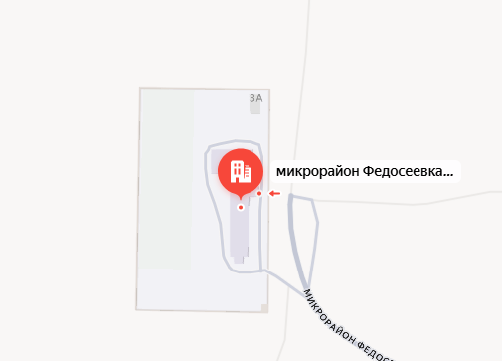
- МОУ СОШ №1
Адрес: Забайкальский край, Петровск-Забайкальский муниципальный округ, г. Петровск-Забайкальский, мкр. Федосеевка,3

- ГУЗ «Петровск-Забайкальская центральная районная больница» (медицинский кабинет МОУ СОШ №1)
Адрес: Забайкальский край, Петровск-Забайкальский муниципальный округ, г. Петровск-Забайкальский, мкр. Федосеевка,3

(схема 2)
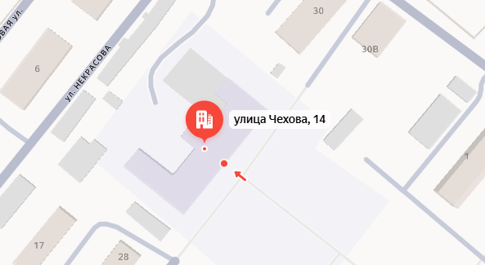
- МОУ СОШ №3
Адрес: Забайкальский край, Петровск-Забайкальский муниципальный округ, г. Петровск-Забайкальский, ул. Чехова,14

- ГУЗ «Петровск-Забайкальская центральная районная больница» (медицинский кабинет МОУ СОШ №3)
Адрес: Забайкальский край, Петровск-Забайкальский муниципальный округ, г. Петровск-Забайкальский, ул. Чехова,14

(схема 3)
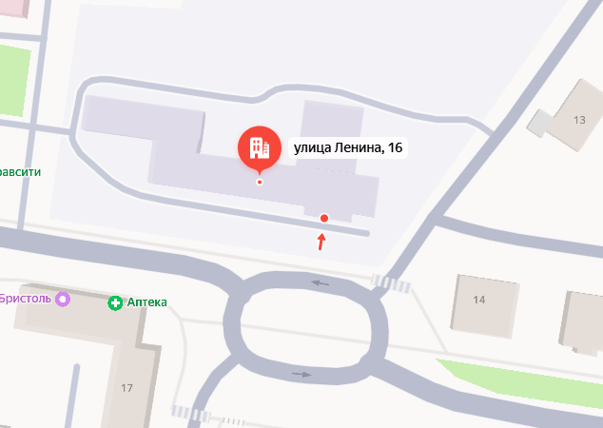
- МОУ СОШ №6
Адрес: Забайкальский край, Петровск-Забайкальский муниципальный округ, г. Петровск-Забайкальский, ул. Ленина,16

- ГУЗ «Петровск-Забайкальская центральная районная больница» (медицинский кабинет МОУ СОШ №6)
Адрес: Забайкальский край, Петровск-Забайкальский муниципальный округ, г. Петровск-Забайкальский, ул. Ленина,16

(схема 4)
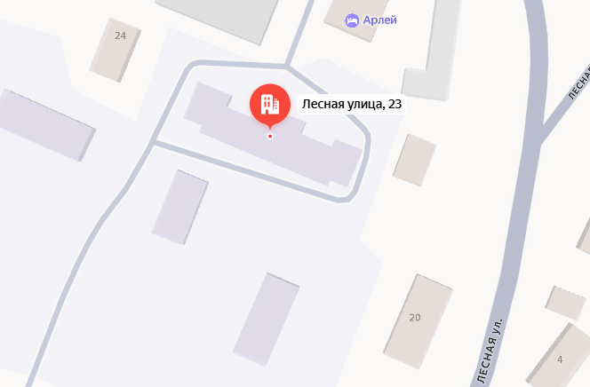
- МОУ Средняя общеобразовательная школа № 2 им. В.А. Орлова
Адрес: Забайкальский край, Петровск-Забайкальский муниципальный округ, г. Петровск-Забайкальский, ул. Лесная, 23

- ГУЗ «Петровск-Забайкальская центральная районная больница» (медицинский кабинет МОУ СОШ №2)
Адрес: Забайкальский край, Петровск-Забайкальский муниципальный округ, г. Петровск-Забайкальский, ул. Лесная, 23

(схема 5)
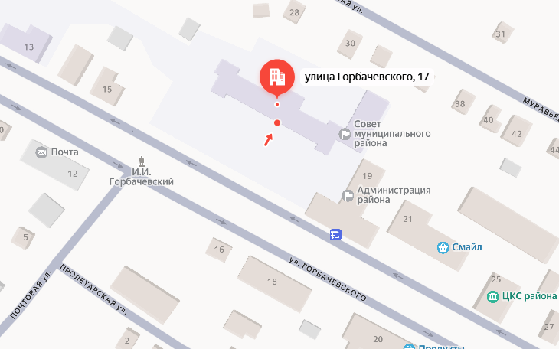
- МОУ Средняя общеобразовательная школа № 4
Адрес: Забайкальский край, Петровск-Забайкальский муниципальный округ, г. Петровск-Забайкальский, ул. Горбачевского,17

- ГУЗ «Петровск-Забайкальская центральная районная больница» (медицинский кабинет МОУ СОШ №4)
Адрес: Забайкальский край, Петровск-Забайкальский муниципальный округ, г. Петровск-Забайкальский, ул. Горбачевского,17

(схема 6)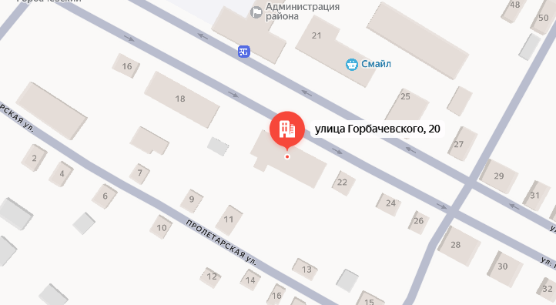
МОУ Средняя общеобразовательная школа № 4
Адрес: Забайкальский край, Петровск-Забайкальский муниципальный округ, г. Петровск-Забайкальский, ул. Горбачевского,20

(схема 7)
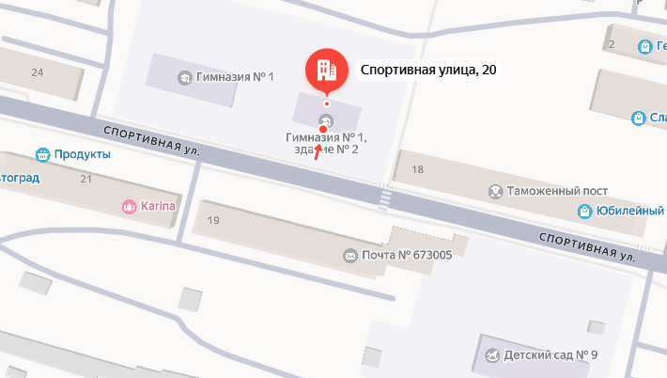
МОУ Гимназия №1
Адрес: Забайкальский край, Петровск-Забайкальский муниципальный округ, г. Петровск-Забайкальский, г. Петровск-Забайкальский, ул.Спортивная,20

(схема 8)
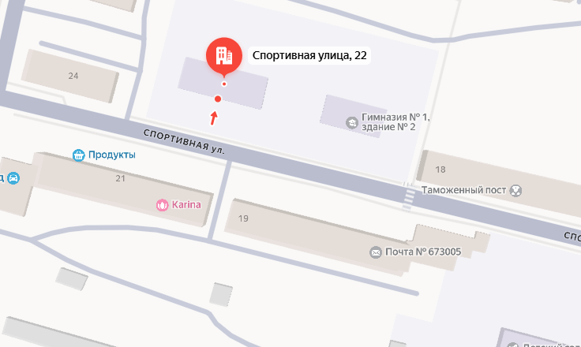
МОУ Гимназия №1
Адрес: Забайкальский край, Петровск-Забайкальский муниципальный округ, г. Петровск-Забайкальский, г. Петровск-Забайкальский, ул. Спортивная,22

(схема 9)
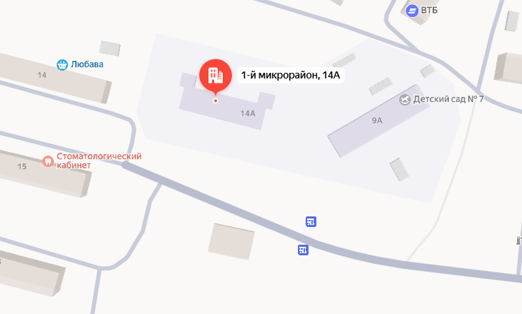
- МОУ Гимназия №1
Адрес: Забайкальский край, Петровск-Забайкальский муниципальный округ, г. Петровск-Забайкальский, Микрорайон 1, 14а

- ГУЗ «Петровск-Забайкальская центральная районная больница» (медицинский кабинет МОУ Гимназия №1)
Адрес: Забайкальский край, Петровск-Забайкальский муниципальный округ, г. Петровск-Забайкальский, Микрорайон 1, 14а

(схема 10)
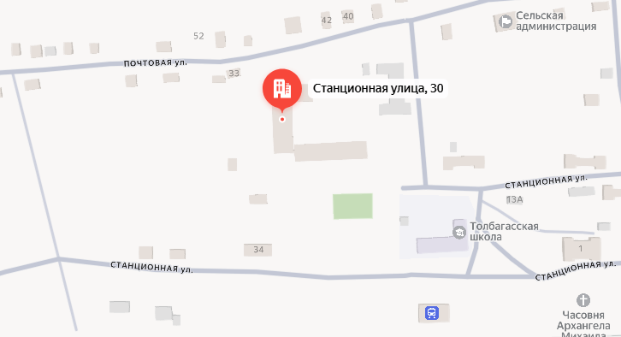
ЧОУ «РЖД Лицей №15»
Адрес: Забайкальский край, Петровск-Забайкальский муниципальный округ, с. Толбага, ул. Станционная, 30

(схема 11)
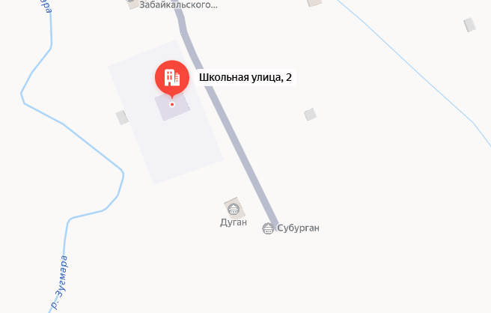
МОУ Начальная основная школа с. Зугмара
Адрес: Забайкальский край, Петровск-Забайкальский муниципальный округ, с. Зугмара, ул. Школьная, д.1

(схема 12)
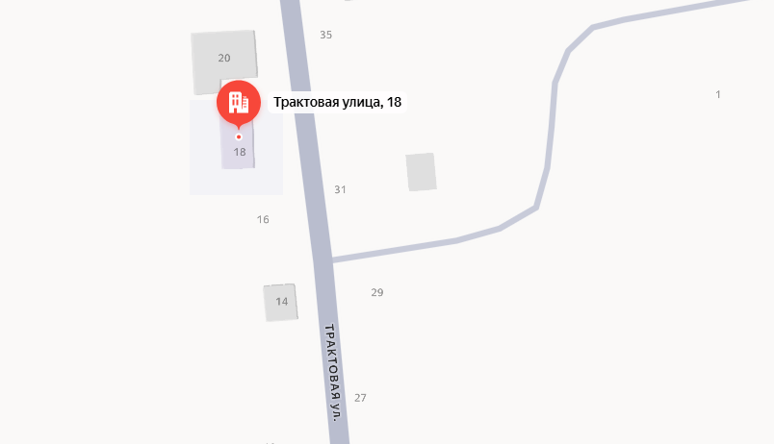
МОУ Начальная основная школа с. Орсук
Забайкальский край, Петровск-Забайкальский муниципальный округ, с. Орсук, ул. Трактовая, д.18

(схема 13)
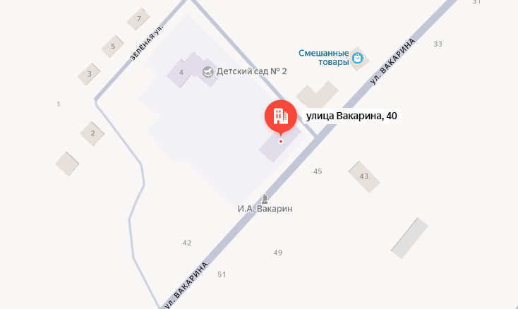
МОУ Основная общеобразовательная школа с. Пески
Адрес: Забайкальский край, Петровск-Забайкальский муниципальный округ, с. Пески, ул. Вакарина, д.40

(схема 14)
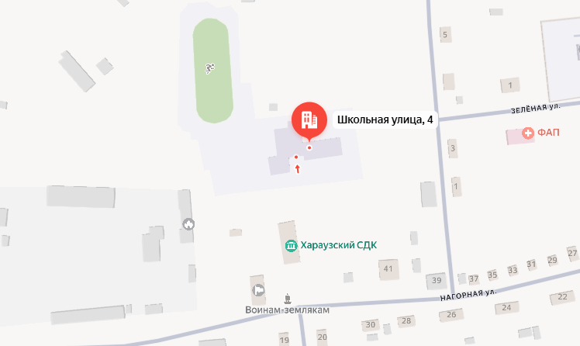
МОУ Основная общеобразовательная школа с. Харауз
Адрес: Забайкальский край, Петровск-Забайкальский муниципальный округ, с. Харауз, ул. Школьная, д.4

(схема 15)
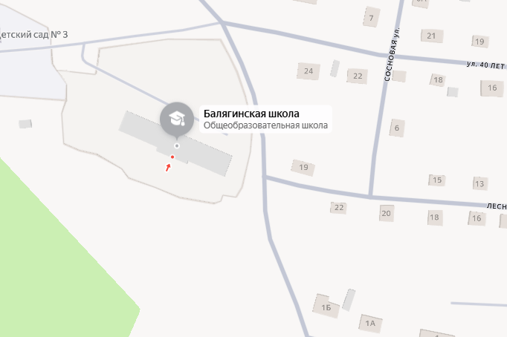
- МОУ Средняя общеобразовательная школа с. Баляга
Адрес: Забайкальский край, Петровск-Забайкальский муниципальный округ, с. Баляга, ул. Лесная, 24а

- ГУЗ «Петровск-Забайкальская центральная районная больница» (медицинский кабинет МОУ СОШ с. Баляга)
Адрес: Забайкальский край, Петровск-Забайкальский муниципальный округ, с. Баляга, ул. Лесная, 24а

(схема 16)

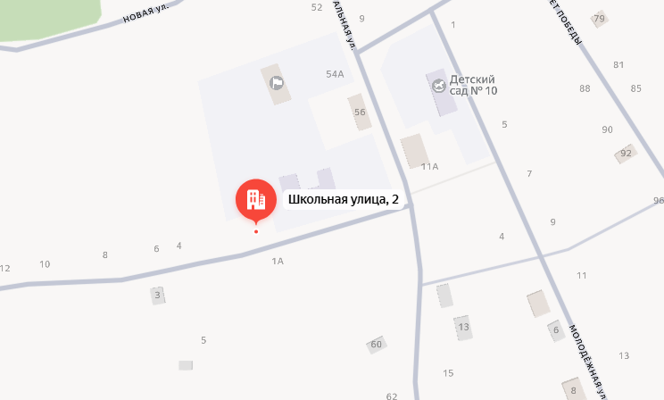
МОУ Средняя общеобразовательная школа с. Катаево
Адрес: Забайкальский край, Петровск-Забайкальский муниципальный округ, с. Катаево, ул. Школьная, д. 2-а

(схема 17)
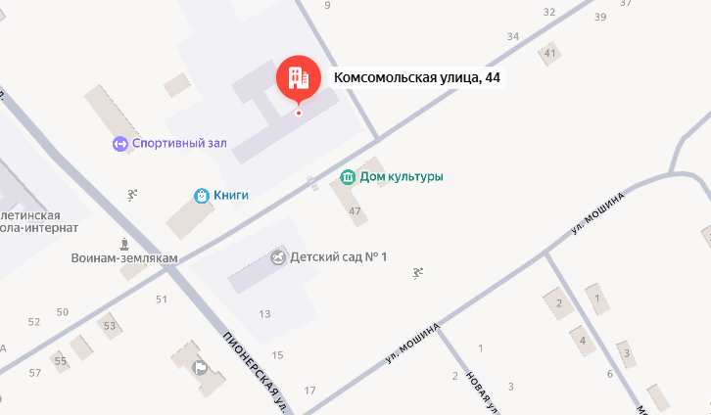
- МОУ Средняя общеобразовательная школа с. Малета
Адрес: Забайкальский край, Петровск-Забайкальский муниципальный округ, с. Малета, ул. Комсомольская, д.44

- ГУЗ «Петровск-Забайкальская центральная районная больница» (медицинский кабинет МОУ СОШ с. Малета)
Адрес: Забайкальский край, Петровск-Забайкальский муниципальный округ, с. Малета, ул. Комсомольская, д.44

(схема 18)

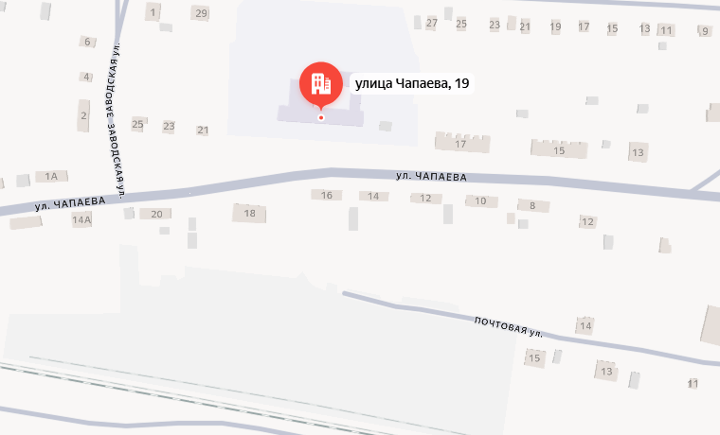
- МОУ Средняя общеобразовательная школа п. Новопавловка
Адрес: Забайкальский край, Петровск-Забайкальский муниципальный округ, п. Новопавловка, ул. Чапаева, д.19

- ГУЗ «Петровск-Забайкальская центральная районная больница» (медицинский кабинет МОУ СОШ п. Новопавловка)
Адрес: Забайкальский край, Петровск-Забайкальский муниципальный округ, п. Новопавловка, ул. Чапаева, д.19

(схема 19)
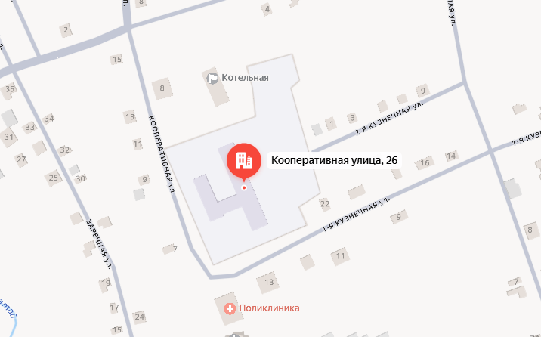
- МОУ Средняя общеобразовательная школа с. Тарбагатай
Адрес: Забайкальский край, Петровск-Забайкальский муниципальный округ, с. Тарбагатай, ул. Кооперативная, д.26

- ГУЗ «Петровск-Забайкальская центральная районная больница» (медицинский кабинет МОУ СОШ с. Тарбагатай
Адрес: Забайкальский край, Петровск-Забайкальский муниципальный округ, с. Тарбагатай, ул. Кооперативная, д.26

(схема 20)
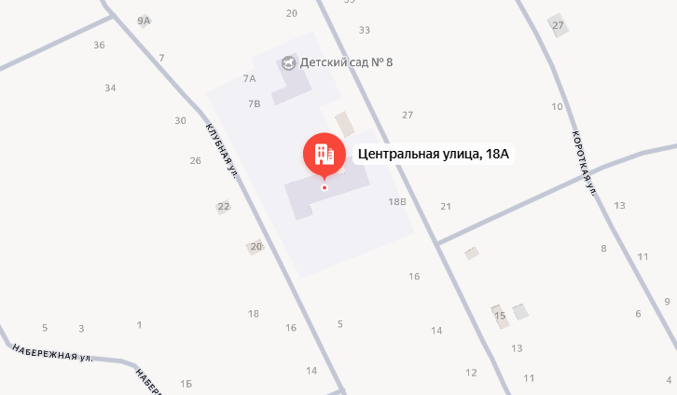
МОУ Средняя общеобразовательная школа с. Усть-Обор
Адрес: Забайкальский край, Петровск-Забайкальский муниципальный округ, с. Усть-Обор, ул. Центральная, д.18а

(схема 21)
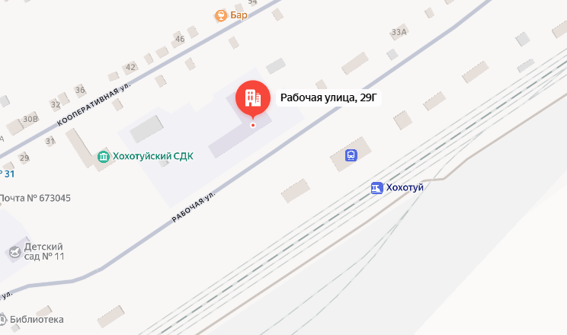
- МОУ Средняя общеобразовательная школа с. Хохотуй
Адрес: Забайкальский край, Петровск-Забайкальский муниципальный округ, с. Хохотуй, ул. Рабочая, 29 «г»

- ГУЗ «Петровск-Забайкальская центральная районная больница» (медицинский кабинет МОУ СОШ с. Хохотуй)
Адрес: Забайкальский край, Петровск-Забайкальский муниципальный округ, с. Хохотуй, ул. Рабочая, 29 «г»
(схема 22)
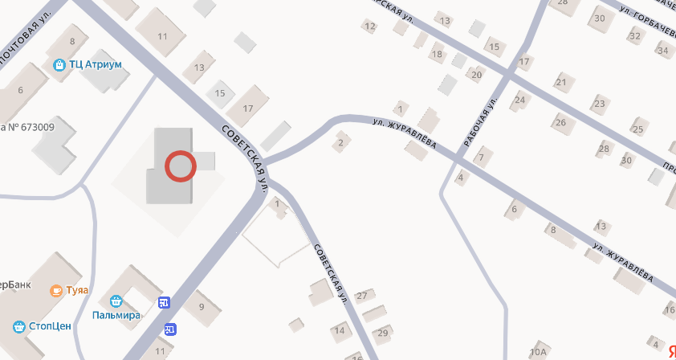
- МДОУ детский сад общеразвивающего вида № 1
Адрес: Забайкальский край, Петровск-Забайкальский муниципальный округ, г. Петровск-Забайкальский, ул. Декабристов, д.4

- ГУЗ «Петровск-Забайкальская центральная районная больница» (медицинский кабинет МДОУ детский сад №1)
Адрес: Забайкальский край, Петровск-Забайкальский муниципальный округ, г. Петровск-Забайкальский, ул. Декабристов, д.4

(схема 23)
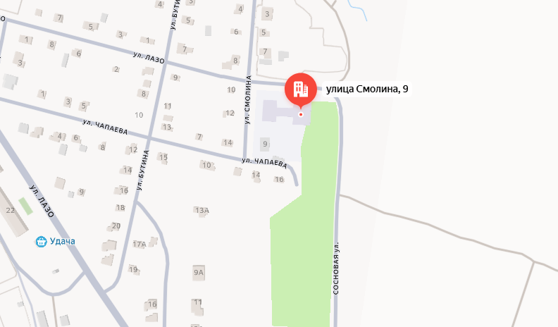
- МДОУ детский сад № 3
Адрес: Забайкальский край, Петровск-Забайкальский муниципальный округ, г. Петровск-Забайкальский, ул. Смолина, д.9

- ГУЗ «Петровск-Забайкальская центральная районная больница» (медицинский кабинет МДОУ детский сад №3)
Адрес: Забайкальский край, Петровск-Забайкальский муниципальный округ, г. Петровск-Забайкальский, ул. Смолина, д.9

(схема 24)
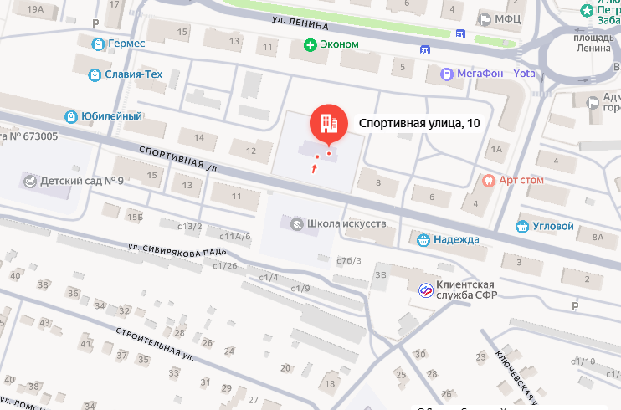
- МДОУ детский сад общеразвивающего вида № 2
Адрес: Забайкальский край, Петровск-Забайкальский муниципальный округ, г. Петровск-Забайкальский, ул. Спортивная, д.10
- ГУЗ «Петровск-Забайкальская центральная районная больница» (медицинский кабинет МДОУ детский сад №2)
Адрес: Забайкальский край, Петровск-Забайкальский муниципальный округ, г. Петровск-Забайкальский, ул. Спортивная, д.10

(схема 25)
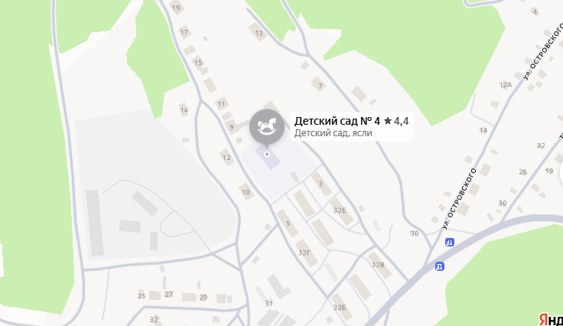
- МДОУ детский сад № 4
Адрес: Забайкальский край, Петровск-Забайкальский муниципальный округ, г. Петровск-Забайкальский, Железнодорожный квартал, д.1а

- ГУЗ «Петровск-Забайкальская центральная районная больница» (медицинский кабинет МДОУ детский сад №4)
Адрес: Забайкальский край, Петровск-Забайкальский муниципальный округ, г. Петровск-Забайкальский, Железнодорожный квартал, д.1а

(схема 26)
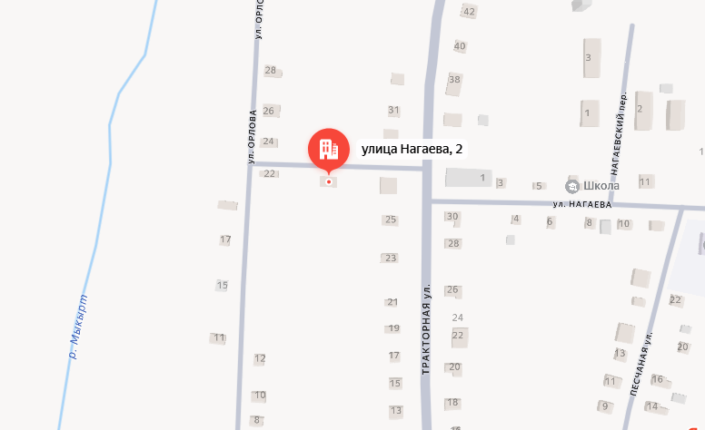
- МДОУ детский сад № 5
Адрес: Забайкальский край, Петровск-Забайкальский муниципальный округ, г. Петровск-Забайкальский, ул. Нагаева, д. 2
- ГУЗ «Петровск-Забайкальская центральная районная больница» (медицинский кабинет МДОУ детский сад №5)
Адрес: Забайкальский край, Петровск-Забайкальский муниципальный округ, г. Петровск-Забайкальский, ул. Нагаева, д. 2

(схема 27)
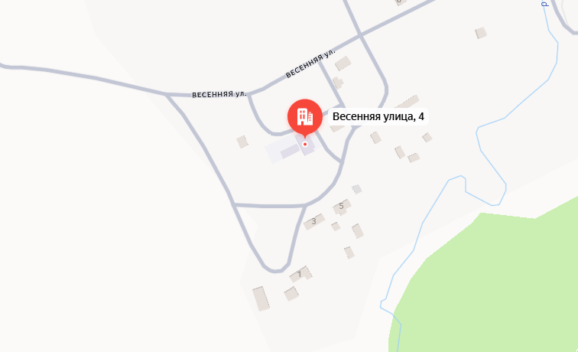
МДОУ детский сад № 6
Адрес: Забайкальский край, Петровск-Забайкальский муниципальный округ, г. Петровск-Забайкальский, ул. Весенняя, д.4
(схема 28)
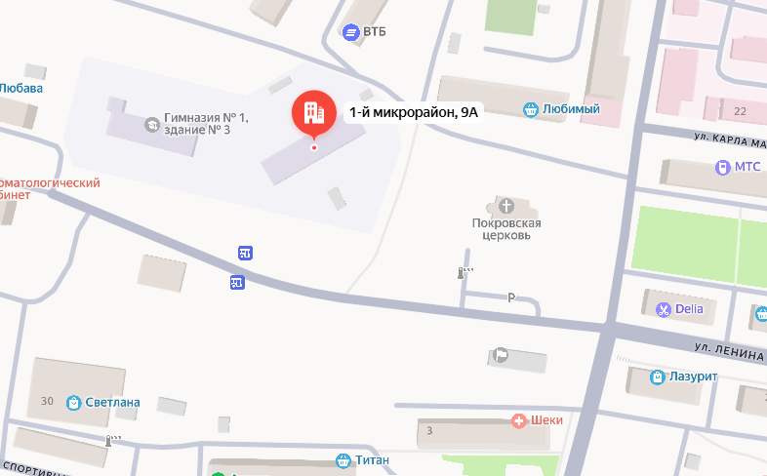
- МДОУ детский сад общеразвивающего вида № 7
Адрес: Забайкальский край, Петровск-Забайкальский муниципальный округ, г. Петровск-Забайкальский, мкр. 1, д. 9 а

- ГУЗ «Петровск-Забайкальская центральная районная больница» (медицинский кабинет МДОУ детский сад №7)
Адрес: Забайкальский край, Петровск-Забайкальский муниципальный округ, г. Петровск-Забайкальский, мкр. 1, д. 9 а

(схема 29)
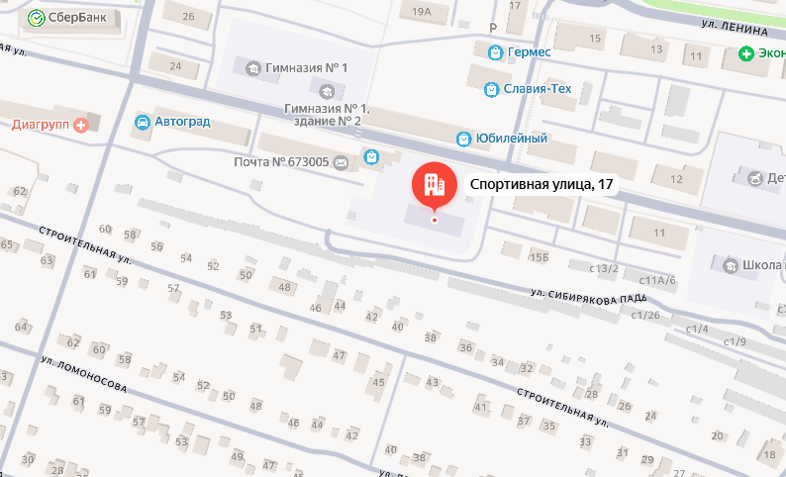
МДОУ детский сад общеразвивающего вида № 9
Адрес: Забайкальский край, Петровск-Забайкальский муниципальный округ, г. Петровск-Забайкальский, ул. Спортивная, д.17
- ГУЗ «Петровск-Забайкальская центральная районная больница» (медицинский кабинет МДОУ детский сад №9)
Адрес: Забайкальский край, Петровск-Забайкальский муниципальный округ, г. Петровск-Забайкальский, ул. Спортивная, д.17

(схема 30)
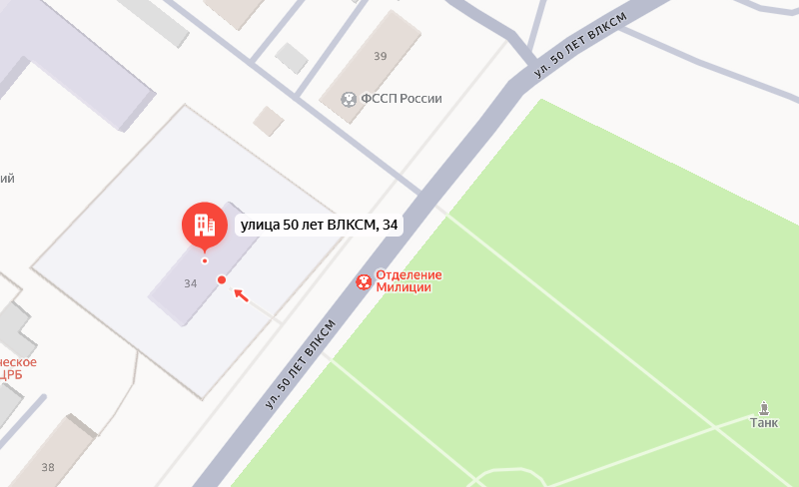
- МДОУ детский сад № 10
Адрес: Забайкальский край, Петровск-Забайкальский муниципальный округ, г. Петровск-Забайкальский, ул. 50 лет ВЛКСМ, д.38а

- ГУЗ «Петровск-Забайкальская центральная районная больница» (медицинский кабинет МДОУ детский сад №10)
Адрес: Забайкальский край, Петровск-Забайкальский муниципальный округ, г. Петровск-Забайкальский, ул. 50 лет ВЛКСМ, д.38а

(схема 31)
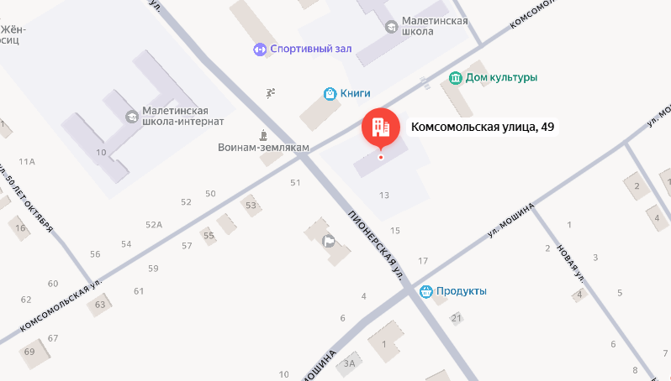
- МДОУ «Центр развития ребенка – детский сад №1с. Малета»
Адрес: Забайкальский край, Петровск-Забайкальский муниципальный округ,с. Малета, ул. Комсомольская, д.49

- ГУЗ «Петровск-Забайкальская центральная районная больница» (медицинский кабинет МДОУ детский сад №1 с. Малета)
Адрес: Забайкальский край, Петровск-Забайкальский муниципальный округ,с. Малета, ул. Комсомольская, д.49

(схема 32)
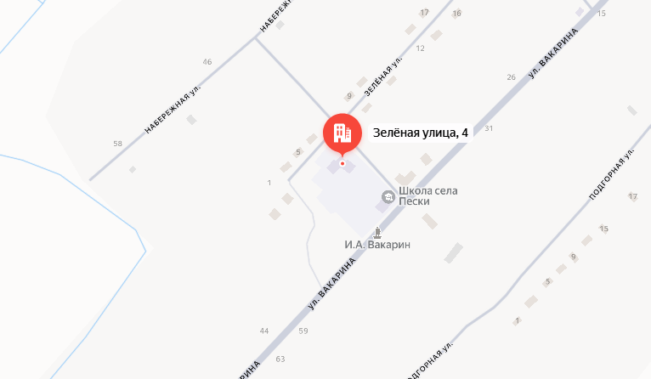
МДОУ детский сад общеразвивающего вида №2 с. Пески
Адрес: Забайкальский край, Петровск-Забайкальский муниципальный округ, с. Пески, ул. Зеленая, д.4
(схема 33)
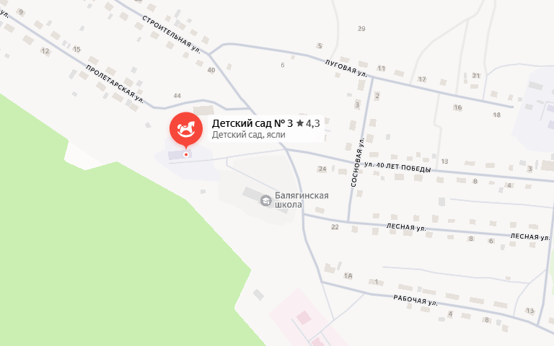
- МДОУ детский сад №3 с. Баляга
Адрес: Забайкальский край, Петровск-Забайкальский муниципальный округ, с. Баляга, ул. Строительная

- ГУЗ «Петровск-Забайкальская центральная районная больница» (медицинский кабинет МДОУ детский сад №3 с. Баляга)
Адрес: Забайкальский край, Петровск-Забайкальский муниципальный округ, с. Баляга, ул. Строительная

(схема 34)
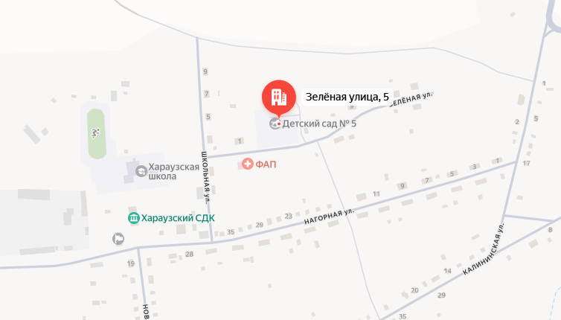
МДОУ детский сад №5 с. Харауз
Адрес: Забайкальский край, Петровск-Забайкальский муниципальный округ, с. Харауз, ул. Зеленая, д .5

(схема 35)
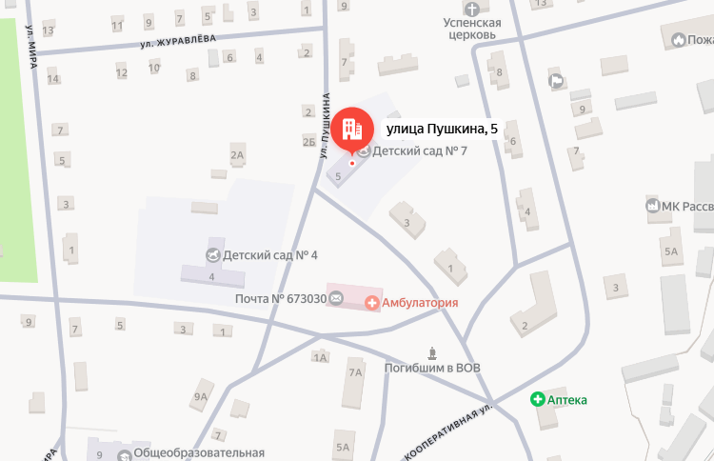
- МДОУ детский сад общеразвивающего вида №7 п. Новопавловка
Адрес: Забайкальский край, Петровск-Забайкальский муниципальный округ, п. Новопавловка, ул.Пушкина, д.5

- ГУЗ «Петровск-Забайкальская центральная районная больница» (медицинский кабинет МДОУ детский сад №7 п. Новопавловка)
Адрес: Забайкальский край, Петровск-Забайкальский муниципальный округ, п. Новопавловка, ул.Пушкина, д.5

(схема 36)
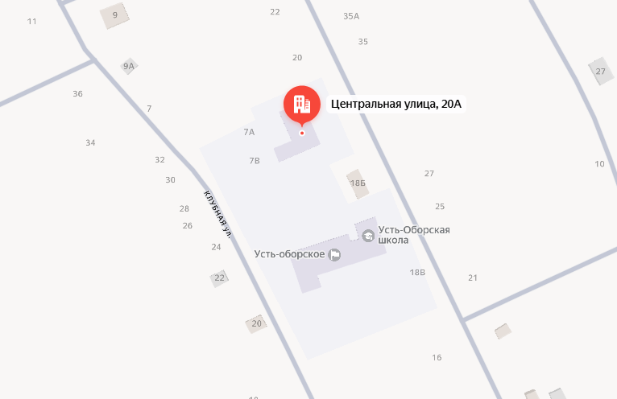
- МДОУ детский сад общеразвивающего вида №8 с. Усть-Обор
Адрес: Забайкальский край, Петровск-Забайкальский муниципальный округ, с. Усть-Обор, ул. Центральная, д.20-а

- ГУЗ «Петровск-Забайкальская центральная районная больница» (медицинский кабинет МДОУ детский сад №8 с. Усть-Обор)
Адрес: Забайкальский край, Петровск-Забайкальский муниципальный округ, с. Усть-Обор, ул. Центральная, д.20-а

(схема 37)
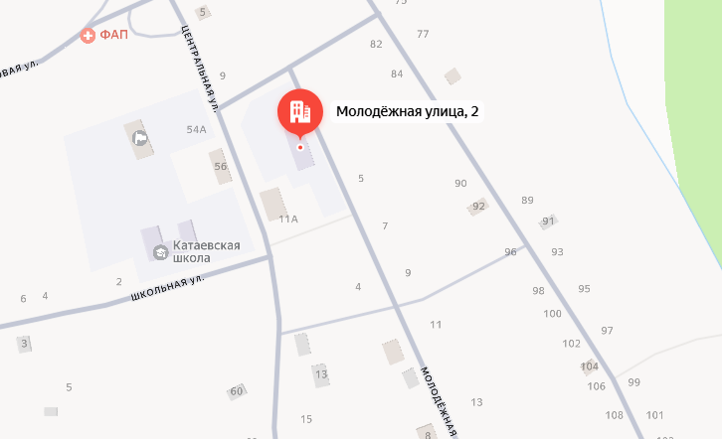
- МДОУ детский сад №10 с. Катаево
Адрес: Забайкальский край, Петровск-Забайкальский муниципальный округ, ул. с. Катаево, ул. Молодежная, д.2

- ГУЗ «Петровск-Забайкальская центральная районная больница» (медицинский кабинет МДОУ детский сад №10 с. Катаево)
Адрес: Забайкальский край, Петровск-Забайкальский муниципальный округ, ул. с. Катаево, ул. Молодежная, д.2

(схема 38)
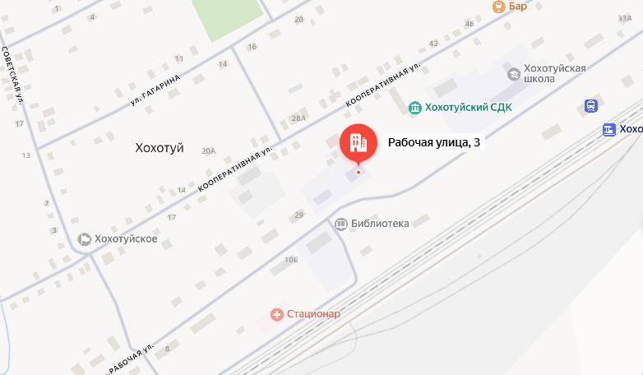
МДОУ детский сад №11 с. Хохотуй
Адрес: Забайкальский край, Петровск-Забайкальский муниципальный округ, с. Хохотуй, ул. Рабочая, д.3
(схема 39)
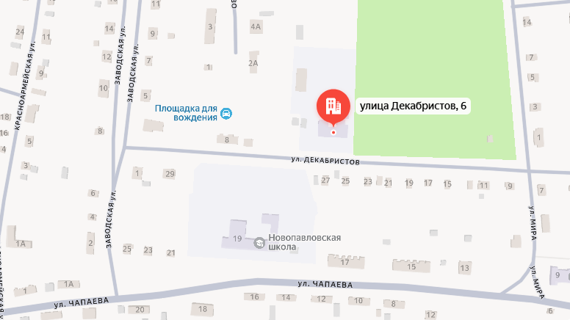
- МДОУ «Центр развития ребенка – детский сад №15 п. Новопавловка
Адрес: Забайкальский край, Петровск-Забайкальский муниципальный округ, п. Новопавловка, ул. Декабристов, д.6

- ГУЗ «Петровск-Забайкальская центральная районная больница» (медицинский кабинет МДОУ детский сад №15 п. Новопавловка)
Адрес: Забайкальский край, Петровск-Забайкальский муниципальный округ, п. Новопавловка, ул. Декабристов, д.6

(схема 40)
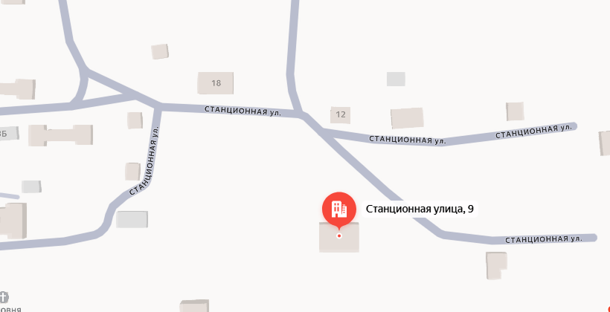
МДОУ «Центр развития ребенка-детский сад №15 п. Новопавловка» структурное подразделение с. Толбага
Адрес: Забайкальский край, Петровск-Забайкальский муниципальный округ, с. Толбага, ул. Станционная, 9

(схема 41)
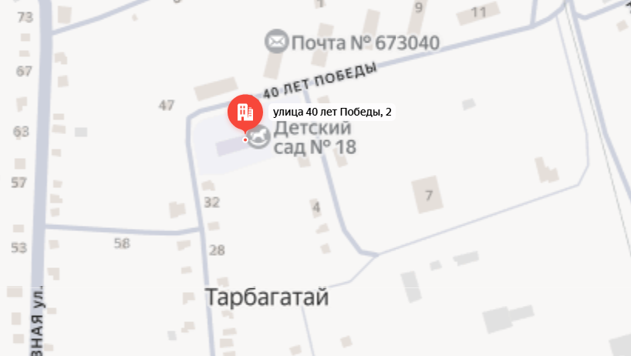
- МДОУ детский сад общеразвивающего вида №18 с. Тарбагатай
Адрес: Забайкальский край, Петровск-Забайкальский муниципальный округ, с. Тарбагатай, с. Тарбагатай, ул. 40 лет Победы, д.2

- ГУЗ «Петровск-Забайкальская центральная районная больница» (медицинский кабинет МДОУ детский сад №18 с. Тарбагатай)
Адрес: Забайкальский край, Петровск-Забайкальский муниципальный округ, с. Тарбагатай, с. Тарбагатай, ул. 40 лет Победы, д.2

(схема 42)
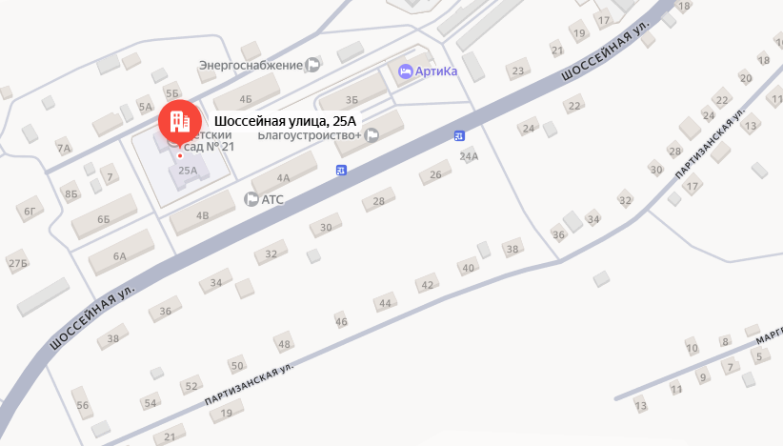
- МДОУ детский сад общеразвивающего вида №21 с. Баляга
Адрес: Забайкальский край, Петровск-Забайкальский муниципальный округ, с. Баляга, ул. Шоссейная, д. 25а

- ГУЗ «Петровск-Забайкальская центральная районная больница» (медицинский кабинет МДОУ детский сад №21 с. Баляга)
Адрес: Забайкальский край, Петровск-Забайкальский муниципальный округ, с. Баляга, ул. Шоссейная, д. 25а

(схема 43)
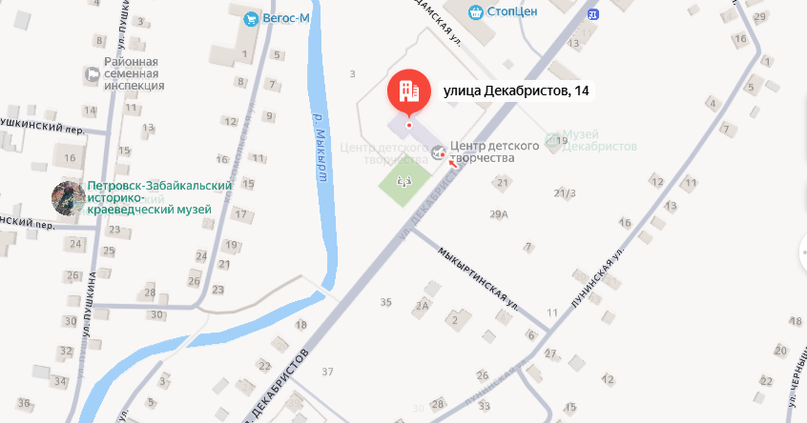
МУ ДО «Городской центр детского творчества»
Адрес: Забайкальский край, Петровск-Забайкальский муниципальный округ, г. Петровск-Забайкальский, ул. Декабристов, 14

(схема 44)
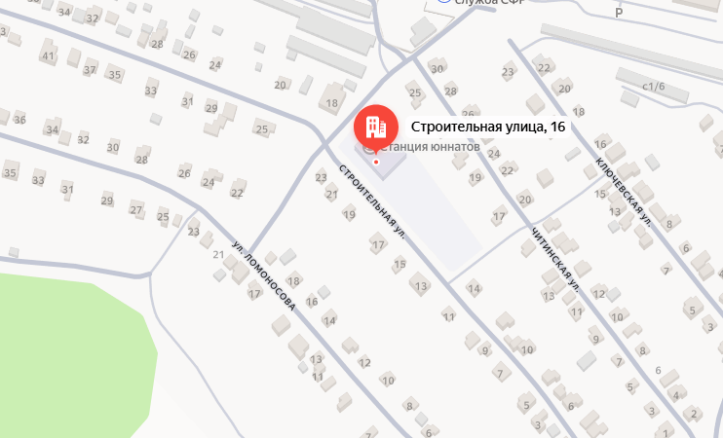
МУ ДО «Городская станция юных натуралистов»
Адрес: Забайкальский край, Петровск-Забайкальский муниципальный округ, г. Петровск-Забайкальский, ул. Строительная, 16

(схема 45)
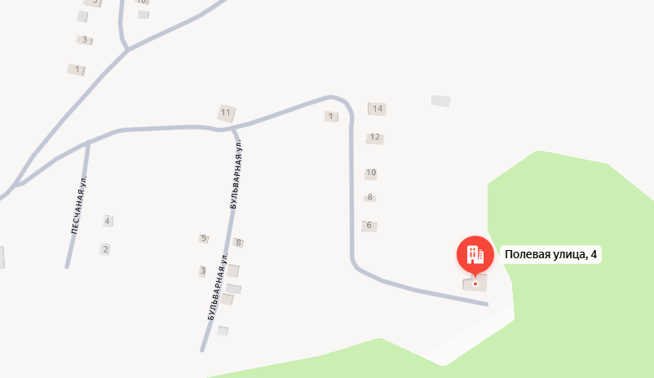
МУ ДО «Детско-юношеская спортивная школа»
Адрес: Забайкальский край, Петровск-Забайкальский муниципальный округ, г. Петровск-Забайкальский, ул.Полевая,4

(схема 46)
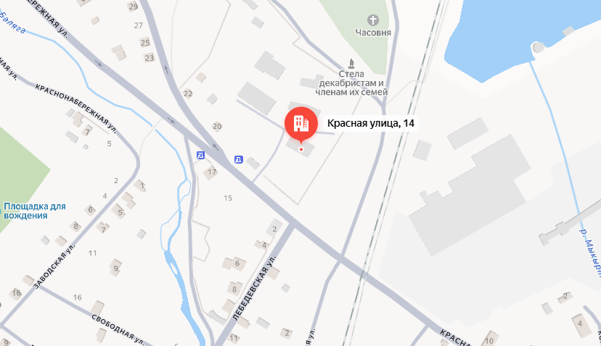
МУ ДО «Детско-юношеская спортивная школа»
Адрес: Забайкальский край, Петровск-Забайкальский муниципальный округ, г. Петровск-Забайкальский, ул. Красная,14

(схема 47)
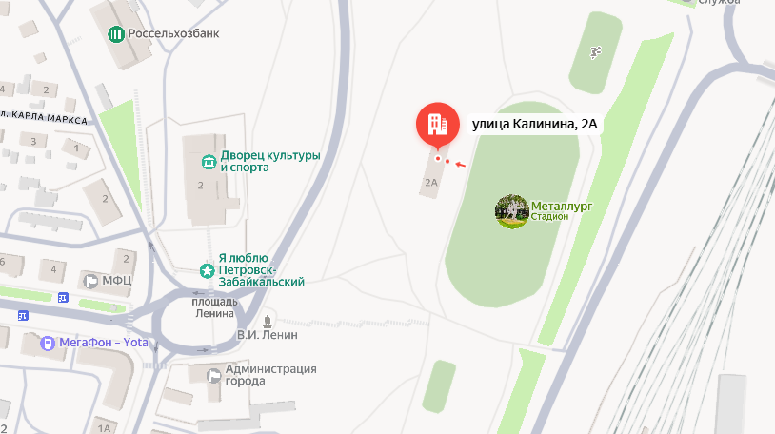
МУ ДО «Детско-юношеская спортивная школа»
Забайкальский край, Петровск-Забайкальский муниципальный округ, г. Петровск-Забайкальский, ул. Калинина,2а

(схема 48)

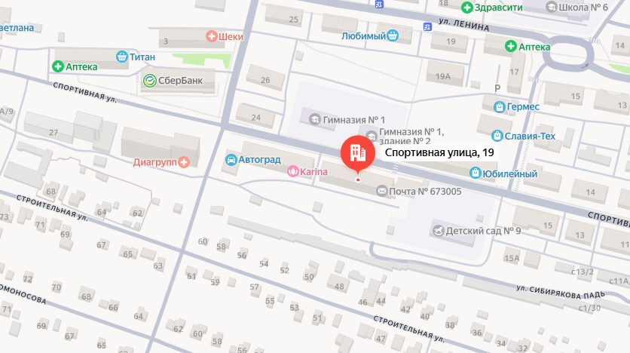
МБУ ДО «Детская школа искусств»
Адрес: Забайкальский край, Петровск-Забайкальский муниципальный округ, г. Петровск-Забайкальский, ул.Спортивная, 19

(схема 49)
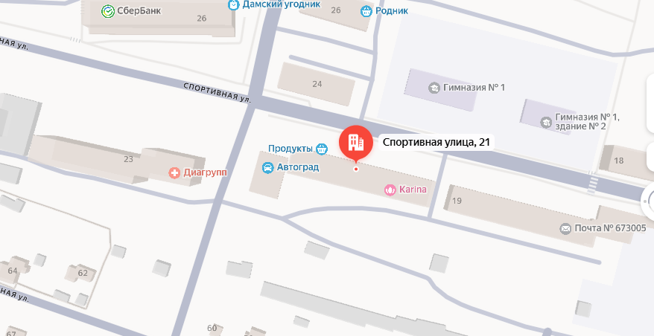
МБУ ДО «Детская художественная школа имени Н.М. Полянского»
Адрес: Забайкальский край, Петровск-Забайкальский муниципальный округ, г. Петровск-Забайкальский, ул. Спортивная,21

(схема 50)
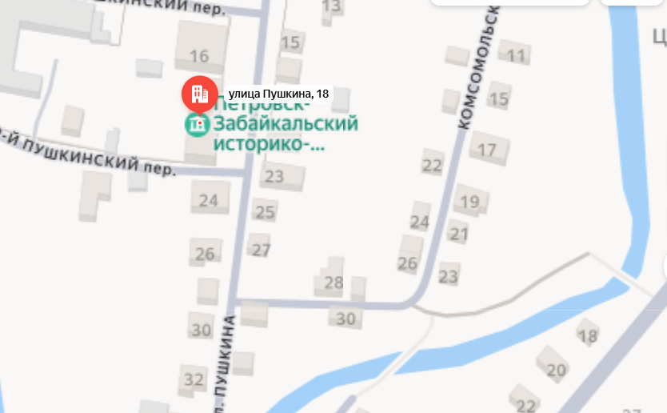
МБУК «Городская информационная библиотечная система»
Адрес: Забайкальский край, Петровск-Забайкальский муниципальный округ, г. Петровск-Забайкальский, ул. Пушкина,18

(схема 51)
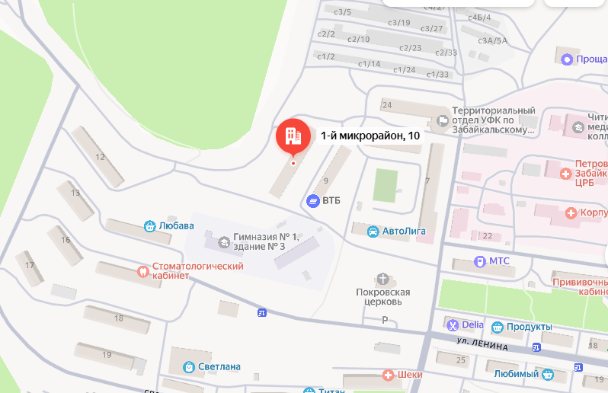
- МУК «Межпоселенческая центральная районная библиотека»
Адрес: Забайкальский край, Петровск-Забайкальский муниципальный округ, г. Петровск-Забайкальский, мкр.1, д.10

- МУК «Централизованная библиотечная система»
Адрес: Забайкальский край, Петровск-Забайкальский муниципальный округ, г. Петровск-Забайкальский, мкр.1, д.10

- МУК «Центральная детская библиотека»
Адрес: Забайкальский край, Петровск-Забайкальский муниципальный округ, г. Петровск-Забайкальский, мкр.1, д.10

(схема 52)
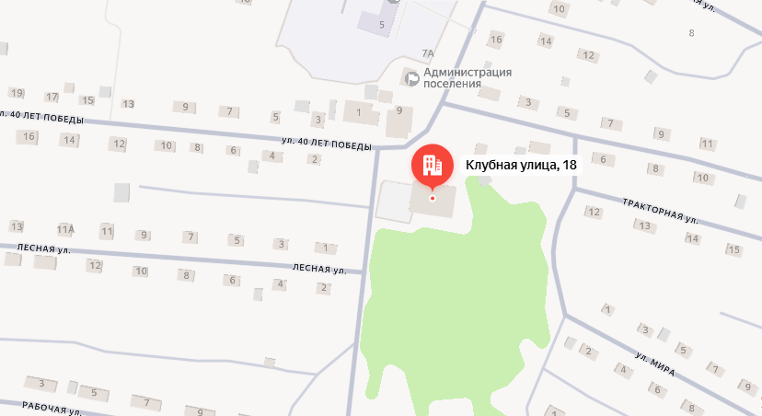

- МУК Библиотека-филиал №3 с. Баляга
Адрес: Забайкальский край, Петровск-Забайкальский муниципальный округ, с.Баляга, ул.Клубная, д.18

- МУК Детская библиотека филиал №8 с.Баляга
Адрес: Забайкальский край, Петровск-Забайкальский муниципальный округ, с.Баляга, ул.Клубная, д.18

- Филиал МУК «Централизованная клубная система» Районный социально-культурный центр им. Е.И. Нагаева с. Баляга
Адрес: Забайкальский край, Петровск-Забайкальский муниципальный округ, с.Баляга, ул.Клубная, д.18

(схема 53)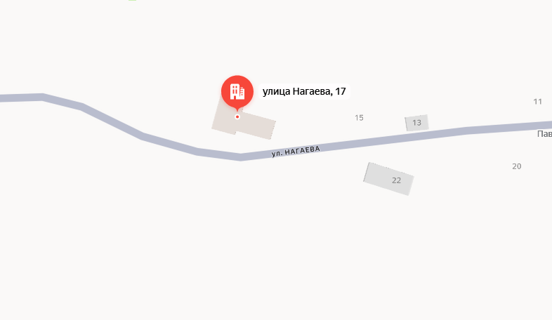
МУК Библиотека-филиал №4 л/уч. Катангар
Адрес: Забайкальский край, Петровск-Забайкальский муниципальный округ, л/уч. Катангар, ул. Нагаева, д.17

(схема 54)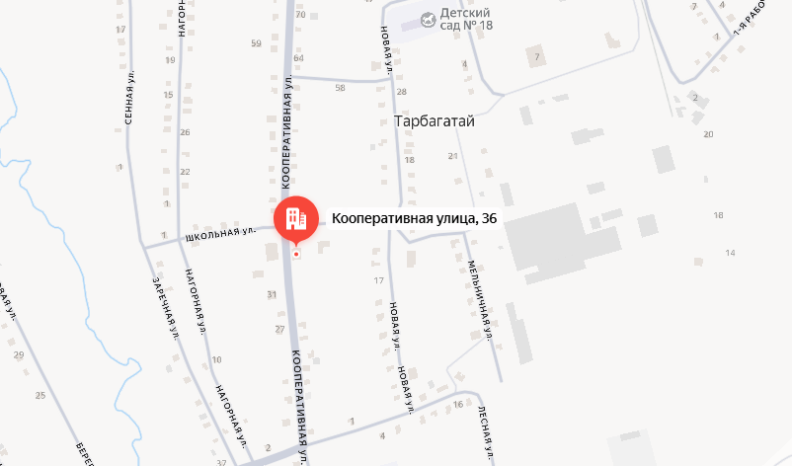
- МУК Библиотека-филиал №5 с. Тарбагатай
Адрес: Забайкальский край, Петровск-Забайкальский муниципальный округ, с. Тарбагатай, ул. Кооперативная, д.36

- МБУ ДО Детская музыкальная школа с. Тарбагатай
Адрес: Забайкальский край, Петровск-Забайкальский муниципальный округ, с. Тарбагатай, ул. Кооперативная, д.36

(схема 55)
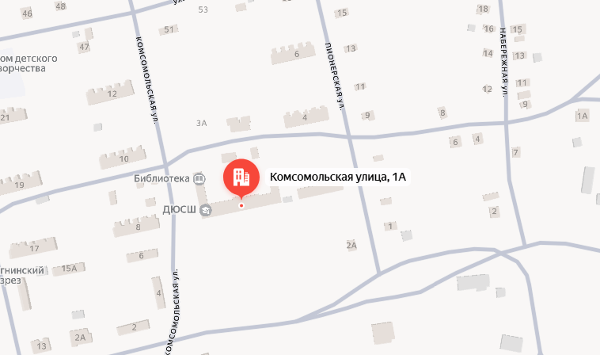
МУК Библиотека-филиал №6 п. Новопавловка
Адрес: МУК Библиотека-филиал №6 п. Новопавловка

(схема 56)
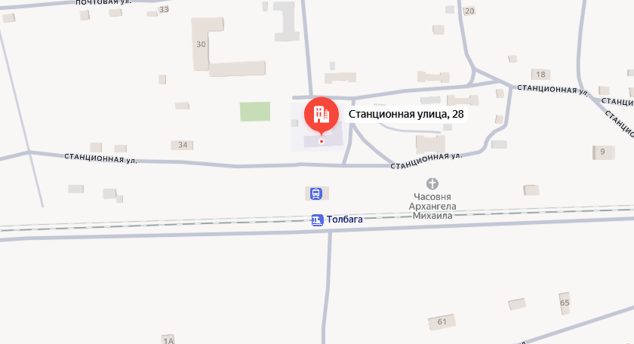
- МУК Библиотека-филиал №11 с. Толбага
Адрес: Забайкальский край, Петровск-Забайкальский муниципальный округ, с. Толбага, ул. Станционная,28

- Филиал МУК ЦКС Сельский дом культуры с. Толбага
Адрес: Забайкальский край, Петровск-Забайкальский муниципальный округ, с. Толбага, ул. Станционная,28

(схема 57)
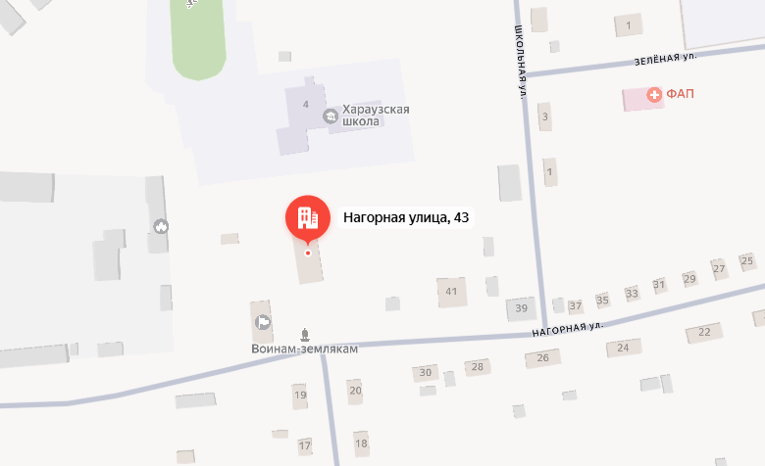
МУК Библиотека-филиал №12 с. Харауз
Адрес: Забайкальский край, Петровск-Забайкальский муниципальный округ, с. Харауз, ул. Нагорная, д.43

(схема 58)
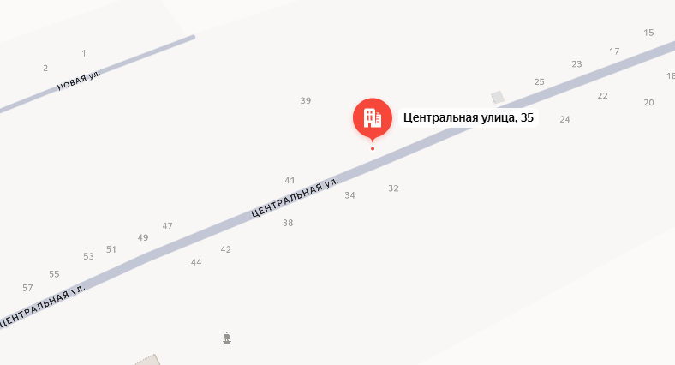
МУК Библиотека-филиал №14 с. Катангар
Адрес: Забайкальский край, Петровск-Забайкальский муниципальный округ, с. Катангар, ул. Центральная, д.35

(схема 59)
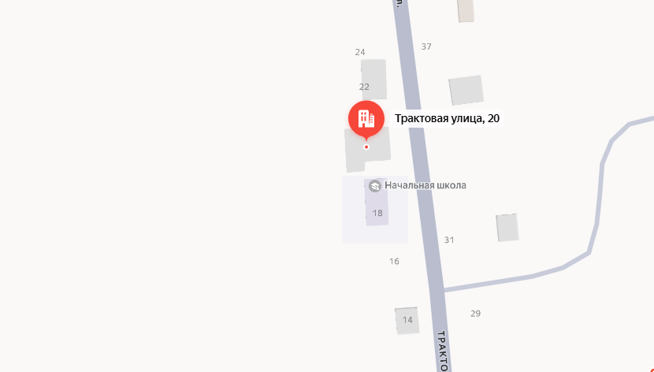
МУК Библиотека-филиал №15 с. Орсук
Адрес: Забайкальский край, Петровск-Забайкальский муниципальный округ, с. Орсук, ул. Трактовая, д.20

(схема 60)
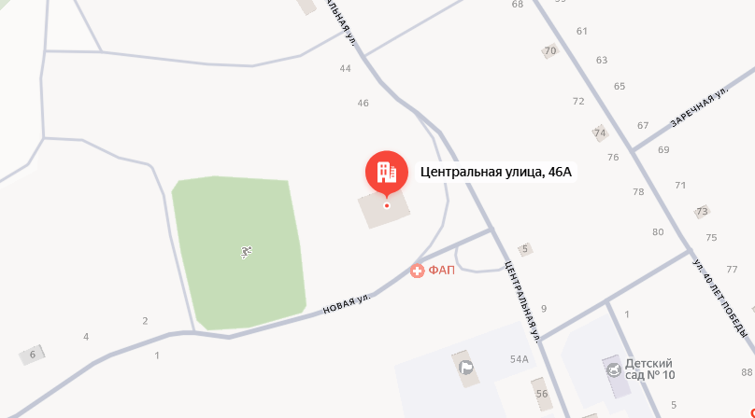
МУК Библиотека-филиал №16 с. Катаево
Адрес: Забайкальский край, Петровск-Забайкальский муниципальный округ, с. Катаево, ул. Центральная, д.46а

(схема 61)

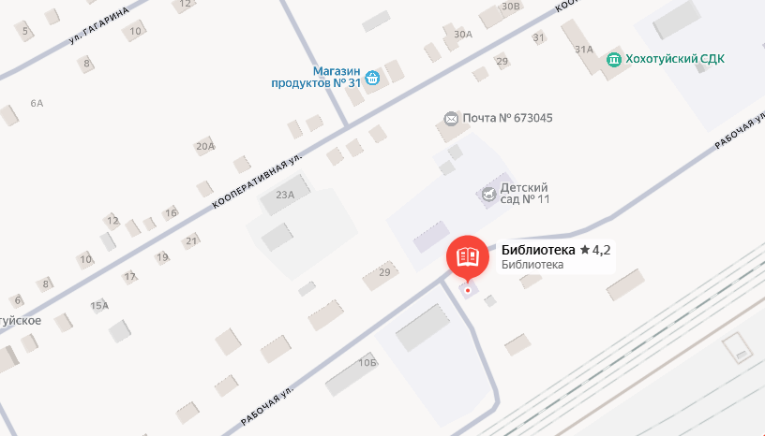
МУК Библиотека-филиал №17 с. Хохотуй
Адрес: Забайкальский край, Петровск-Забайкальский муниципальный округ, с. Хохотуй, ул. Рабочая, д.13А

(схема 62)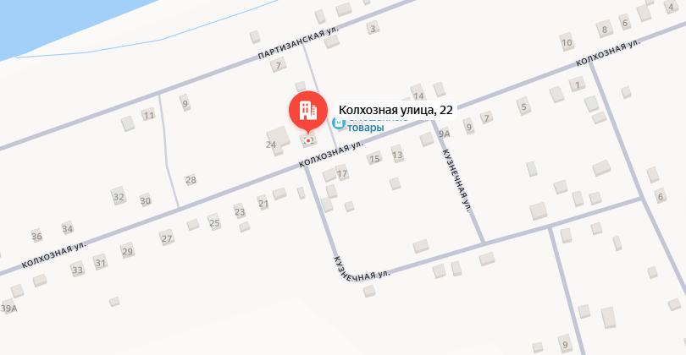

- ГУЗ «Петровск-Забайкальская центральная районная больница» Фельдшерско-акушерский пункт с. Зугмара
Адрес: Забайкальский край, Петровск-Забайкальский муниципальный округ, с. Зугмара, ул. Колхозная, д.22

(схема 63)
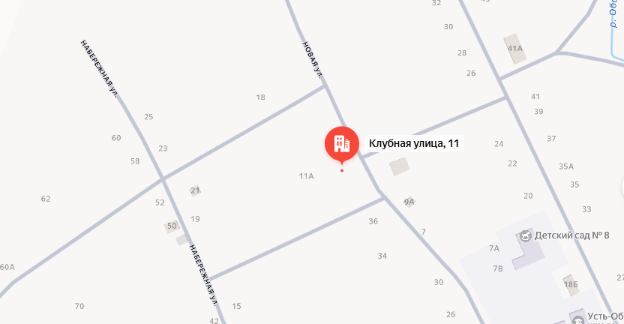
- МУК Библиотека-филиал №19 с. Усть-Обор
Адрес: Забайкальский край, Петровск-Забайкальский муниципальный округ, с. Усть-Обор, ул. Клубная, д.11

- Филиал МУК ЦКС Сельский дом культуры с. Усть-Обор
Адрес: Забайкальский край, Петровск-Забайкальский муниципальный округ, с. Усть-Обор, ул. Клубная, д.11

(схема 64)
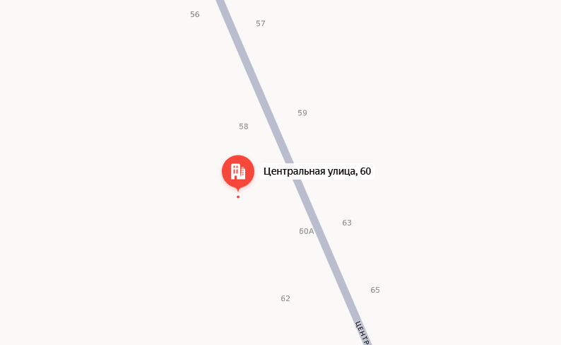
- МУК Библиотека-филиал №20 с. Обор
Адрес: Забайкальский край, Петровск-Забайкальский муниципальный округ, с. Обор, ул. Центральная, д.60

- Филиал МУК ЦКС Сельский клуб с. Обор
Адрес: Забайкальский край, Петровск-Забайкальский муниципальный округ, с. Обор, ул. Центральная, д.60

(схема 65)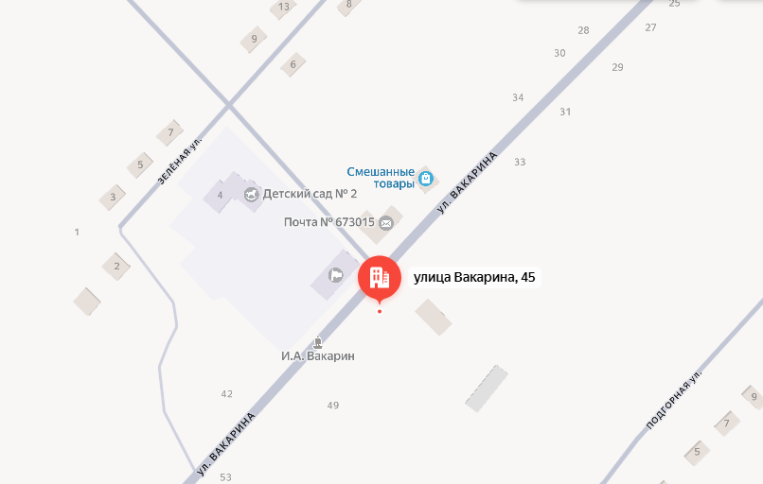
МУК Библиотека-филиал №21 с. Пески
Адрес: Забайкальский край, Петровск-Забайкальский муниципальный округ, с. Пески, ул. Вакарина, д.47

(схема 66)
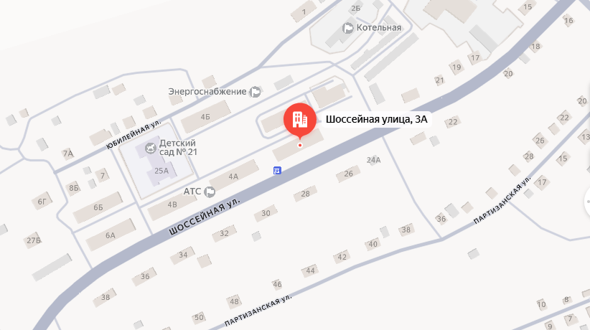
МУК Библиотека-филиал №22 с. Баляга
Адрес: Забайкальский край, Петровск-Забайкальский муниципальный округ, с. Баляга, ул. Шоссейная, д.3А

(схема 67)
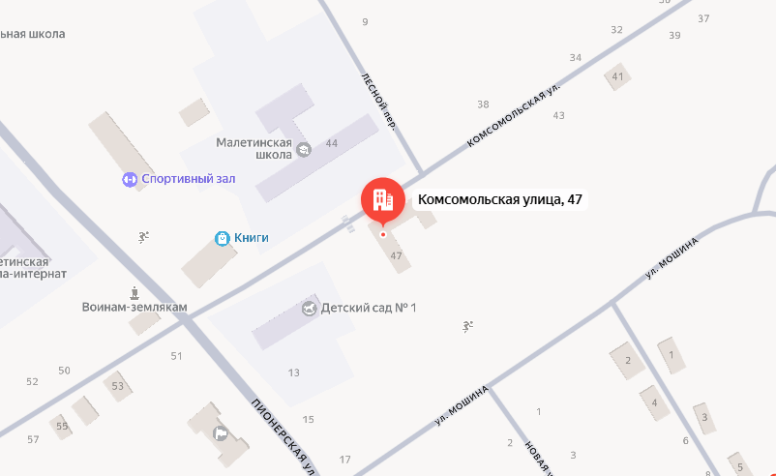
МУК Библиотека-филиал №23 с. Малета
Адрес: Забайкальский край, Петровск-Забайкальский муниципальный округ, с. Малета, ул.Комсомольская,47

(схема 68)
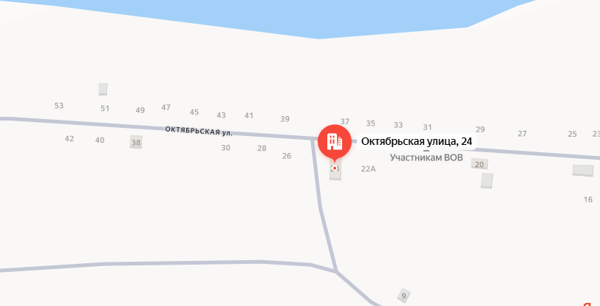
МУК Библиотека-филиал №24 с.Красная Долина
Адрес: Забайкальский край, Петровск-Забайкальский муниципальный округ, с. Красная Долина, ул. Октябрьская, д.24

(схема 69)
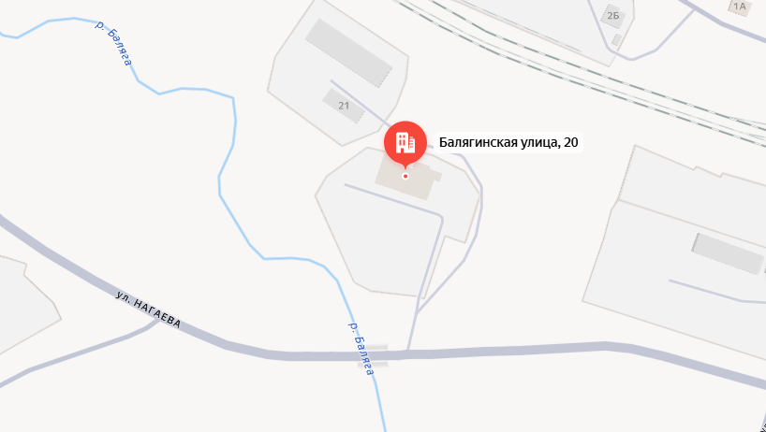
МБУ ДО Детская школа искусств с. Баляга
Адрес: Забайкальский край, Петровск-Забайкальский муниципальный округ, с. Баляга, ул. Балягинская, д.20, пом. 1

(схема 70)
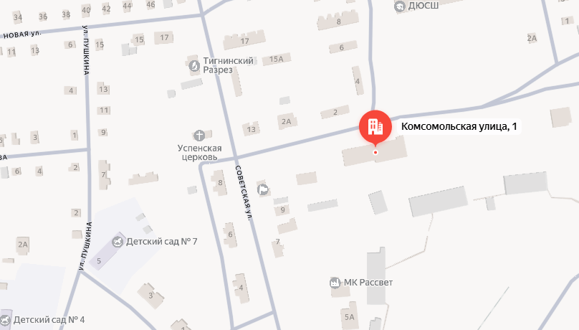
МБУ ДО Детская школа искусств п. Новопавловка
Адрес: Забайкальский край, Петровск-Забайкальский муниципальный округ, п. Новопавловка, ул. Комсомольская, д.1

(схема 71)
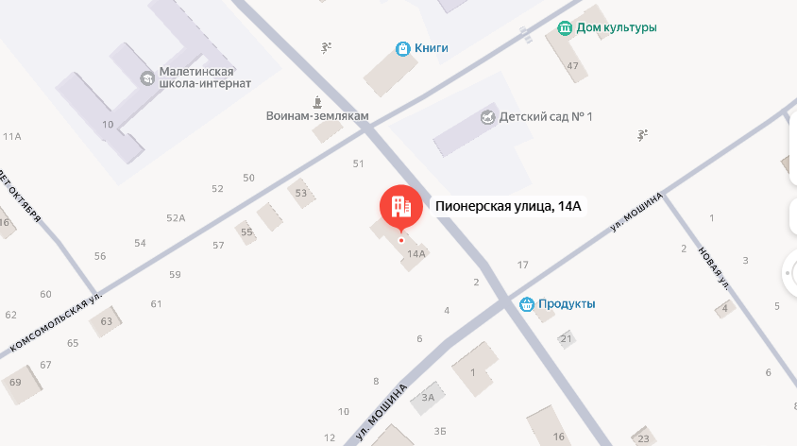
МБУ ДО Детская школа искусств «Доминанта» с. Малета
Адрес: Забайкальский край, Петровск-Забайкальский муниципальный округ, с. Малета, ул. Пионерская,14

(схема 72)
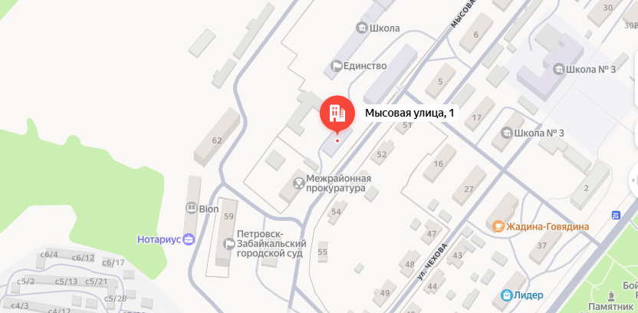
ГУСО «Петровск-Забайкальский центр помощи детям, оставшимся без попечения родителей «Единство»
Адрес: Забайкальский край, Петровск-Забайкальский муниципальный округ, г. Петровск-Забайкальский, ул. Мысовая,1

(схема 73)
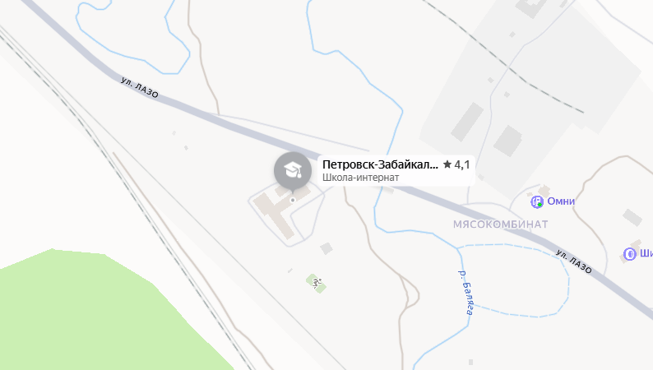
ГОУ «Петровск-Забайкальская специальная (коррекционная) школа-интернат»
Адрес: Забайкальский край, Петровск-Забайкальский муниципальный округ, г. Петровск-Забайкальский, ул. Металлургов,220

(схема 74)
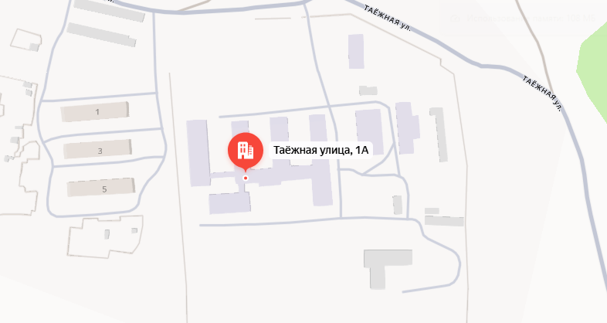
ГСУСО «Петровск-Забайкальский детский дом-интернат для умственно-отсталых детей» Забайкальского края
Адрес: Забайкальский край, Петровск-Забайкальский муниципальный округ, г. Петровск-Забайкальский, ул. Таежная,1а

(схема 75)
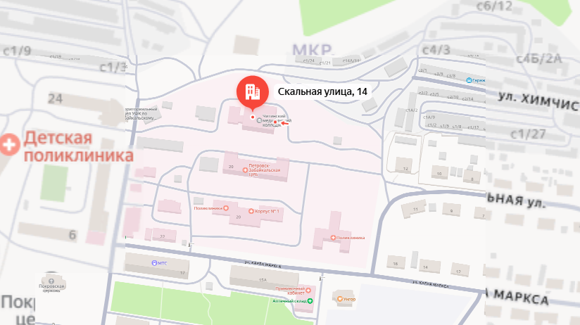
Петровск-Забайкальский филиал ГПОУ «Читинский медицинский колледж»
Адрес: Забайкальский край, Петровск-Забайкальский муниципальный округ, г. Петровск-Забайкальский, ул. Скальная,14

(схема 76)
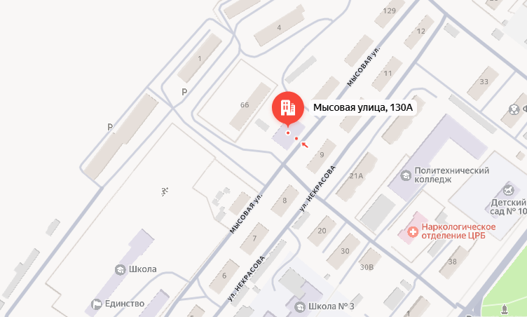
Петровск-Забайкальский филиал ГПОУ «Читинский медицинский колледж»
Адрес: Забайкальский край, Петровск-Забайкальский муниципальный округ, г. Петровск-Забайкальский, ул. Мысовая,130а

(схема 77)
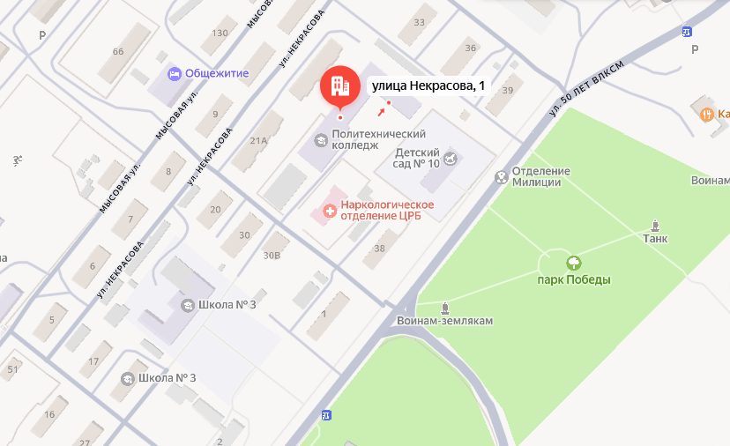
Петровск-Забайкальский филиал ГПОУ «Читинский политехнический колледж»
Адрес: Забайкальский край, Петровск-Забайкальский муниципальный округ, г. Петровск-Забайкальский, Некрасова,1

(схема 78)
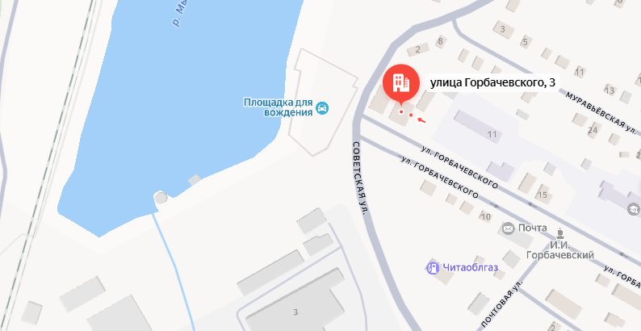
ПОУ «Петровск-Забайкальская автомобильная школа Регионального отделения ДОСААФ России» Забайкальского края
Адрес: Забайкальский край, Петровск-Забайкальский муниципальный округ, г. Петровск-Забайкальский, ул.Горбачевского,3

(схема 79)
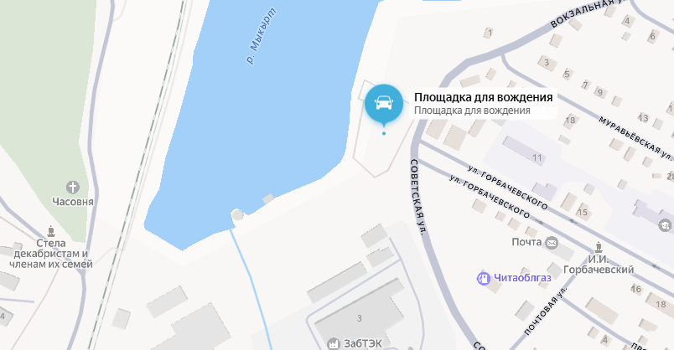
ПОУ «Петровск-Забайкальская автомобильная школа Регионального отделения ДОСААФ России» Забайкальского края
Адрес: Забайкальский край, Петровск-Забайкальский муниципальный округ, г. Петровск-Забайкальский, ул.Вокзальная,6а

(схема 80)
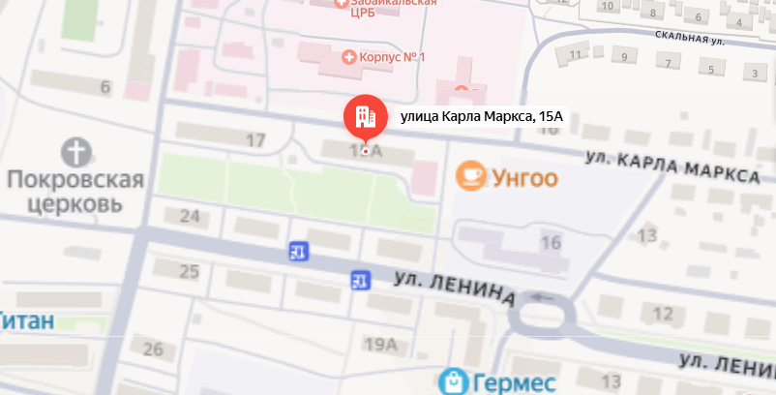
ПОУ Частное учреждение Автошкола «Авто+»
Адрес: Забайкальский край, Петровск-Забайкальский муниципальный округ, г. Петровск-Забайкальский, ул. Карла Маркса,15а

(схема 81)
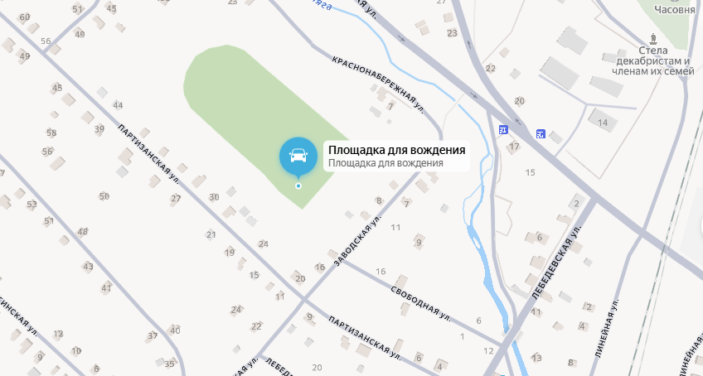
ПОУ Частное учреждение Автошкола «Авто+»
Адрес: Забайкальский край, Петровск-Забайкальский муниципальный округ, г. Петровск-Забайкальский, ул. Партизанская, 26

(схема 82)
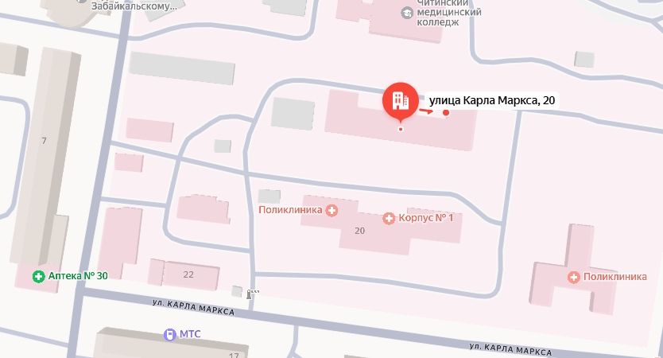
ГУЗ «Петровск-Забайкальская центральная районная больница»
Адрес: Забайкальский край, Петровск-Забайкальский муниципальный округ, г. Петровск-Забайкальский, ул. Карла Маркса,20

Часовня соборного храма Покрова Пресвятой Богородицы
Адрес: Забайкальский край, Петровск-Забайкальский муниципальный округ, г. Петровск-Забайкальский, ул. Карла Маркса,20

(схема 83)
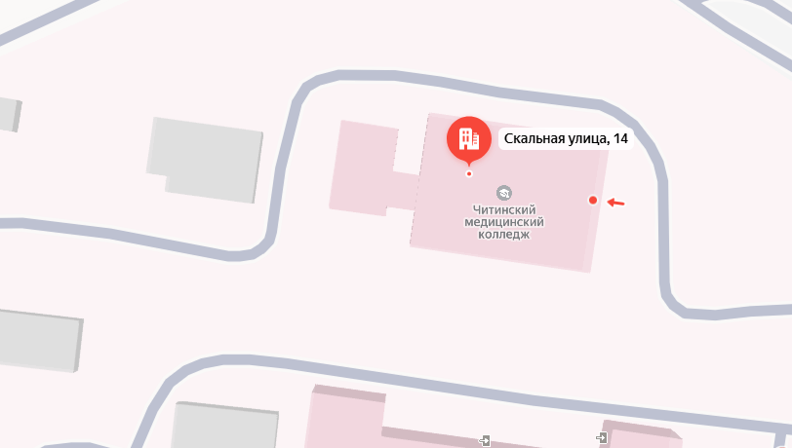
ГУЗ «Петровск-Забайкальская центральная районная больница»
Адрес: Забайкальский край, Петровск-Забайкальский муниципальный округ, г. Петровск-Забайкальский, ул. Скальная,14

(схема 84)
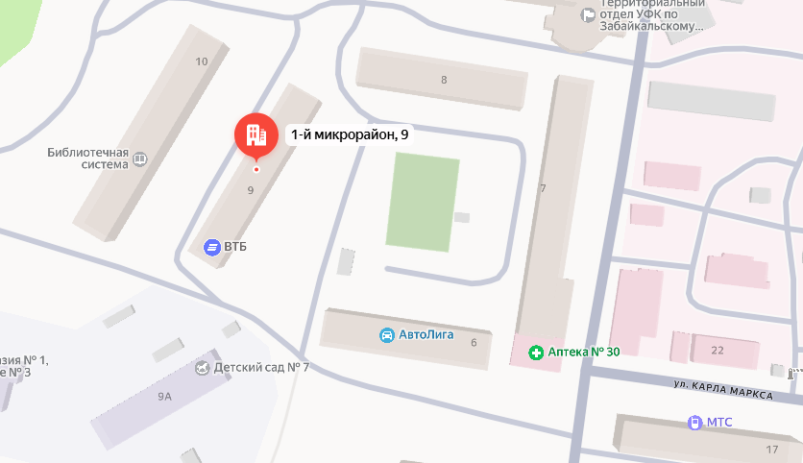
ГУЗ «Петровск-Забайкальская центральная районная больница»
Адрес: Забайкальский край, Петровск-Забайкальский муниципальный округ, г. Петровск-Забайкальский, Микрорайон,1 д.9

(схема 85)

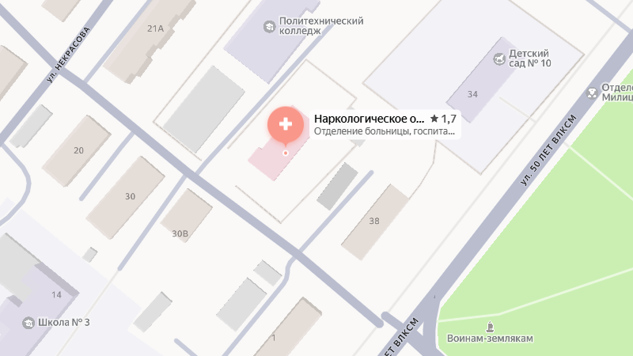
ГУЗ «Петровск-Забайкальская центральная районная больница»
Адрес: Забайкальский край, Петровск-Забайкальский муниципальный округ, г. Петровск-Забайкальский, ул.Некрасова,1а

(схема 86)
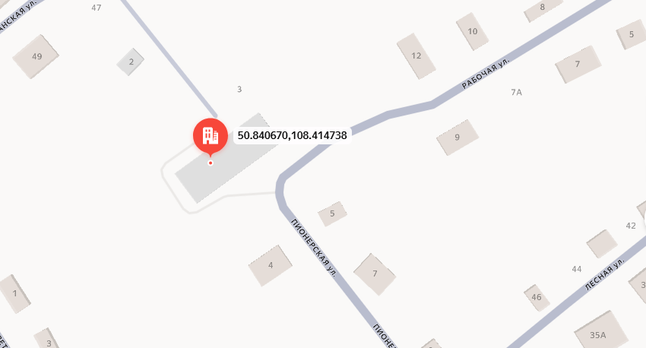
ГУЗ «Петровск-Забайкальская центральная районная больница» Участковая больница с. Малета
Адрес: Забайкальский край, Петровск-Забайкальский муниципальный округ, с. Малета, ул. Пионерская,1

(схема 87)
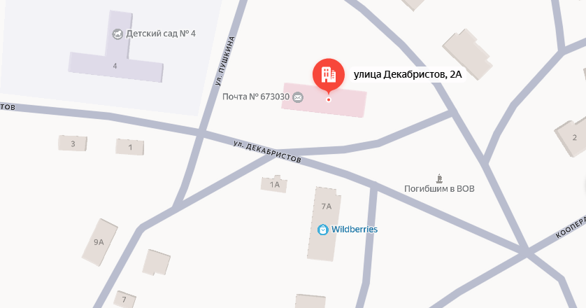
ГУЗ «Петровск-Забайкальская центральная районная больница» Участковая больница п. Новопавловка
Адрес: Забайкальский край, Петровск-Забайкальский муниципальный округ, п. Новопавловка, ул. Декабристов, 2а

(схема 88)
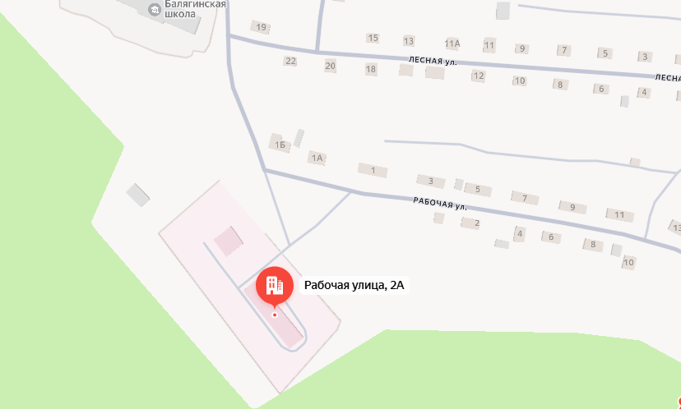
ГУЗ «Петровск-Забайкальская центральная районная больница» Врачебная амбулатория с. Баляга
Адрес: Забайкальский край, Петровск-Забайкальский муниципальный округ, с. Баляга, ул. Рабочая, 2а

(схема 89)
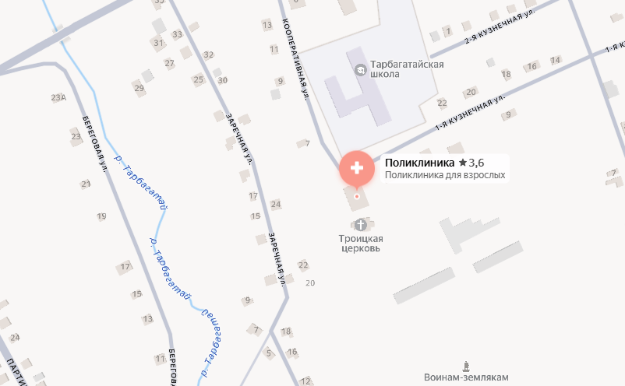
ГУЗ «Петровск-Забайкальская центральная районная больница» Врачебная амбулатория с. Тарбагатай
Адрес: Забайкальский край, Петровск-Забайкальский муниципальный округ, с. Тарбагатай, ул. Кооперативная, 3

(схема 90)
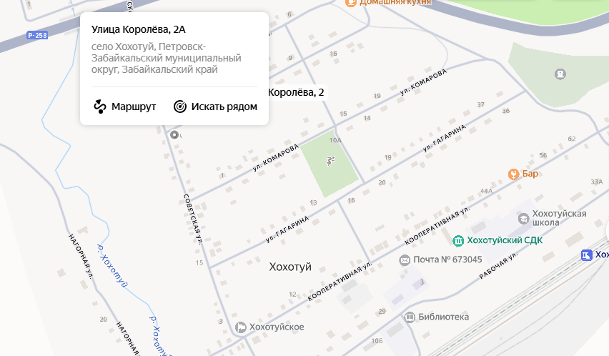
ГУЗ «Петровск-Забайкальская центральная районная больница» Врачебная амбулатория с. Хохотуй
Адрес: Забайкальский край, Петровск-Забайкальский муниципальный округ, с. Хохотуй, ул. Королева, 2а

(схема 91)
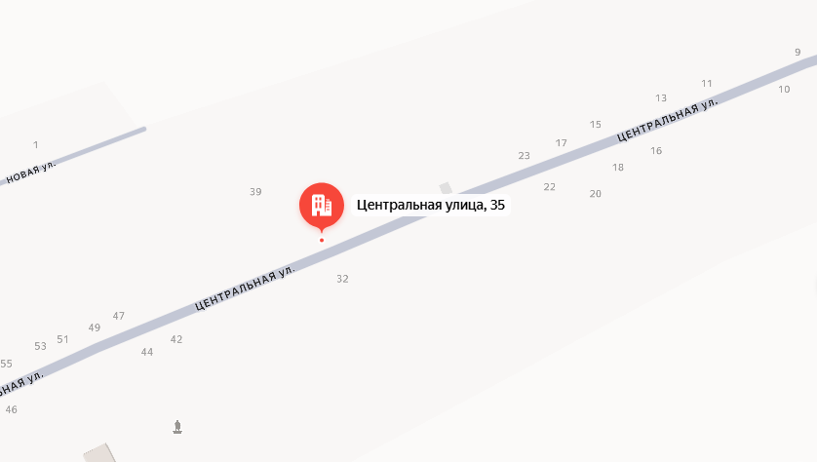
ГУЗ «Петровск-Забайкальская центральная районная больница» Фельдшерско-акушерский пункт с. Катангар
Адрес: Забайкальский край, Петровск-Забайкальский муниципальный округ, с. Катангар, ул. Центральная, 35

(схема 92)
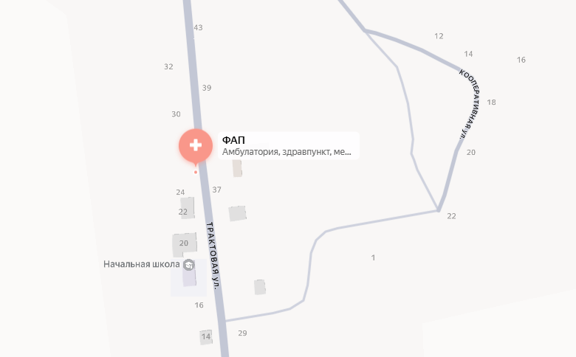
ГУЗ «Петровск-Забайкальская центральная районная больница» Фельдшерско-акушерский пункт с. Орсук
Адрес: Забайкальский край, Петровск-Забайкальский муниципальный округ, с. Орсук, ул. Трактовая, 10а

(схема 93)
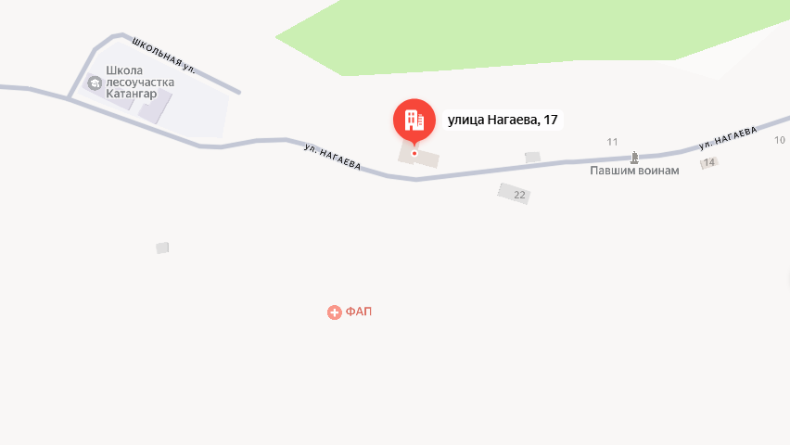
- ГУЗ «Петровск-Забайкальская центральная районная больница» Фельдшерско-акушерский пункт л/уч. Катангар
Адрес: Забайкальский край, Петровск-Забайкальский муниципальный округ, л/уч. Катангар, ул. Нагаева, 17

- Филиал МУК ЦКС Сельский клуб л/уч. Катангар
Адрес: Забайкальский край, Петровск-Забайкальский муниципальный округ, л/уч. Катангар, ул. Нагаева, 17

(схема 94)
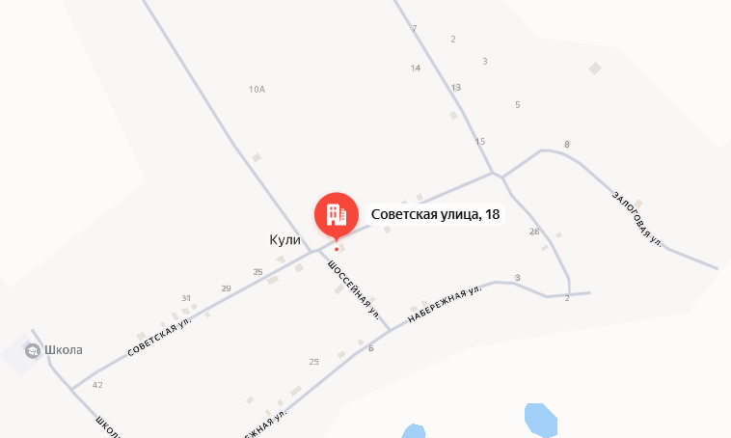
ГУЗ «Петровск-Забайкальская центральная районная больница» Фельдшерско-акушерский пункт с. Кули
Забайкальский край, Петровск-Забайкальский муниципальный округ, с. Кули, ул. Советская, 18

(схема 95)
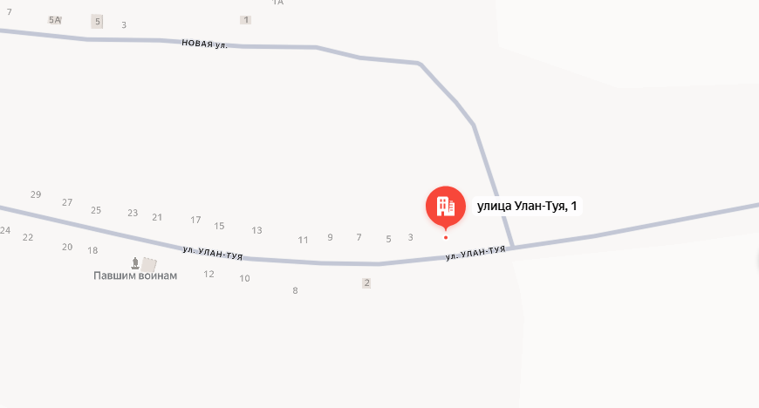
ГУЗ «Петровск-Забайкальская центральная районная больница» Фельдшерско-акушерский пункт с. Баляга-Катангар
Адрес: Забайкальский край, Петровск-Забайкальский муниципальный округ, с. Баляга-Катангар, ул. Улан-Туя,1

(схема 96)
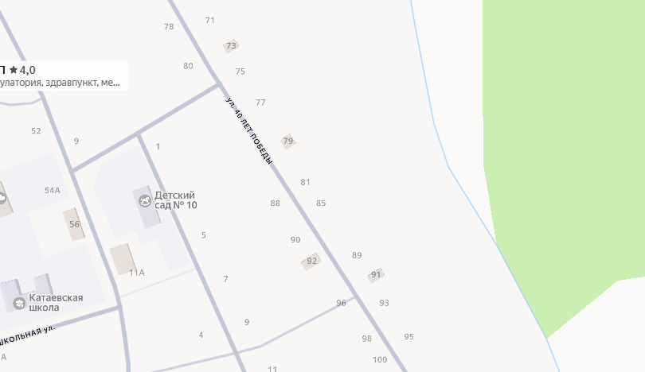
ГУЗ «Петровск-Забайкальская центральная районная больница» Фельдшерско-акушерский пункт с. Катаево
Адрес: Забайкальский край, Петровск-Забайкальский муниципальный округ, с. Катаево, ул. 40 лет Победы, 82а

(схема 97)
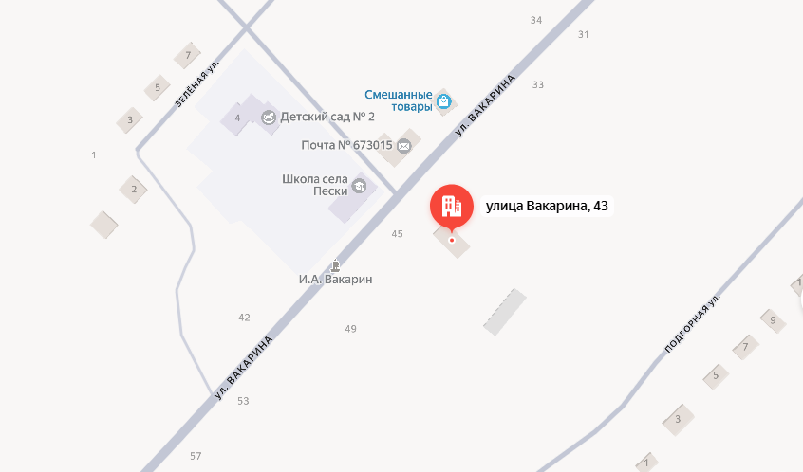
ГУЗ «Петровск-Забайкальская центральная районная больница» Фельдшерско-акушерский пункт с. Пески
Адрес: Забайкальский край, Петровск-Забайкальский муниципальный округ, с. Пески, ул. Вакарина, 43

(схема 98)
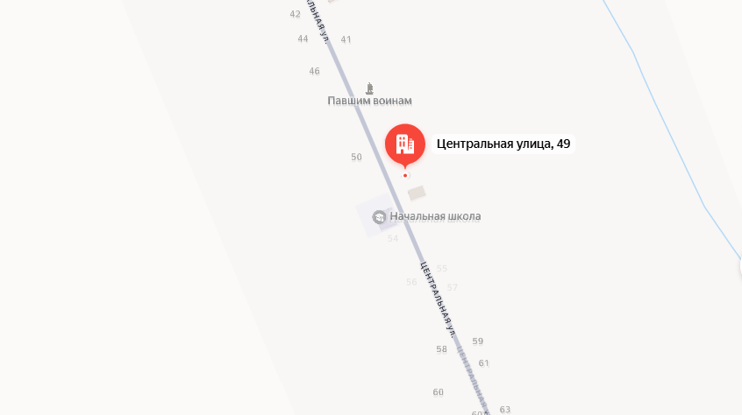
ГУЗ «Петровск-Забайкальская центральная районная больница» Фельдшерско-акушерский пункт с. Обор
Адрес: Забайкальский край, Петровск-Забайкальский муниципальный округ, с. Обор, ул. Центральная, 49

(схема 99)
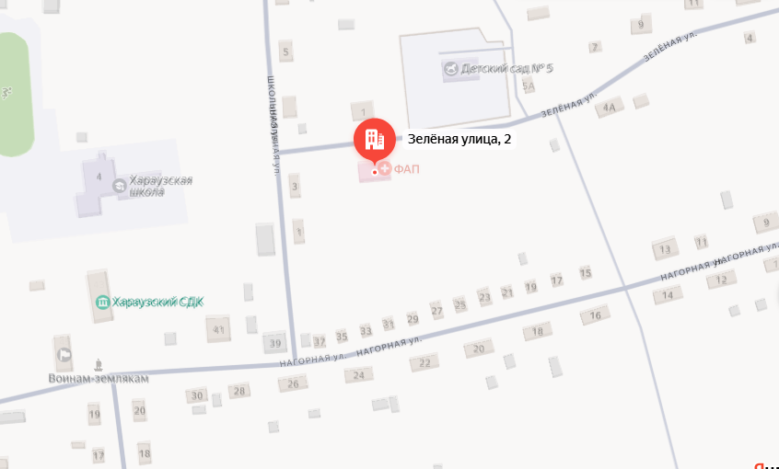
ГУЗ «Петровск-Забайкальская центральная районная больница» Фельдшерско-акушерский пункт с. Харауз
Адрес: Забайкальский край, Петровск-Забайкальский муниципальный округ, с. Харауз, ул. Зеленая, 2

(схема100)
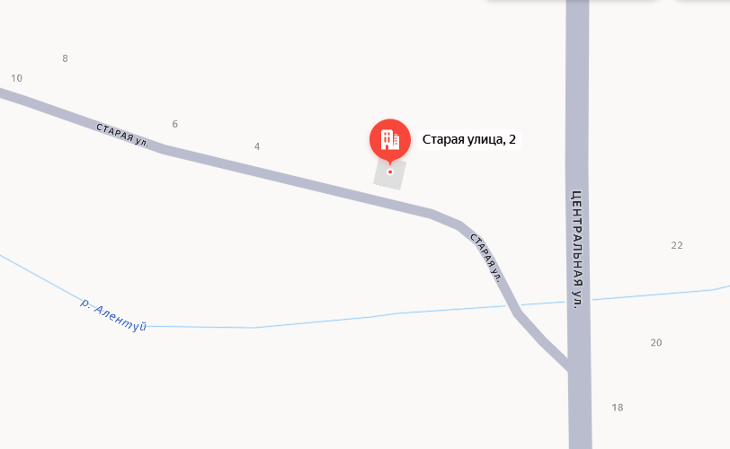
ГУЗ «Петровск-Забайкальская центральная районная больница» Фельдшерско-акушерский пункт с. Алентуй
Адрес: Забайкальский край, Петровск-Забайкальский муниципальный округ, с. Алентуй, ул. Старая, д.2, кв.2

(схема 101)
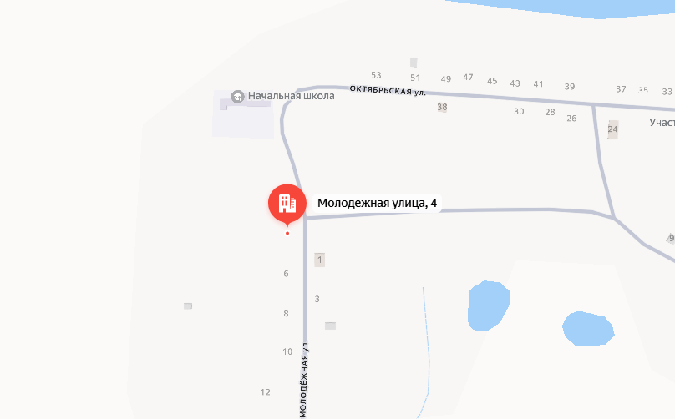
ГУЗ «Петровск-Забайкальская центральная районная больница» Фельдшерско-акушерский пункт с. Красная Долина
Адрес: Забайкальский край, Петровск-Забайкальский муниципальный округ, с. Красная Долина, ул. Молодежная,4

(схема 102)
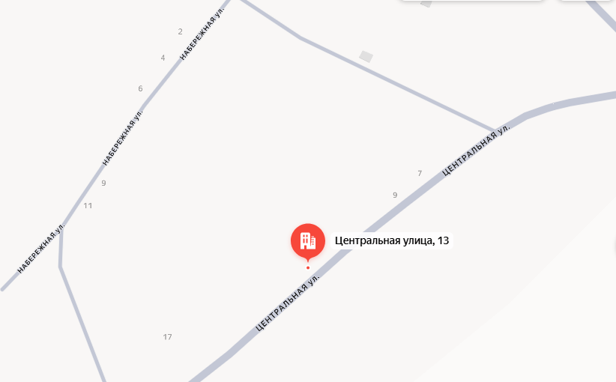
ГУЗ «Петровск-Забайкальская центральная районная больница» Фельдшерско-акушерский пункт с. Новая Зардама
Адрес: Забайкальский край, Петровск-Забайкальский муниципальный округ, с. Новая Зардама, ул. Центральная, 13
(схема 103)
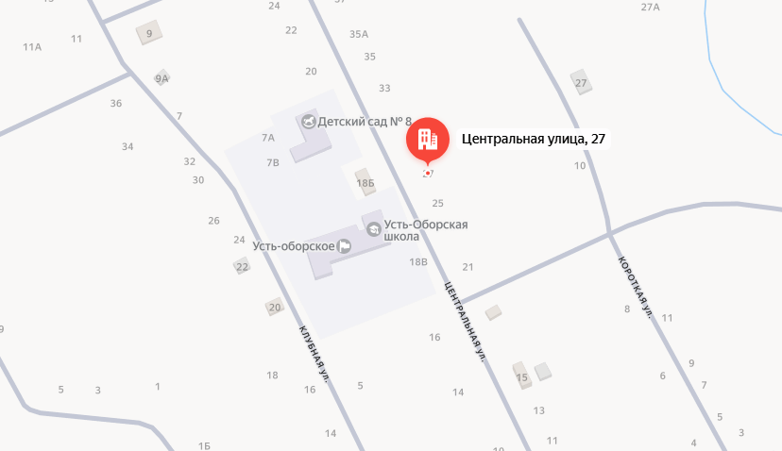
ГУЗ «Петровск-Забайкальская центральная районная больница» Фельдшерско-акушерский пункт с. Усть-Обор
Адрес: Забайкальский край, Петровск-Забайкальский муниципальный округ, с. Усть-Обор, ул. Центральная, 27

(схема 104)
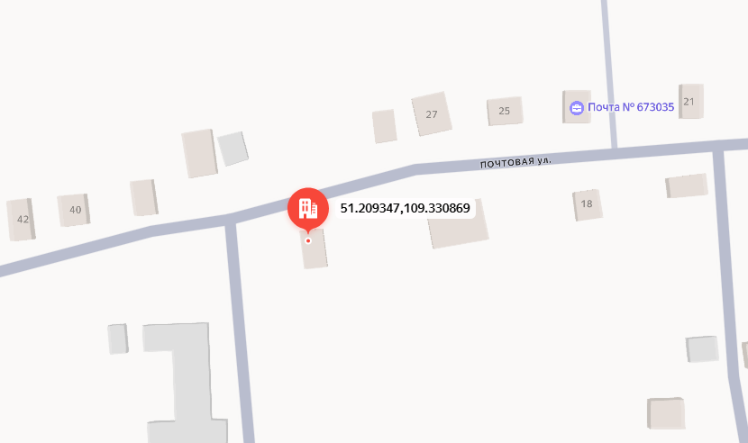
ГУЗ «Петровск-Забайкальская центральная районная больница» Фельдшерско-акушерский пункт с. Толбага
Адрес: Забайкальский край, Петровск-Забайкальский муниципальный округ, с. Толбага, ул. Почтовая, 32А

(схема 105)
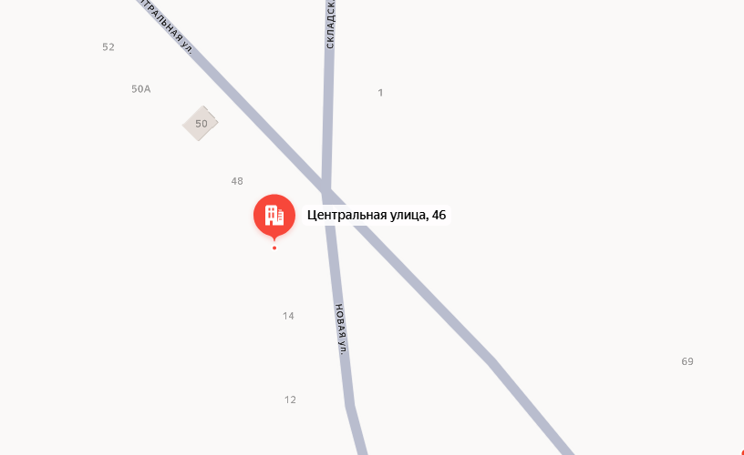
ГУЗ «Петровск-Забайкальская центральная районная больница» Фельдшерско-акушерский пункт с. Обор
Адрес: Забайкальский край, Петровск-Забайкальский муниципальный округ, с. Обор, ул. Центральная, 46

(схема106)
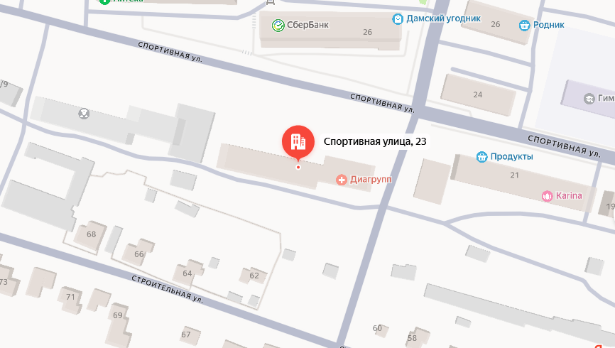
ООО МЦ «Диагрупп»
Адрес: Забайкальский край, Петровск-Забайкальский муниципальный округ, г. Петровск-Забайкальский, ул.Спортивная,23

(схема 107)
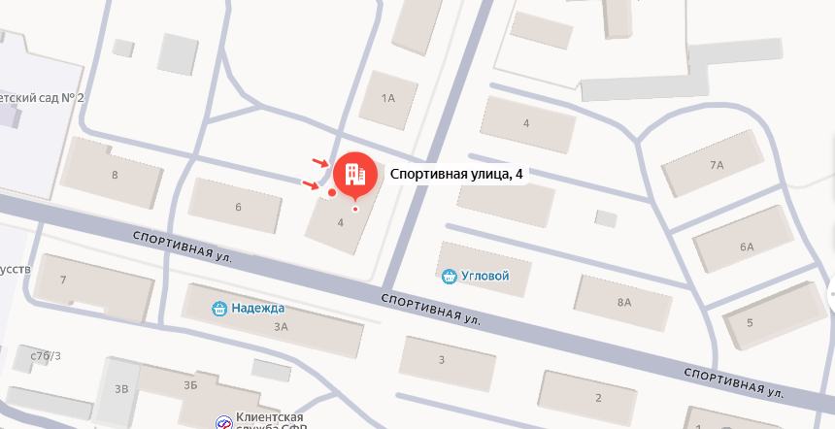
ООО «Май Стом»
Адрес: Забайкальский край, Петровск-Забайкальский муниципальный округ, г. Петровск-Забайкальский, Спортивная,4 пом .1

(схема 108)
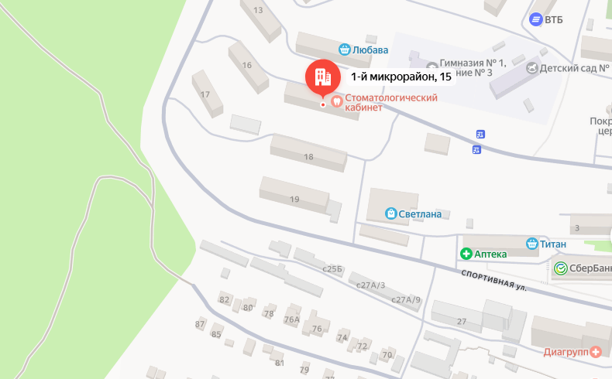
ООО «Дента Плюс»
Адрес: Забайкальский край, Петровск-Забайкальский муниципальный округ, г. Петровск-Забайкальский, Микрорайон,1 д.15

(схема 109)
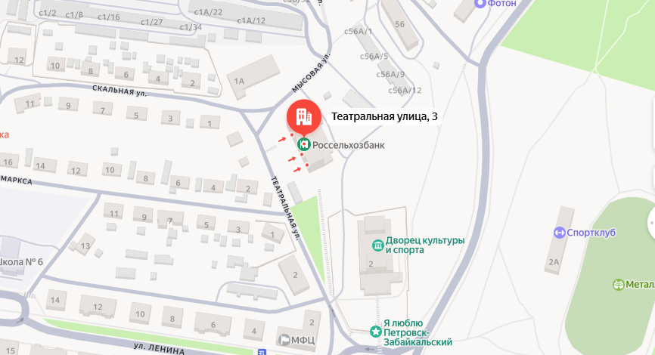
ООО «Здоровье»
Адрес: Забайкальский край, Петровск-Забайкальский муниципальный округ, г. Петровск-Забайкальский, Театральная, дом 3

(схема 110)
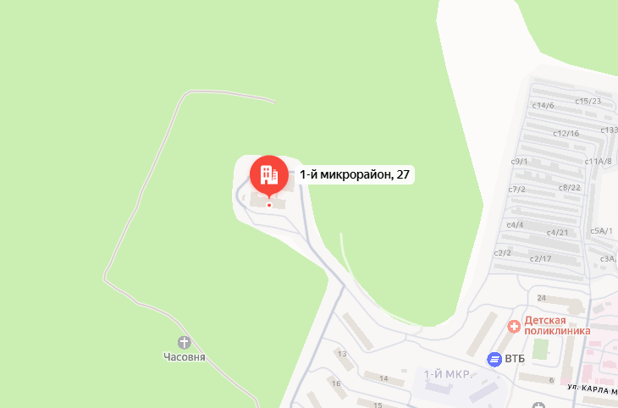
ГАУ СО «Петровск – Забайкальский комплексный центр социального обслуживания «Ветеран» Забайкальского края
Адрес: Забайкальский край, Петровск-Забайкальский муниципальный округ, г. Петровск-Забайкальский, Микрорайон,1 дом 27

(схема 111)
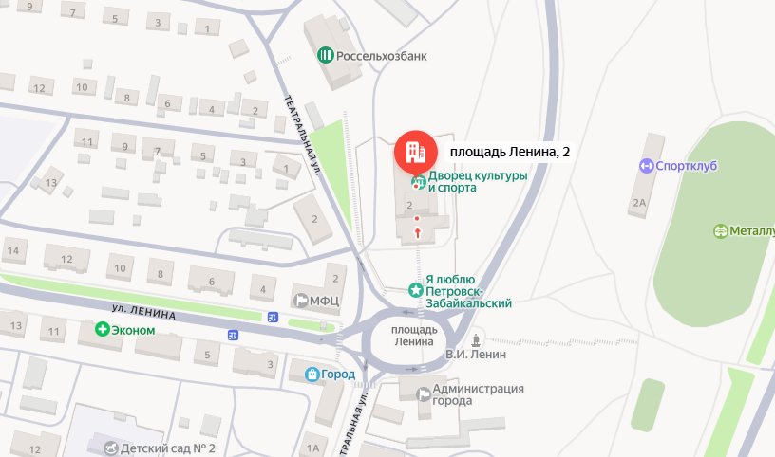
МБ УК «Дворец культуры и спорта»
Адрес: Забайкальский край, Петровск-Забайкальский муниципальный округ, г. Петровск-Забайкальский, площадь Ленина,2
(схема 112)
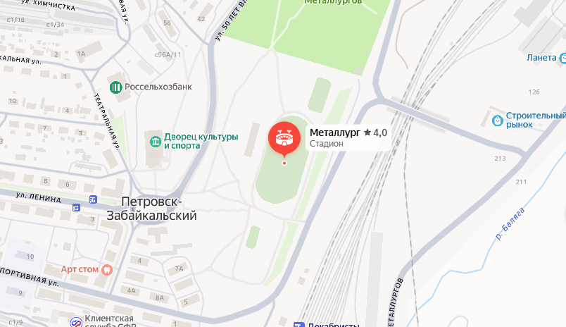
Стадион «Труд»
Адрес: Забайкальский край, Петровск-Забайкальский муниципальный округ, г. Петровск-Забайкальский, ул.Калинина,2а

(схема 113)
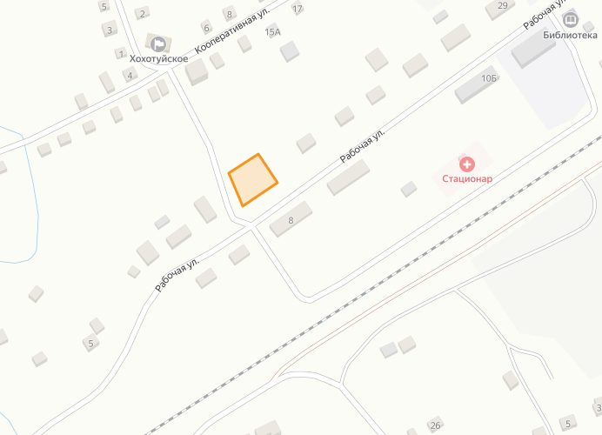
Универсальная спортивная площадка
Адрес: Забайкальский край, Петровск-Забайкальский муниципальный округ, с. Хохотуй ул. Рабочая, 17б

(схема 114)
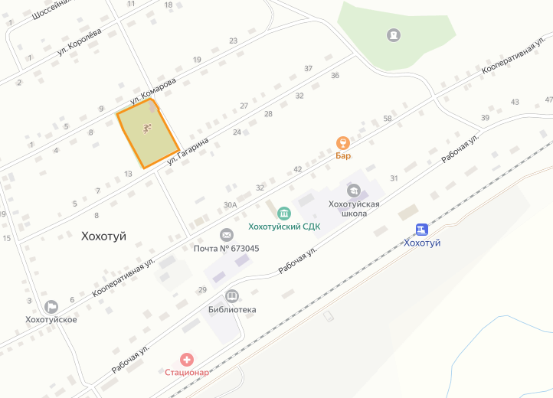
Стадион
Адрес: Забайкальский край, Петровск-Забайкальский муниципальный округ, с. Хохотуй, ул.Комарова, 10 «А»

(схема 115)
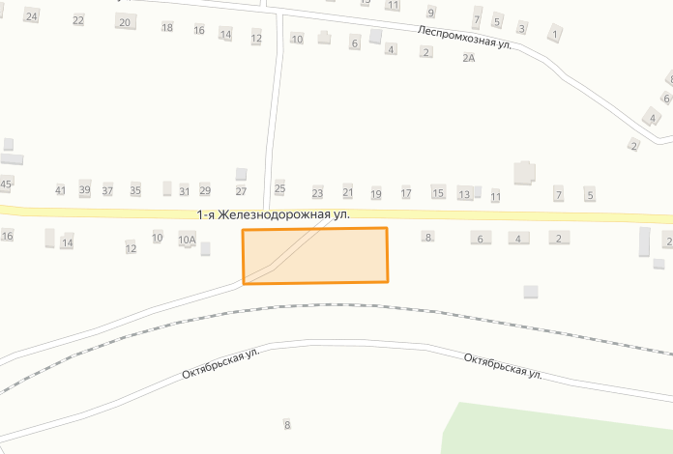
Стадион
Адрес: Забайкальский край, Петровск-Забайкальский муниципальный округ, п. Новопавловка, ул. 1-я Железнодорожная, 8а

(схема 116)
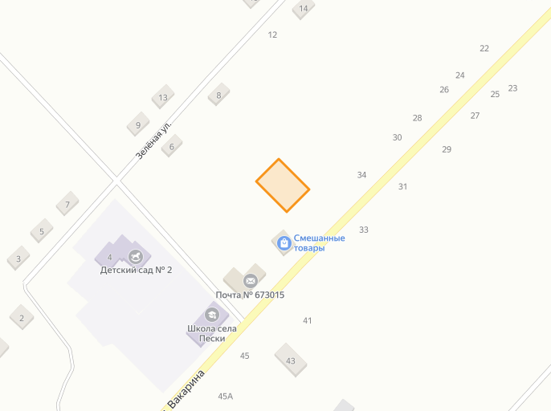
Универсальная спортивная площадка
Адрес: Забайкальский край, Петровск-Забайкальский муниципальный округ, с. Пески, ул. Вакарина, 34а

(схема 117)
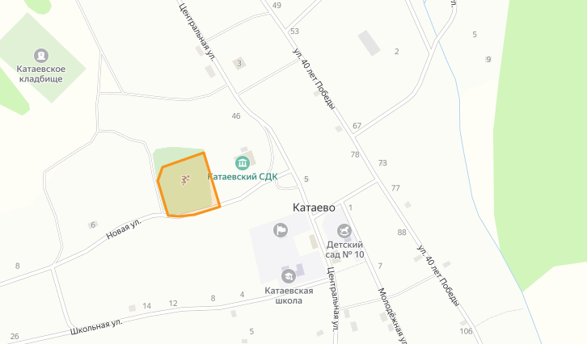
Универсальная спортивная площадка Адрес: Забайкальский край, Петровск-Забайкальский муниципальный округ, с. Катаево, ул. Новая,2а
(схема 118)
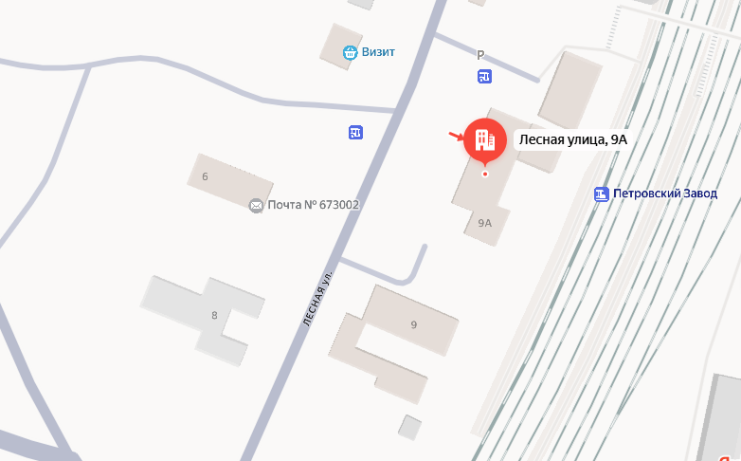
Вокзал станции Петровский Завод
Адрес: Забайкальский край, Петровск-Забайкальский муниципальный округ, г. Петровск-Забайкальский, ул. Лесная, 9а

(схема 119)
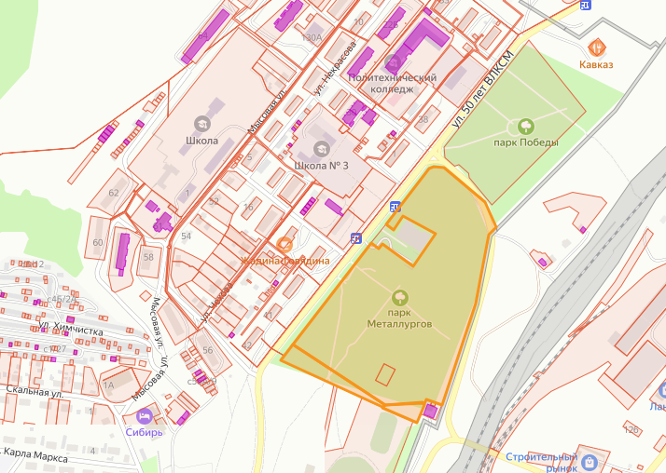
Центральный городской парк «Парк Металлургов»
Адрес: Забайкальский край, Петровск-Забайкальский муниципальный округ, г. Петровск-Забайкальский, ул.50 лет ВЛКСМ, уч.6
(схема 120)
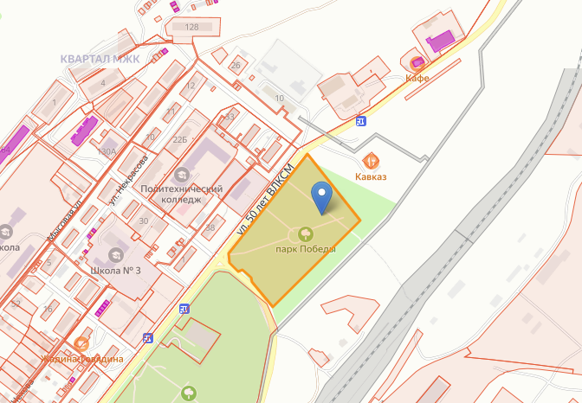
Парк Победы
Адрес: Забайкальский край, Петровск-Забайкальский муниципальный округ,г. Петровск-Забайкальский, ул.50 лет ВЛКСМ, з/у 5

(схема 121)
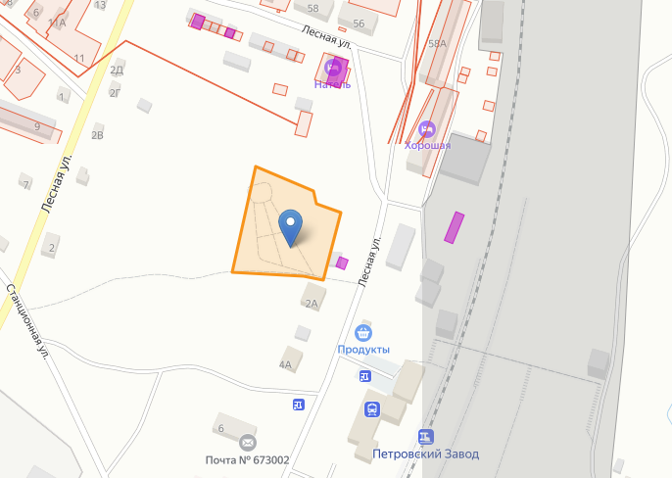
Сквер «Привокзалье»
Адрес: Забайкальский край, Петровск-Забайкальский муниципальный округ, г. Петровск-Забайкальский ул. Лесная, 3а

(схема 122)
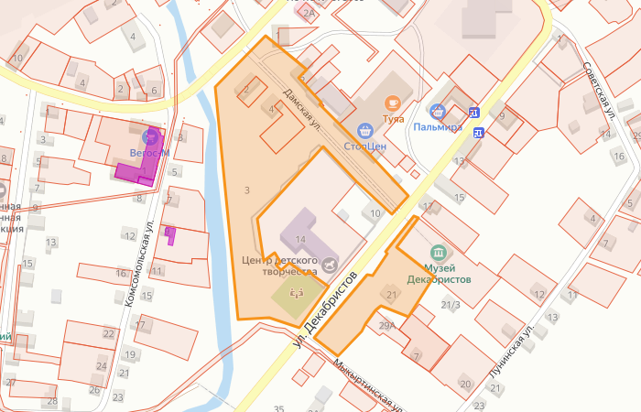
Общественная территория «Улица Дамская. Казематская площадь»
Адрес: Забайкальский край, Петровск-Забайкальский муниципальный округ, г. Петровск-Забайкальский, ул. Дамская, з/у 8

(схема 123)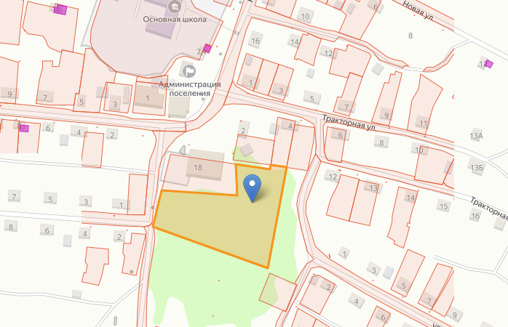
Парк «Таежный»
Адрес: Забайкальский край, Петровск-Забайкальский муниципальный округ, с. Баляга, ул. Клубная, уч.18а
(схема 124)
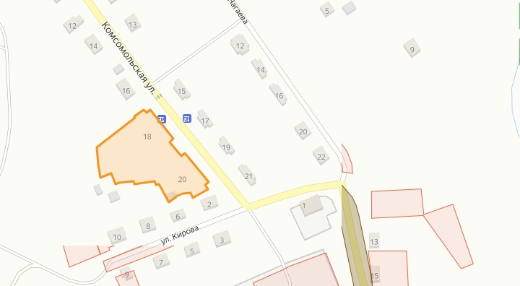
Сквер воинам, труженикам тыла и детям войны
Адрес: Забайкальский край, Петровск-Забайкальский муниципальный округ, с. Баляга, ул. Комсомольская, 20

(схема 125)
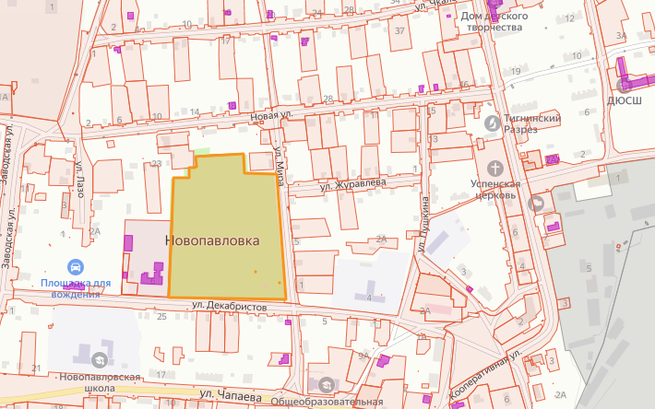
Парк
Адрес: Забайкальский край, Петровск-Забайкальский муниципальный округ, п. Новопавловка, ул. Декабристов, 6а

(схема 126)
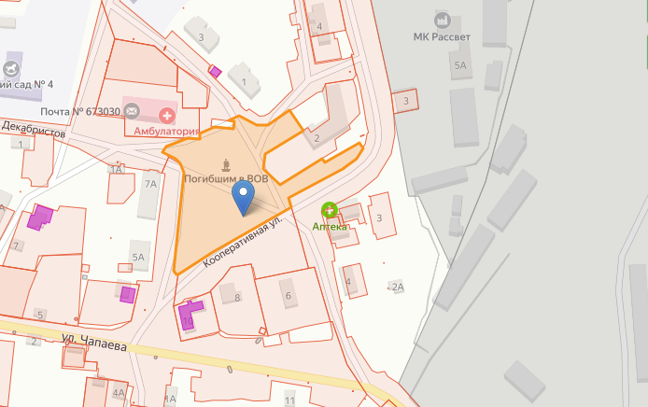
Центральная площадь
Адрес: Забайкальский край, Петровск-Забайкальский муниципальный округ, п. Новопавловка, ул. Кооперативная, 1

(схема 127)
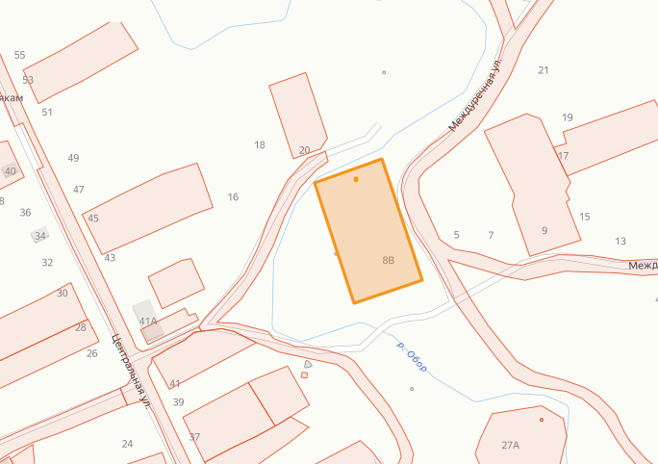
Зона отдыха
Адрес: Забайкальский край, Петровск-Забайкальский муниципальный округ, с. Усть-Обор ул. Междуречная, 8в
(схема 128)
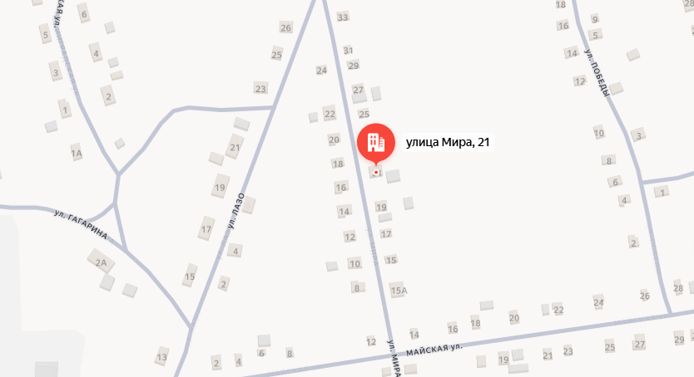
Филиал МБУК «Дворец культуры и спорта» Дом Культуры «Петровский»
Адрес: Забайкальский край, Петровск-Забайкальский муниципальный округ, г. Петровск-Забайкальский ул. Мира, 21а

(схема 129)
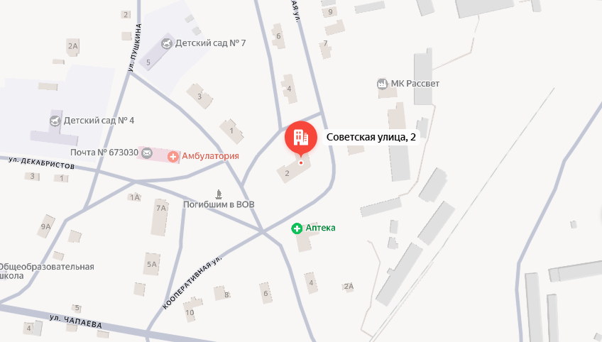
Филиал МУК ЦКС «Центр досуга и творчества п. Новопавловка»
Адрес: Забайкальский край, Петровск-Забайкальский муниципальный округ, п. Новопавловка, ул. Советская, 2

(схема 130)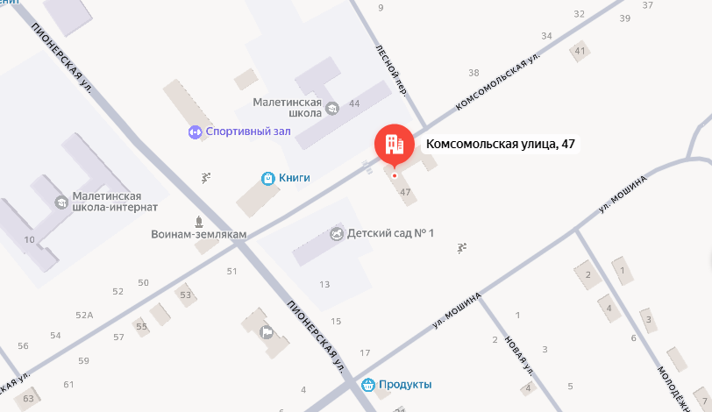
Филиал МУК ЦКС Центр досуга и творчества с. Малета
Адрес: Забайкальский край, Петровск-Забайкальский муниципальный округ, с. Малета, ул. Комсомольская, 47

(схема 131)
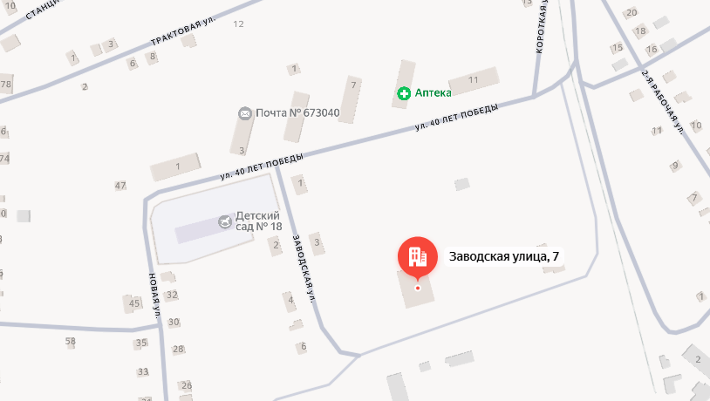
Филиал МУК ЦКС Культурно-спортивный комплекс «Феникс» с. Тарбагатай
Адрес: Забайкальский край, Петровск-Забайкальский муниципальный округ, с. Тарбагатай, ул. Заводская, 7

(схема 132)
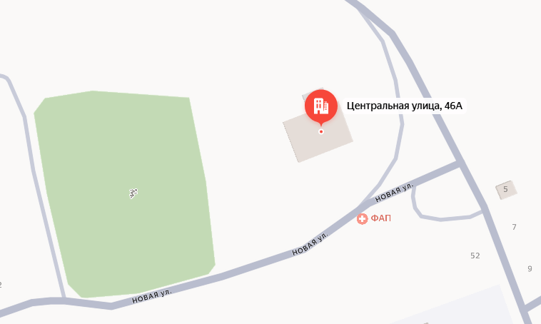
Филиал МУК ЦКС Сельский дом культуры с. Катаево
Адрес: Забайкальский край, Петровск-Забайкальский муниципальный округ, с. Катаево, ул. Центральная, 46а

(схема 133)
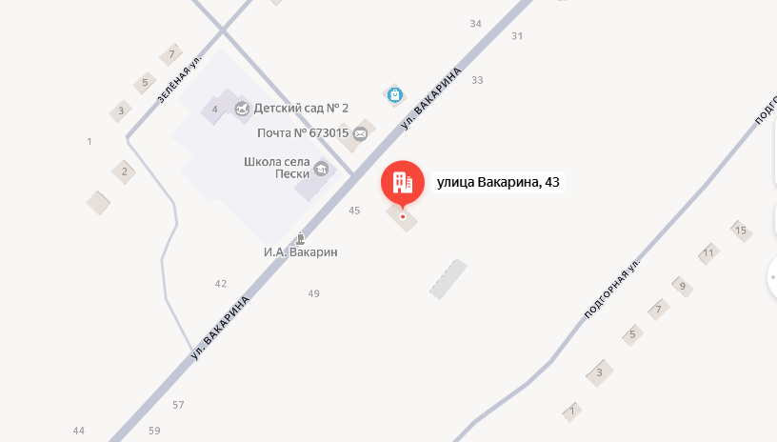
Филиал МУК ЦКС Сельский дом культуры с. Пески
Адрес: Забайкальский край, Петровск-Забайкальский муниципальный округ, с. Пески, ул. Вакарина, 43

(схема 134)
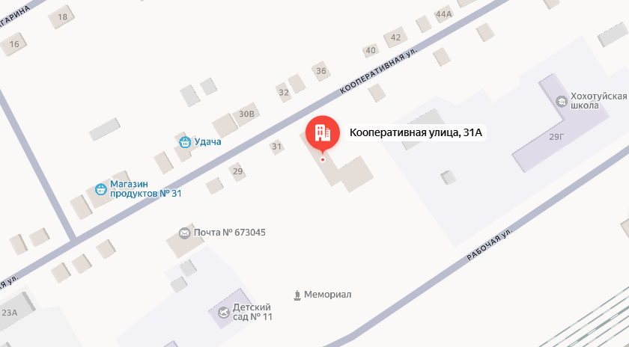
Филиал МУК ЦКС Сельский дом культуры с. Хохотуй
Адрес: Забайкальский край, Петровск-Забайкальский муниципальный округ, с. Хохотуй, ул. Кооперативная, 31А

(схема 135)
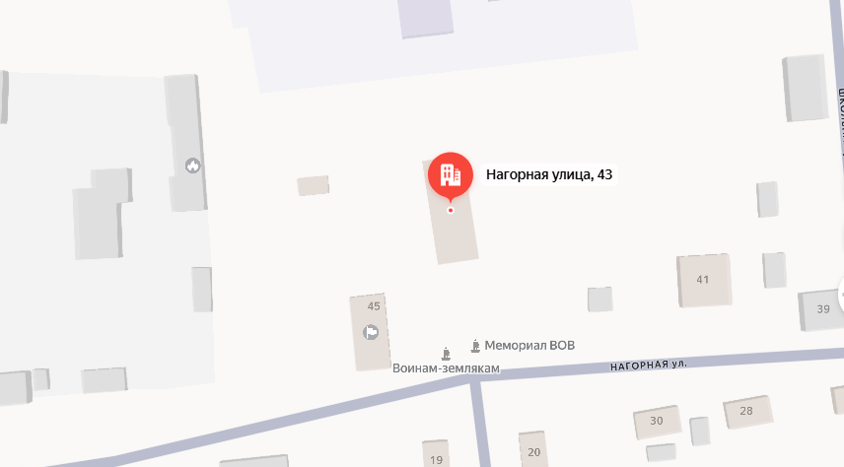
Филиал МУК ЦКС Сельский дом культуры с. Харауз
Адрес: Забайкальский край, Петровск-Забайкальский муниципальный округ, с. Харауз, ул. Нагорная,43

(схема 136)
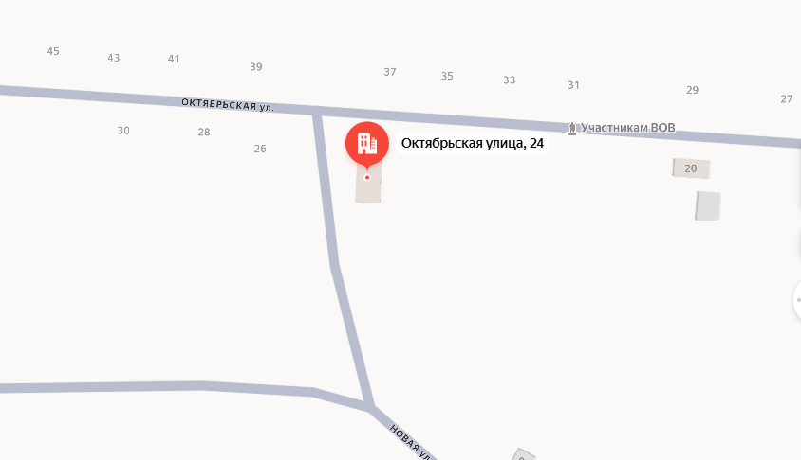
Филиал МУК ЦКС Сельский клуб с. Красная Долина
Адрес: Забайкальский край, Петровск-Забайкальский муниципальный округ, с. Красная Долина, ул. Октябрьская,24

(схема 137)
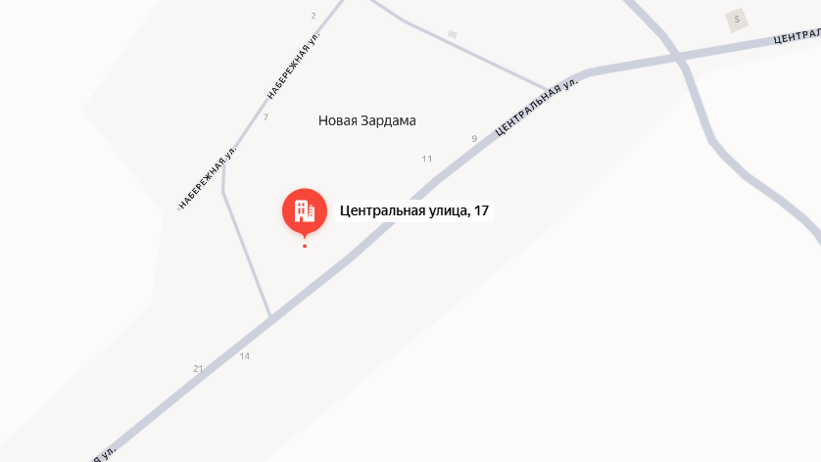
Филиал МУК ЦКС Сельский клуб с. Новая Зардама
Адрес: Забайкальский край, Петровск-Забайкальский муниципальный округ, с. Новая Зардама, ул. Центральная,17

(схема 138)
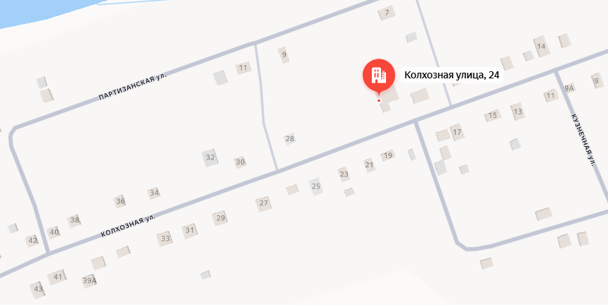
Филиал МУК ЦКС Сельский клуб с. Зугмара
Адрес: Забайкальский край, Петровск-Забайкальский муниципальный округ, с. Зугмара, ул. Колхозная,26

(схема 139)
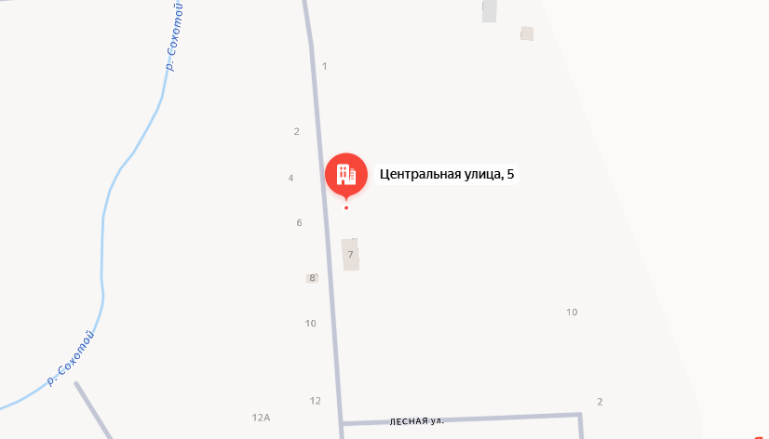
Филиал МУК ЦКС Сельский клуб с. Сохотой
Адрес: Забайкальский край, Петровск-Забайкальский муниципальный округ, с. Сохотой, ул.Центральная, 5

(схема 140)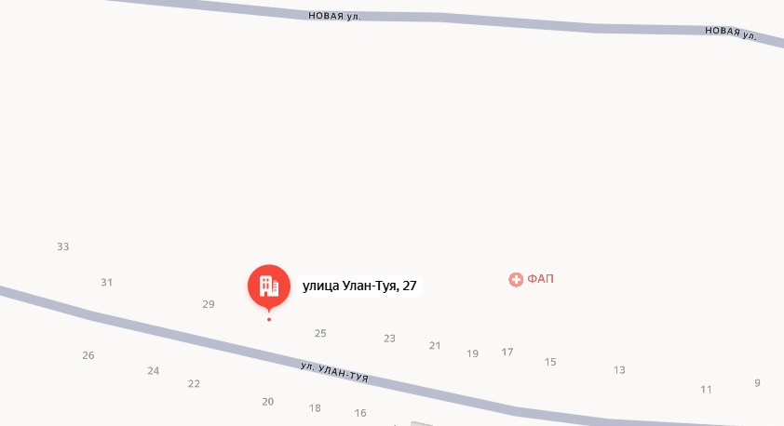
Филиал МУК ЦКС Сельский клуб с. Баляга-Катангар
Адрес: Забайкальский край, Петровск-Забайкальский муниципальный округ, с. Баляга-Катангар, ул. Улан-Туя, 27

(схема 141)
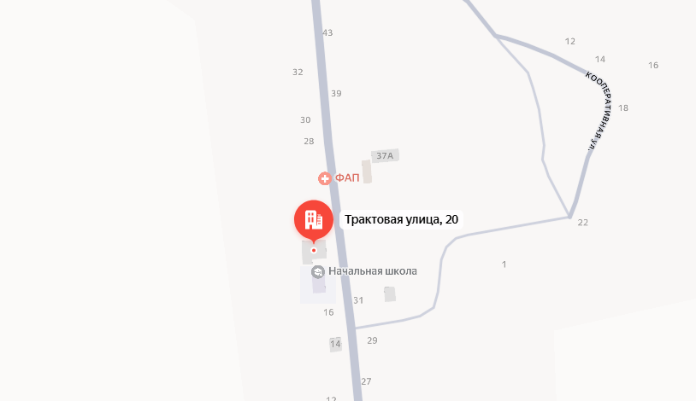
Филиал МУК ЦКС Сельский клуб с. Орсук
Адрес: Забайкальский край, Петровск-Забайкальский муниципальный округ, с. Орсук, ул. Трактовая,20

(схема 142)
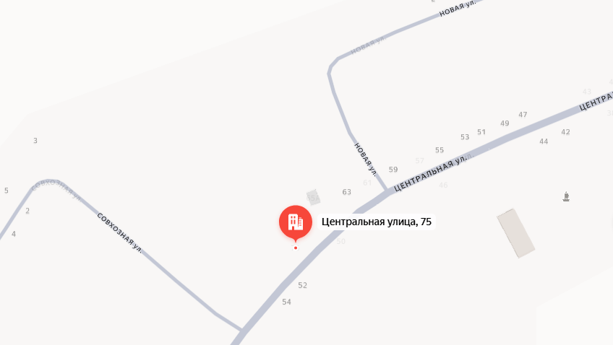
Филиал МУК ЦКС Сельский клуб с. Катангар
Адрес: Забайкальский край, Петровск-Забайкальский муниципальный округ, с. Катангар, ул. Центральная, 75

(схема 143)
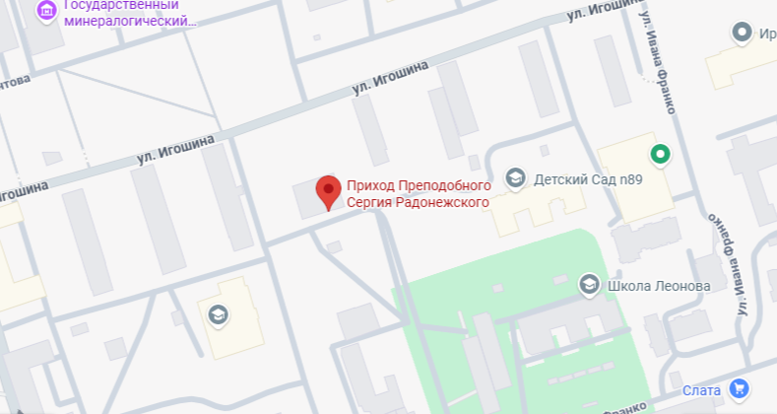
Приход Сергия Радонежского
Адрес: Забайкальский край, Петровск-Забайкальский муниципальный округ, Хохотуй, ул Кооперативная 44а

(схема 144)
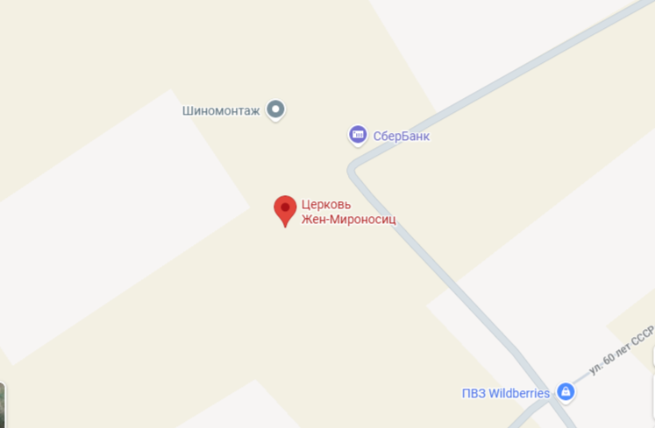
Местная религиозная организация православный Приход Святых Жен Мироносиц
Адрес: Забайкальский край, Петровск-Забайкальский муниципальный округ, с. Малета ул. Ленина, 59

(схема 145)
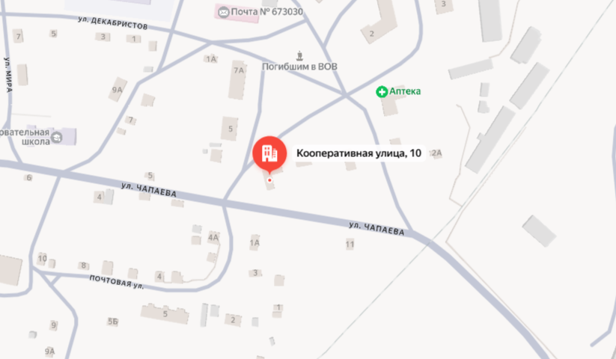
Православный приход храма Успения Божией Матери
Адрес: Забайкальский край, Петровск-Забайкальский муниципальный округ, п. Новопавловка.
ул Кооперативная,10

(схема 146)
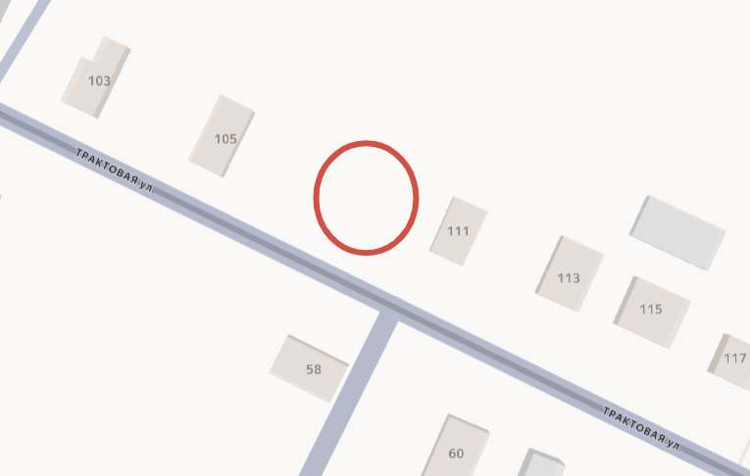
Храм-часовня в честь преподобных Сергея и Германа Валаамских
Адрес: Забайкальский край, Петровск-Забайкальский муниципальный округ, с. Баляга, ул. Трактовая, 109А

(схема 147)
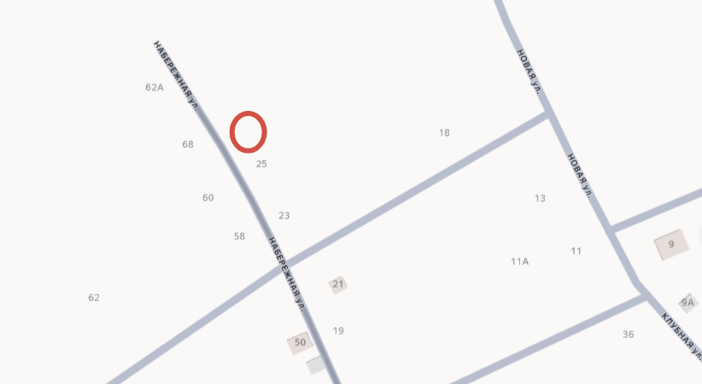
Дуган
Адрес: Забайкальский край, Петровск-Забайкальский муниципальный округ, с. Усть-Обор, ул. Набережная, 27

(схема 148)
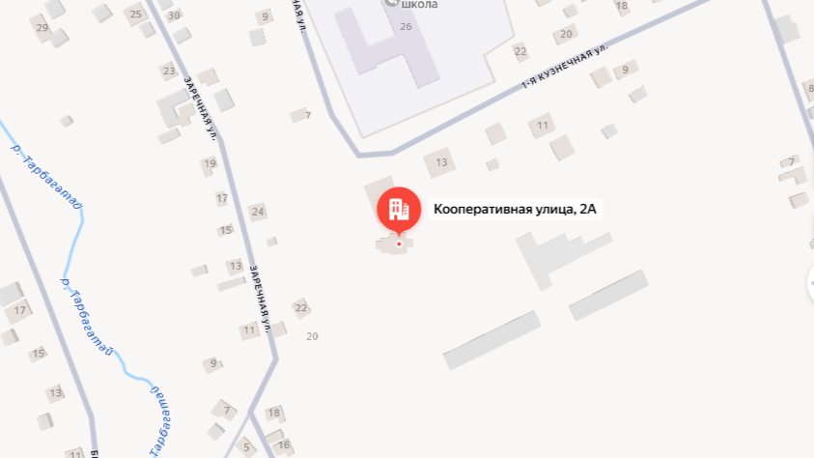
Приход Храма Святой Троицы Читинской Епархии Русской Православной Церкви
Адрес: Забайкальский край, Петровск-Забайкальский муниципальный округ, с Тарбагатай, ул. Кооперативная, 2А.

(схема 149)
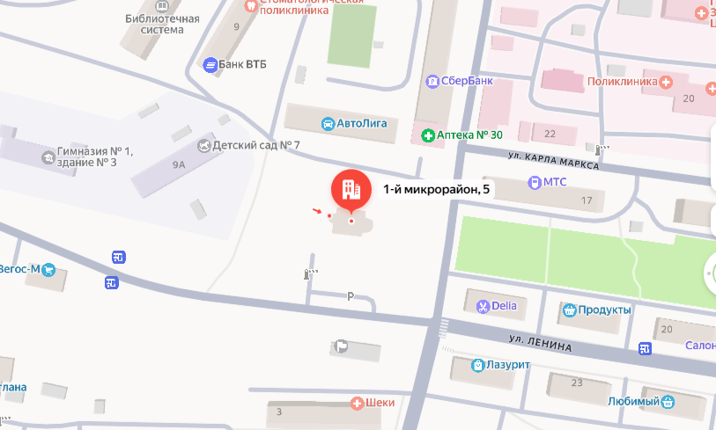
Соборный храм Покрова Пресвятой Богородицы
Адрес: Забайкальский край, Петровск-Забайкальский муниципальный округ, г. Петровск-Забайкальский, мкр.1, 5

(схема 150)
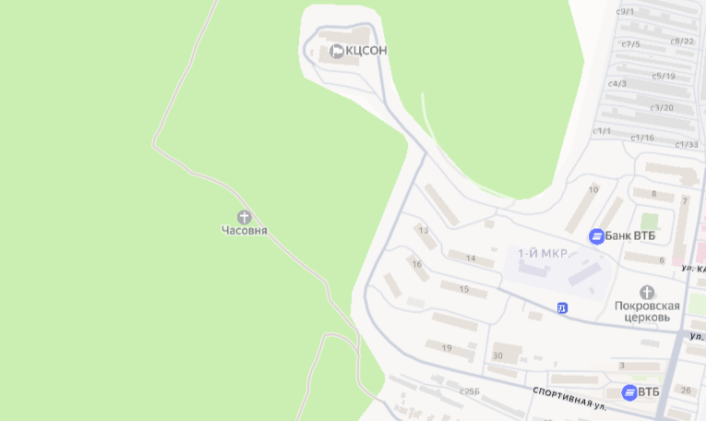
Часовня соборного храма Покрова Пресвятой Богородицы
Адрес: Забайкальский край, Петровск-Забайкальский муниципальный округ, Петровск-Забайкальское лесничество, квартал 398 части выделов 8,10,11

(схема 151)
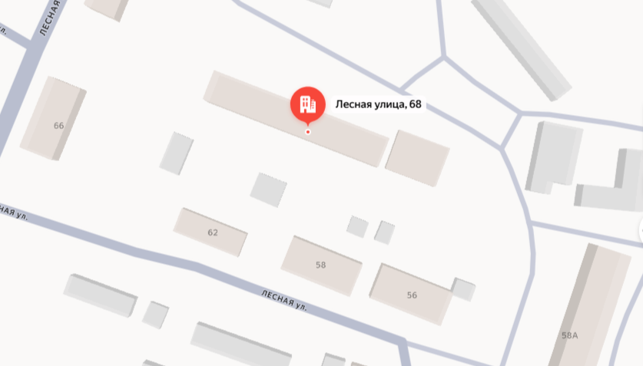
Молельный дом соборного храма Покрова Пресвятой Богородицы
Адрес: Забайкальский край, Петровск-Забайкальский муниципальный округ, г. Петровск-Забайкальский, ул. Лесная, 68/1

